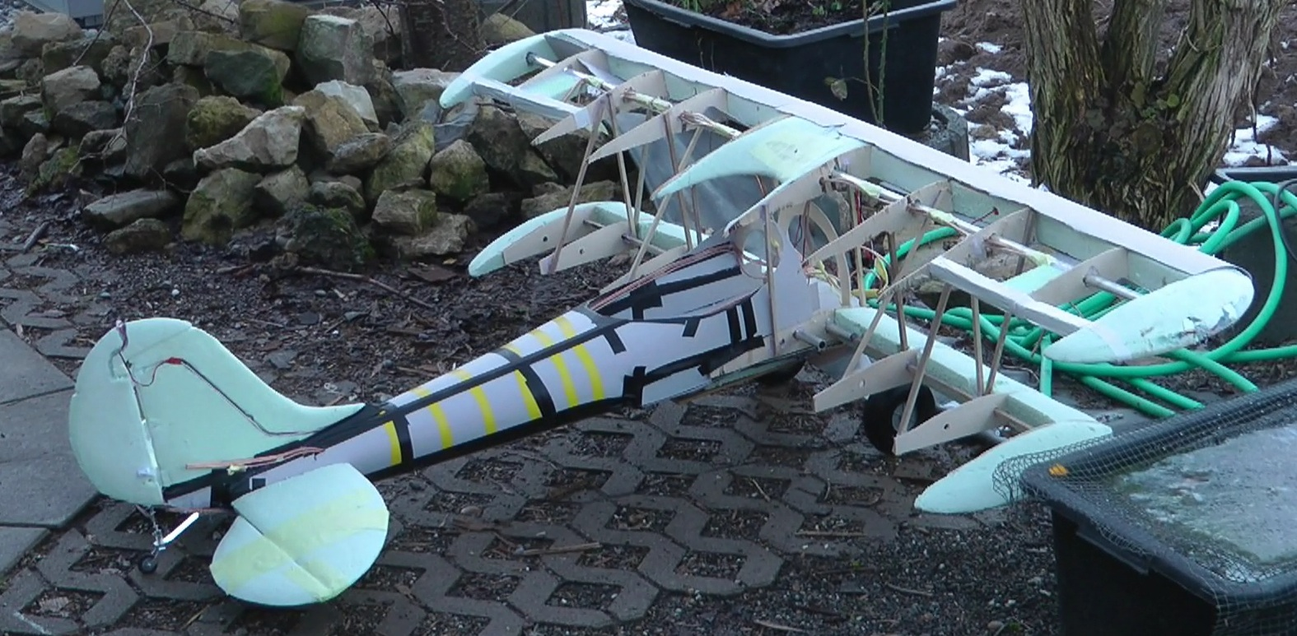
Faszination Fliegerei

Hallo zusammen, mein Name ist Johannes Mahling und ich bin für den physischen Bau unseres Flugsimulators verantwortlich.

Ich bin schon seit meiner Kindheit fasziniert vom Thema Fliegerei, Flugzeuge und Aviatik. Zunächst bastelte ich Flugzeuge aus Toilettenpapier-Rollen. Mit der Zeit wurden diese Flugzeuge immer grösser, bis ich als Abschlussarbeit in der Schule einen Doppeldecker baute. Dieser war schon so ausgetüftelt, dass ich mit einer Fernsteuerung die Klappen bewegen und das Flugzeug rollen lassen konnte. Der Pilot bewegte seinen Kopf in die Richtung, in die das Flugzeug rollte.

Das aber reichte mir nicht. Ich wollte mich gerne selber fühlen, wie ein Pilot. Und so zimmerte ich aus alten Latten ein Cockpit und bemalte Pappe. Obwohl dieses Gestell sehr rudimentär an einen Flugsimulator erinnert, hatte ich ihn schon ausgestattet mit Leuchtdioden und einem kleinen akustischen Signal.
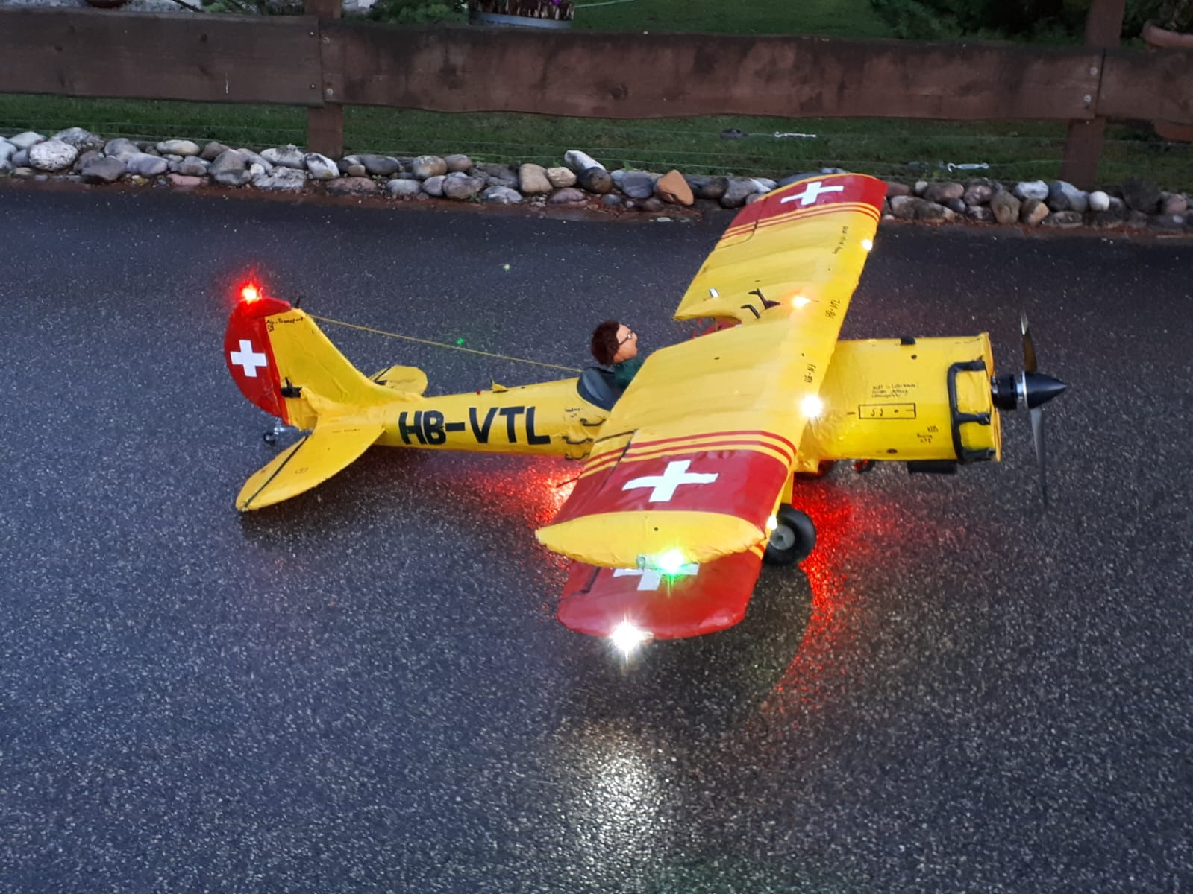
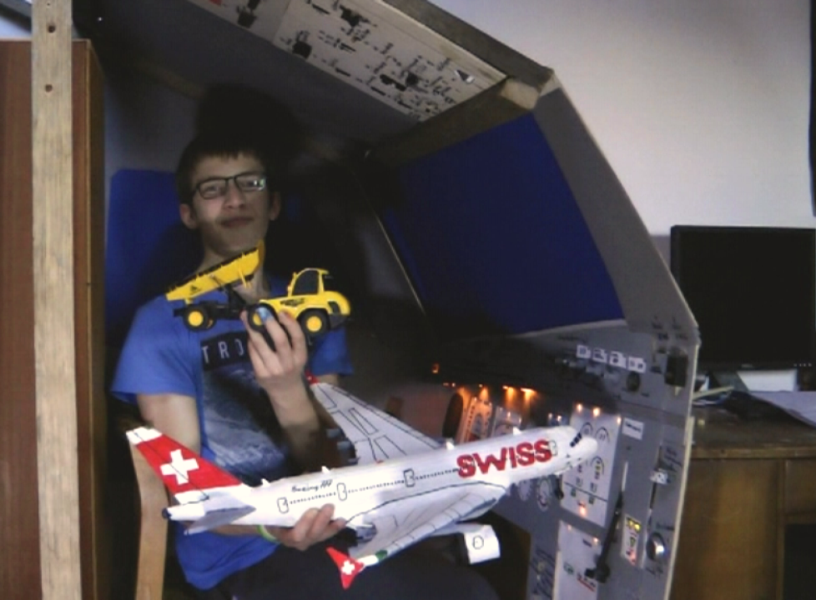

Das Projekt Open 320 Neo entstand vor etwa eineinhalb Jahren, als ich begann, meinen ersten wirklichkeitsnahen Flugsimulator zu bauen. Schnell wurde mir jedoch klar, dass ein solch komplexes Vorhaben alleine kaum zu realisieren ist.
Glücklicherweise lernte ich Samuel Hafen und Elija Kaeser kennen, die sich bereit erklärten, mich bei diesem Projekt zu unterstützen. Der ursprüngliche Simulator war zwar ein guter Anfang, bestand aber aus günstigen Materialien und war weit entfernt vom authentischen Airbus-Design. Deshalb habe ich mich dazu entschieden, diesen ersten Prototypen zu verschenken und gemeinsam mit meinem Team ein neues Cockpit zu bauen – und zwar ein 1:1 Nachbau eines Airbus A320 NEO aus hochwertigen Materialien und auf Basis besserer Pläne.

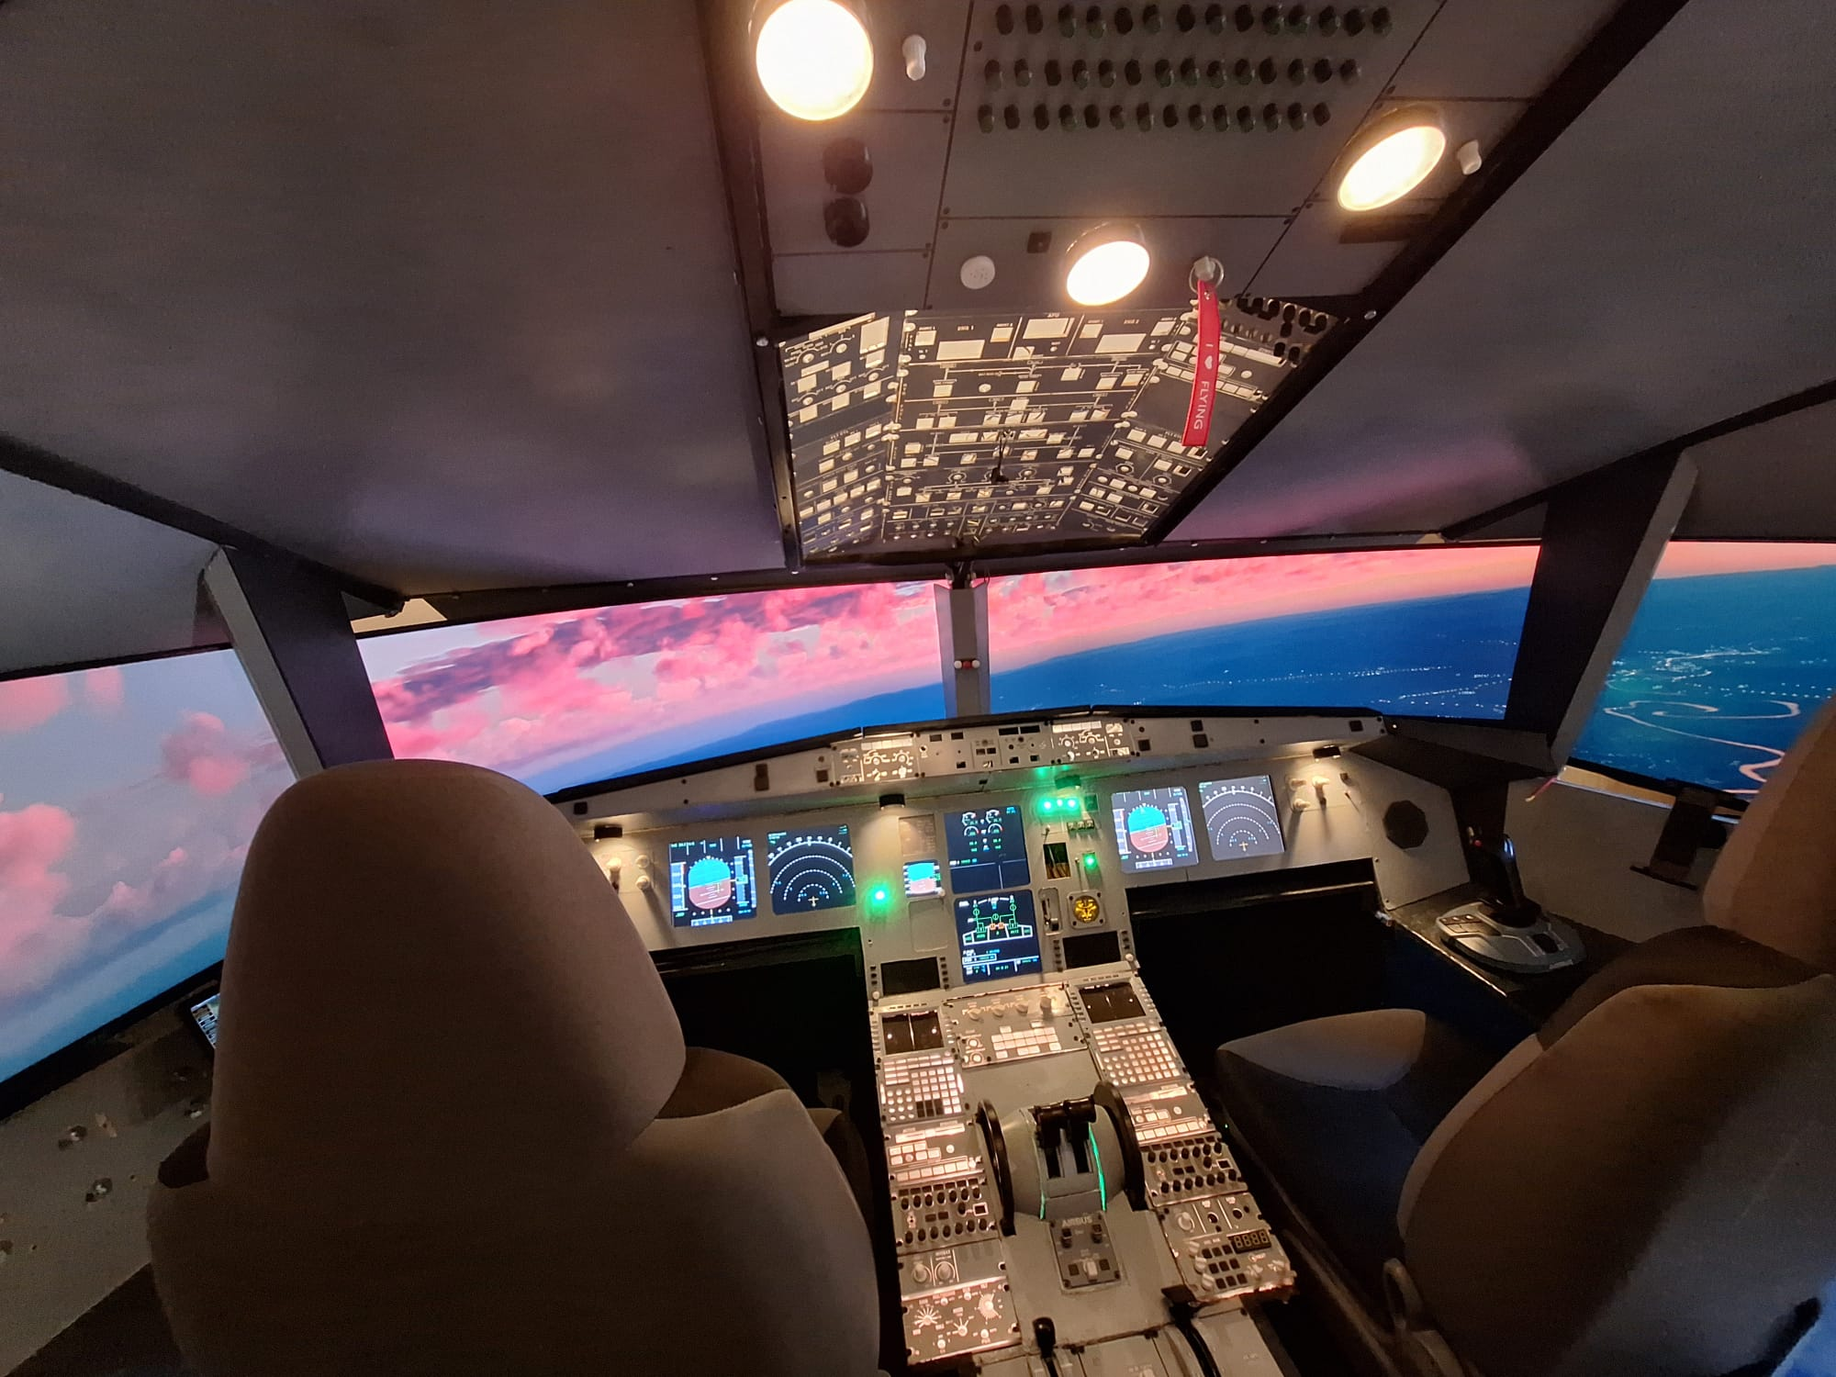
Mein erster Flugsimulator

Physischer Bau

Das neue Cockpit
Der neue Simulator ist um einiges aufwändiger und komplexer gestaltet. Unser Ziel ist es, ein möglichst realistischen Eindruck vom Fliegen zu schaffen – mit originalgetreuer Anmutung und Bewegungen über eine hydraulische Plattform. Dafür haben wir ein Kreuzgelenk angeschafft, auf dem das gesamte Gewicht der Kabine ruhen wird.
Das Kreuzgelenk ermöglicht eine Bewegung der Cockpit-Kabine mithilfe von zwei Hydraulikzylindern – einer an der Front, einer an der Seite. So können wir Neigungen simulieren und das Flugerlebnis noch realistischer gestalten.
Da das Gelenk relativ niedrig gebaut ist, habe ich zusätzlich eine Stahlerhöhung geschweisst, um einen grösseren Neigungswinkel zu ermöglichen und die Bewegungen natürlicher wirken zu lassen.

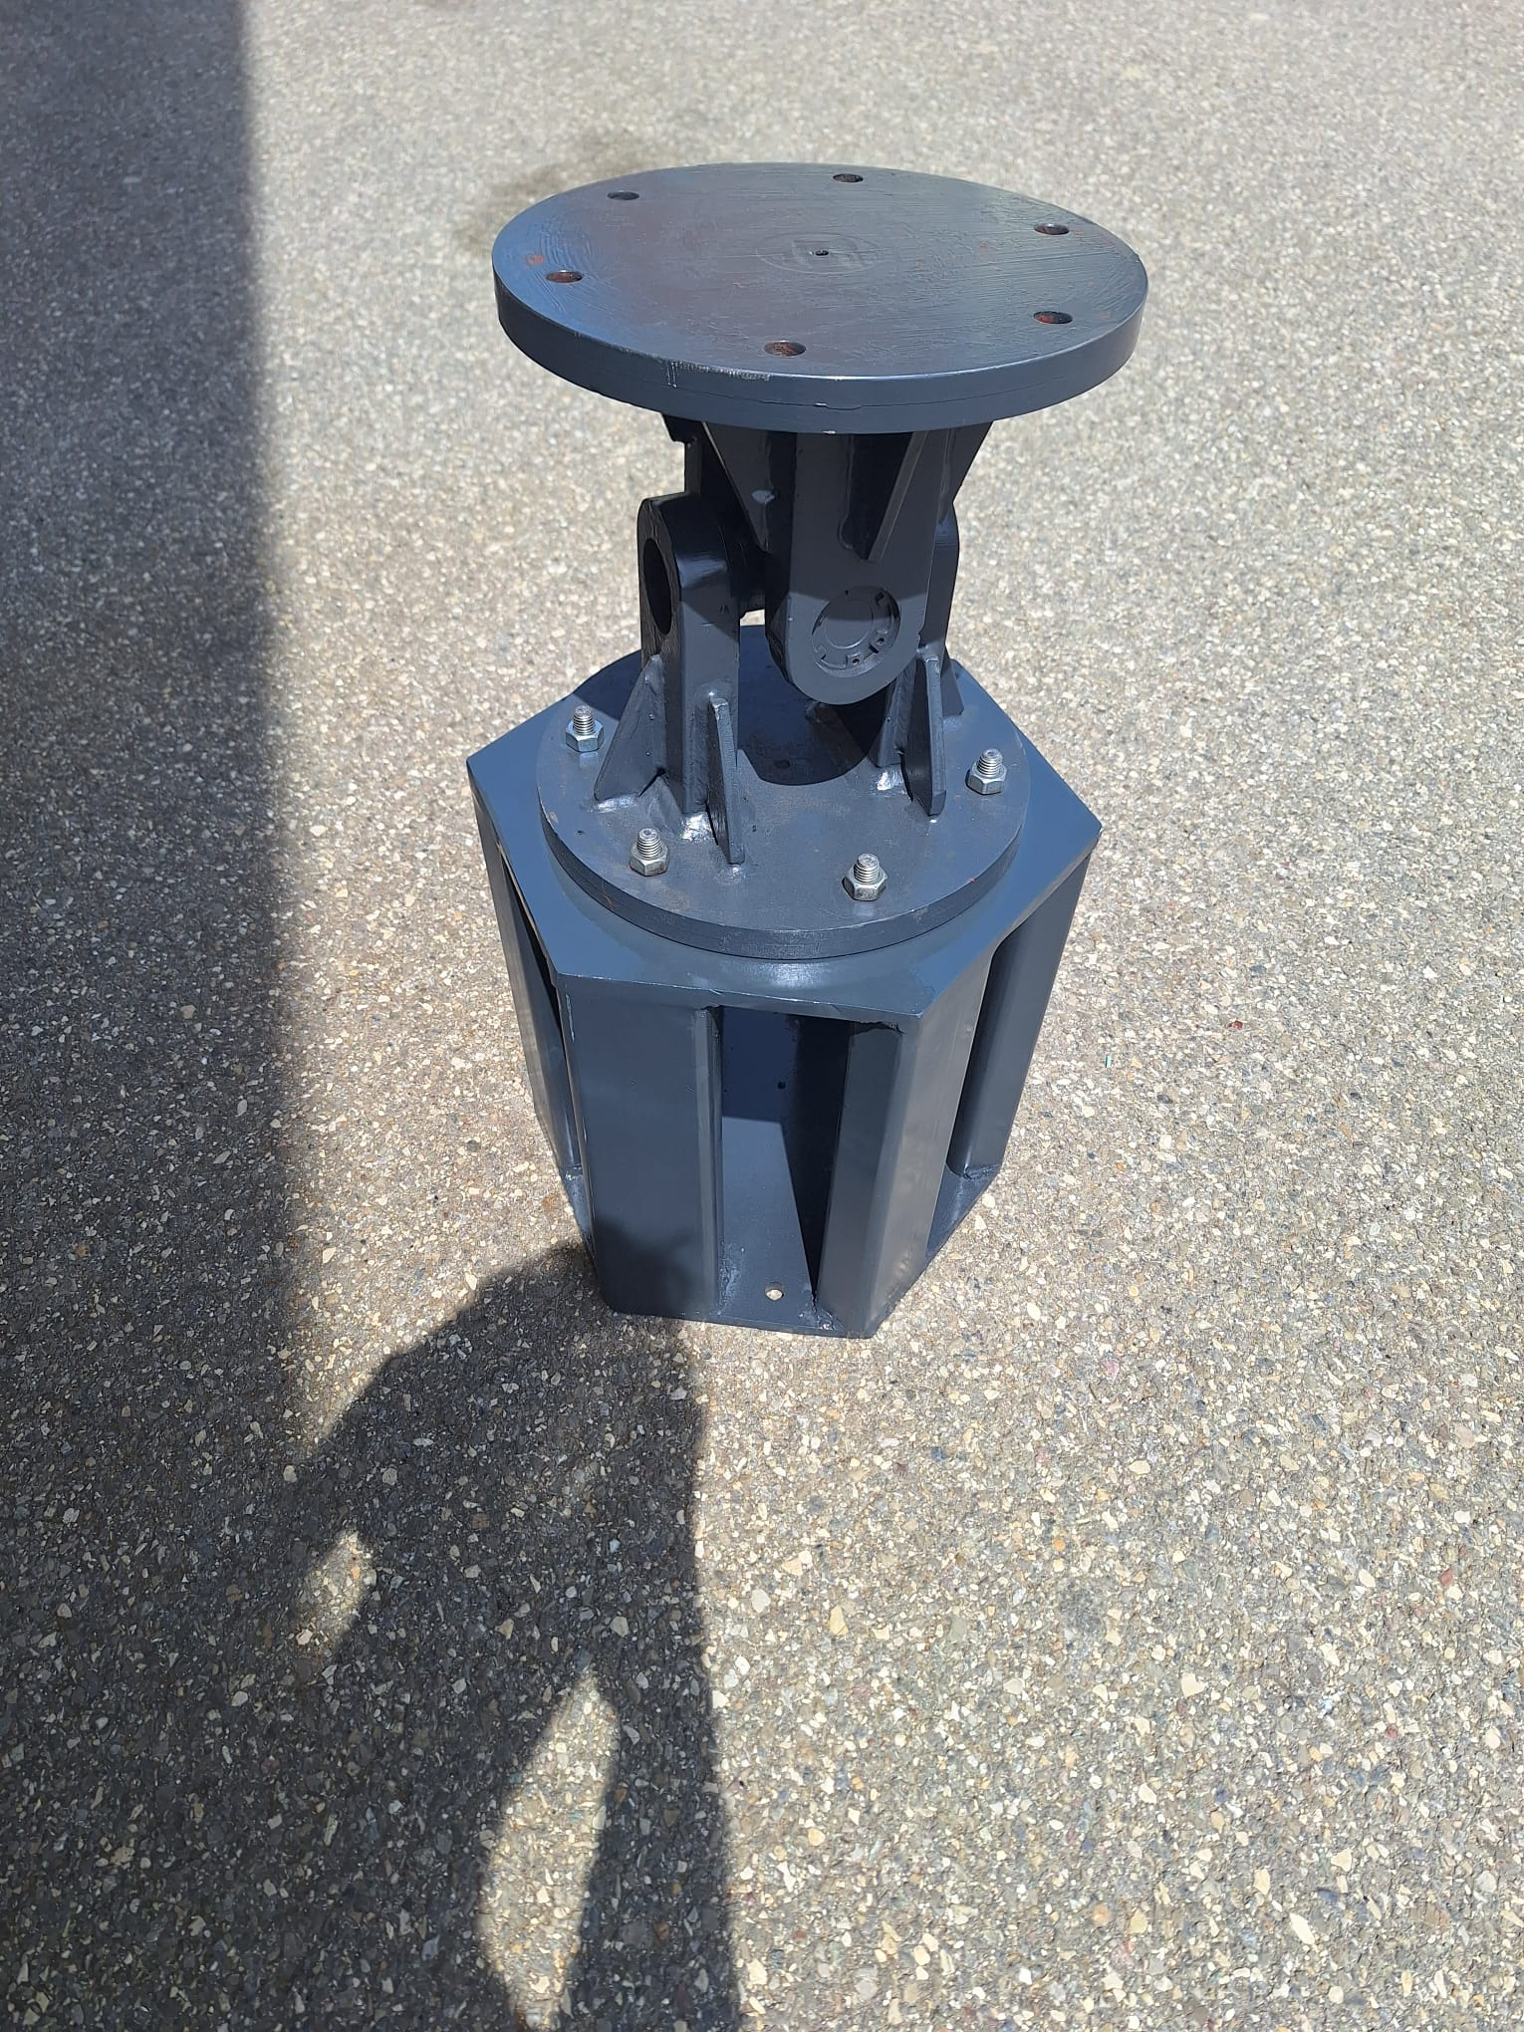
Bild des fertigen Kreuzgelenks

Bau des Sidestick-Gestells – 13.04.2025
Am 13.April habe ich mit dem Bau des Gestells für den Sidestick – sowohl auf Piloten- als auch Copiloten Seite – begonnen. Da die originalen Pläne und Masse von Airbus leider nicht öffentlich verfügbar sind, war eine aufwändige Recherche notwendig, um originalgetreue Abmessungen zu erhalten.

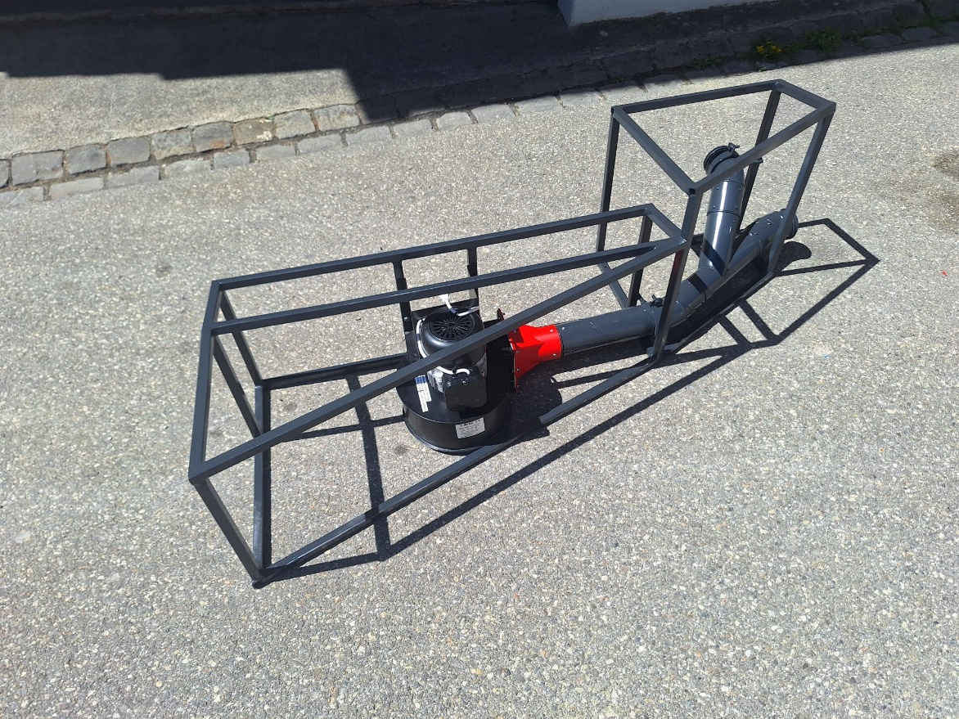

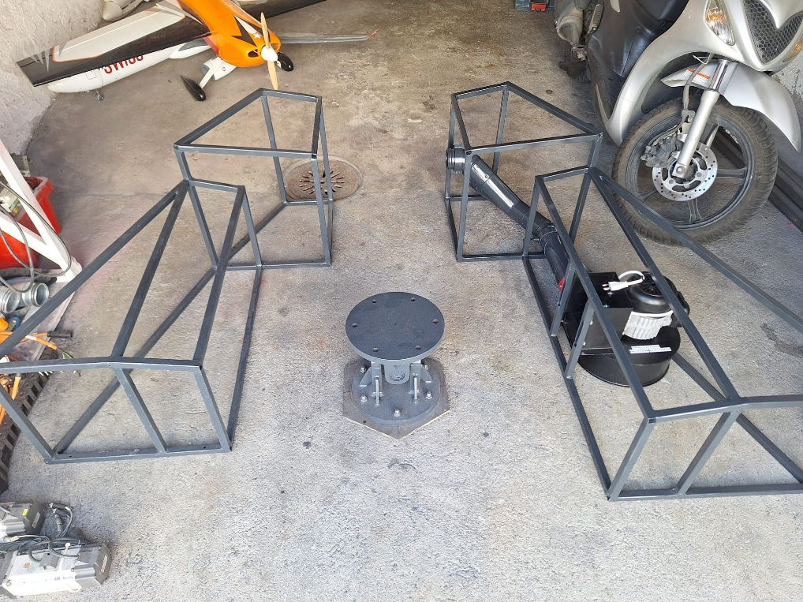

Im Internet findet man zwar einige Projekte von Tüftlern, die ein A320-Homecockpit gebaut haben, allerdings weichen deren Masse teilweise deutlich voneinander ab. Daher habe ich mich für eine pragmatische Lösung entschieden: Ich habe die Masse verwendet, die auf verschiedenen Plattformen am häufigsten genannt wurden, und daraus eine eigene Skizze erstellt. Später hatte ich die Möglichkeit, die ermittelten Masse im Cockpit eines A320 Neo zu verifizieren.
Da ich kein gelernter Zeichner bin, habe ich den Plan möglichst einfach gehalten – ich hoffe dennoch, dass er verständlich ist.
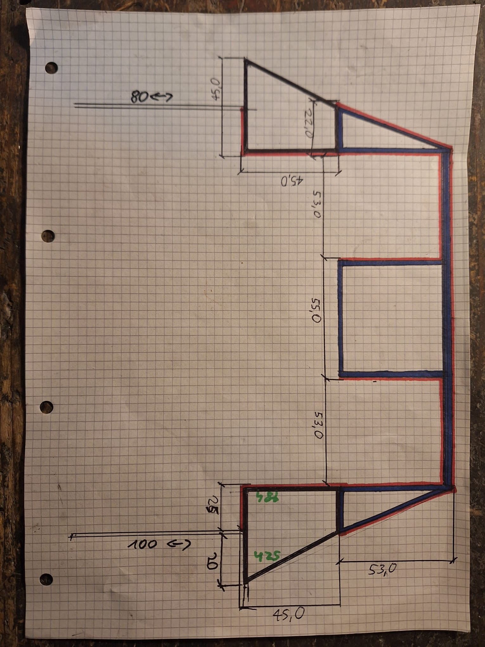

Projektstart Cockpitsitze – 14.05.2025
Am 14. Mai habe ich mit dem Bau der Cockpitsitze begonnen. Diese sollen sowohl optisch als auch funktional den Original-Flugzeugsitzen entsprechen. Geplant ist, die Sitze elektronisch über Linearantriebe in der Höhe sowie in Längsrichtung (vor/zurück) verstellbar zu machen.
Als Basis verwende ich modifizierte Autositze. Die ursprüngliche Polsterung wurde entfernt, das Metallgestell entsprechend angepasst. Die Rückenlehnen habe ich gekürzt und anschließend neu verschweißt, um die Proportionen eines typischen Airbus-Cockpitsitzes zu erreichen.
Die Entscheidung, Autositze als Grundlage zu nutzen, basiert auf mehreren Vorteilen: Sie bieten ein leichtes, aber gleichzeitig sehr stabiles Gestell. Ein kompletter Eigenbau aus Stahl hätte das Gesamtgewicht deutlich erhöht und wäre weniger effizient als ein umgebautes, industriell gefertigtes Gestell.
Im oberen Bereich des Metallrahmens habe ich bereits gezielt Bohrungen vorgenommen, die später zur Befestigung der Kopfstütze dienen.
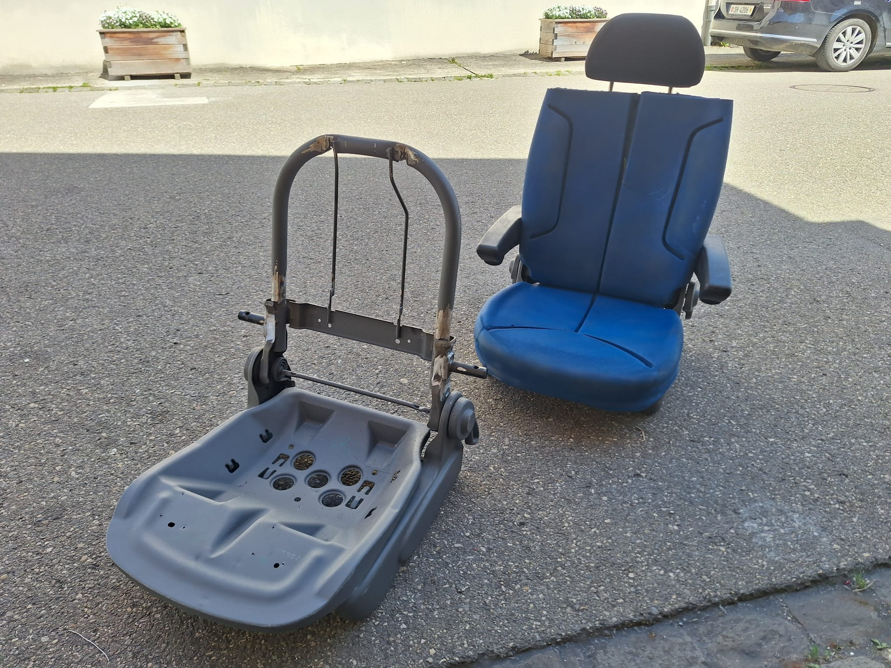
Nachdem ich die Teile für die Armlehnen angeschweißt hatte, habe ich zum ersten Mal das Polster am Sitzgerüst befestigt. Anschließend begann ich mit dem Bau der Mechanik, die den Sitz vor- und zurückbewegen kann. Diese Bewegung wird durch einen linearen Antriebsmotor in Kombination mit Führungsschienen ermöglicht. Die Schienen mussten passgenau zugeschnitten und an ein selbst entwickeltes Metallgerüst montiert werden.
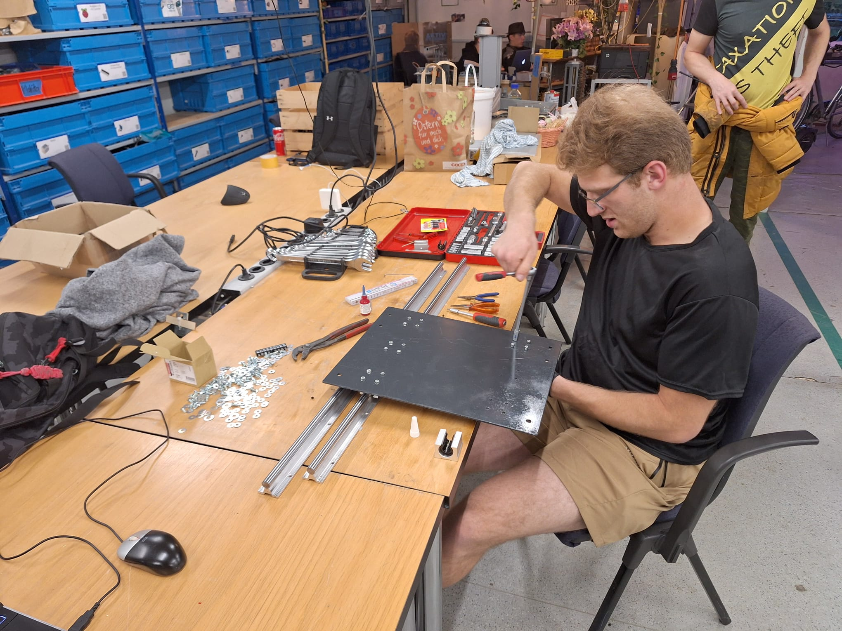

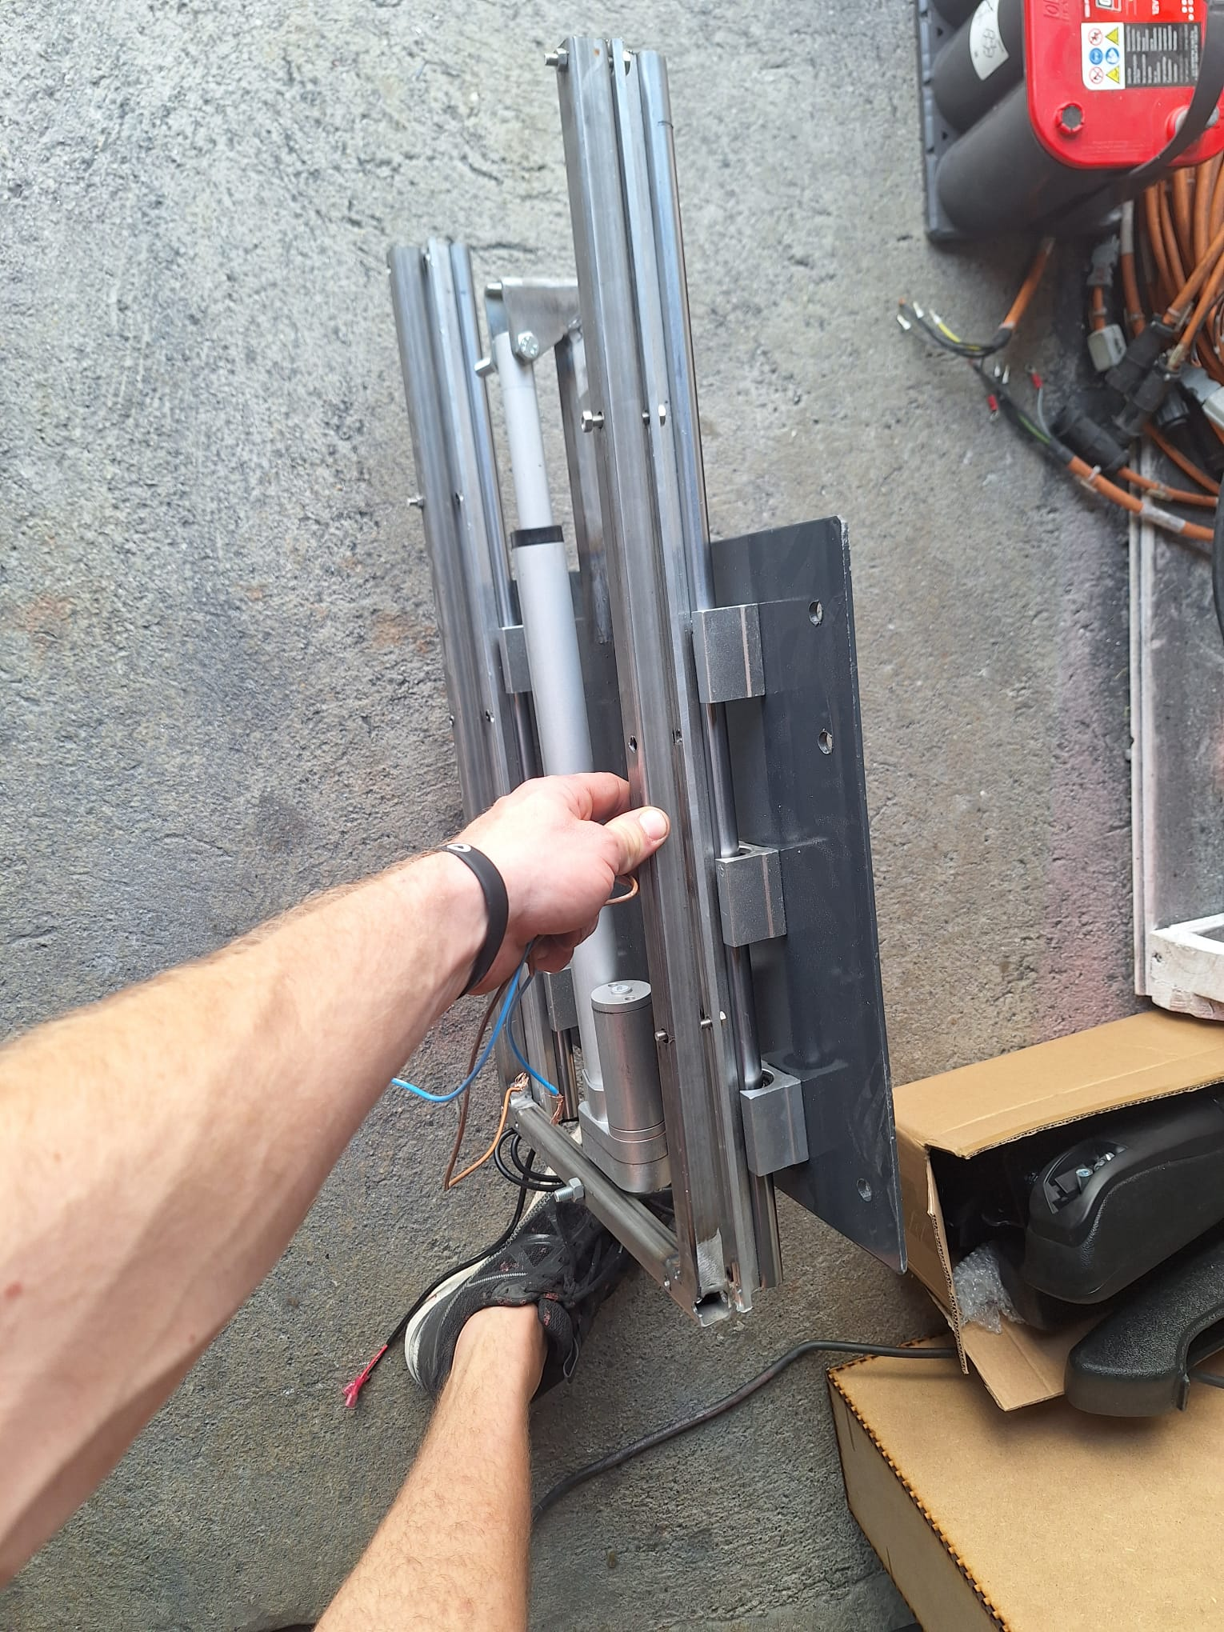
Linearantrieb zur Bewegung der Cockpitsitze
Zuletzt habe ich Querstreben angeschweißt, um die Linearführung auch von unten befestigen zu können. Dies war notwendig, da der Sitz nicht nur vor- und zurückgleiten, sondern sich auch in der Höhe verstellen lassen soll.

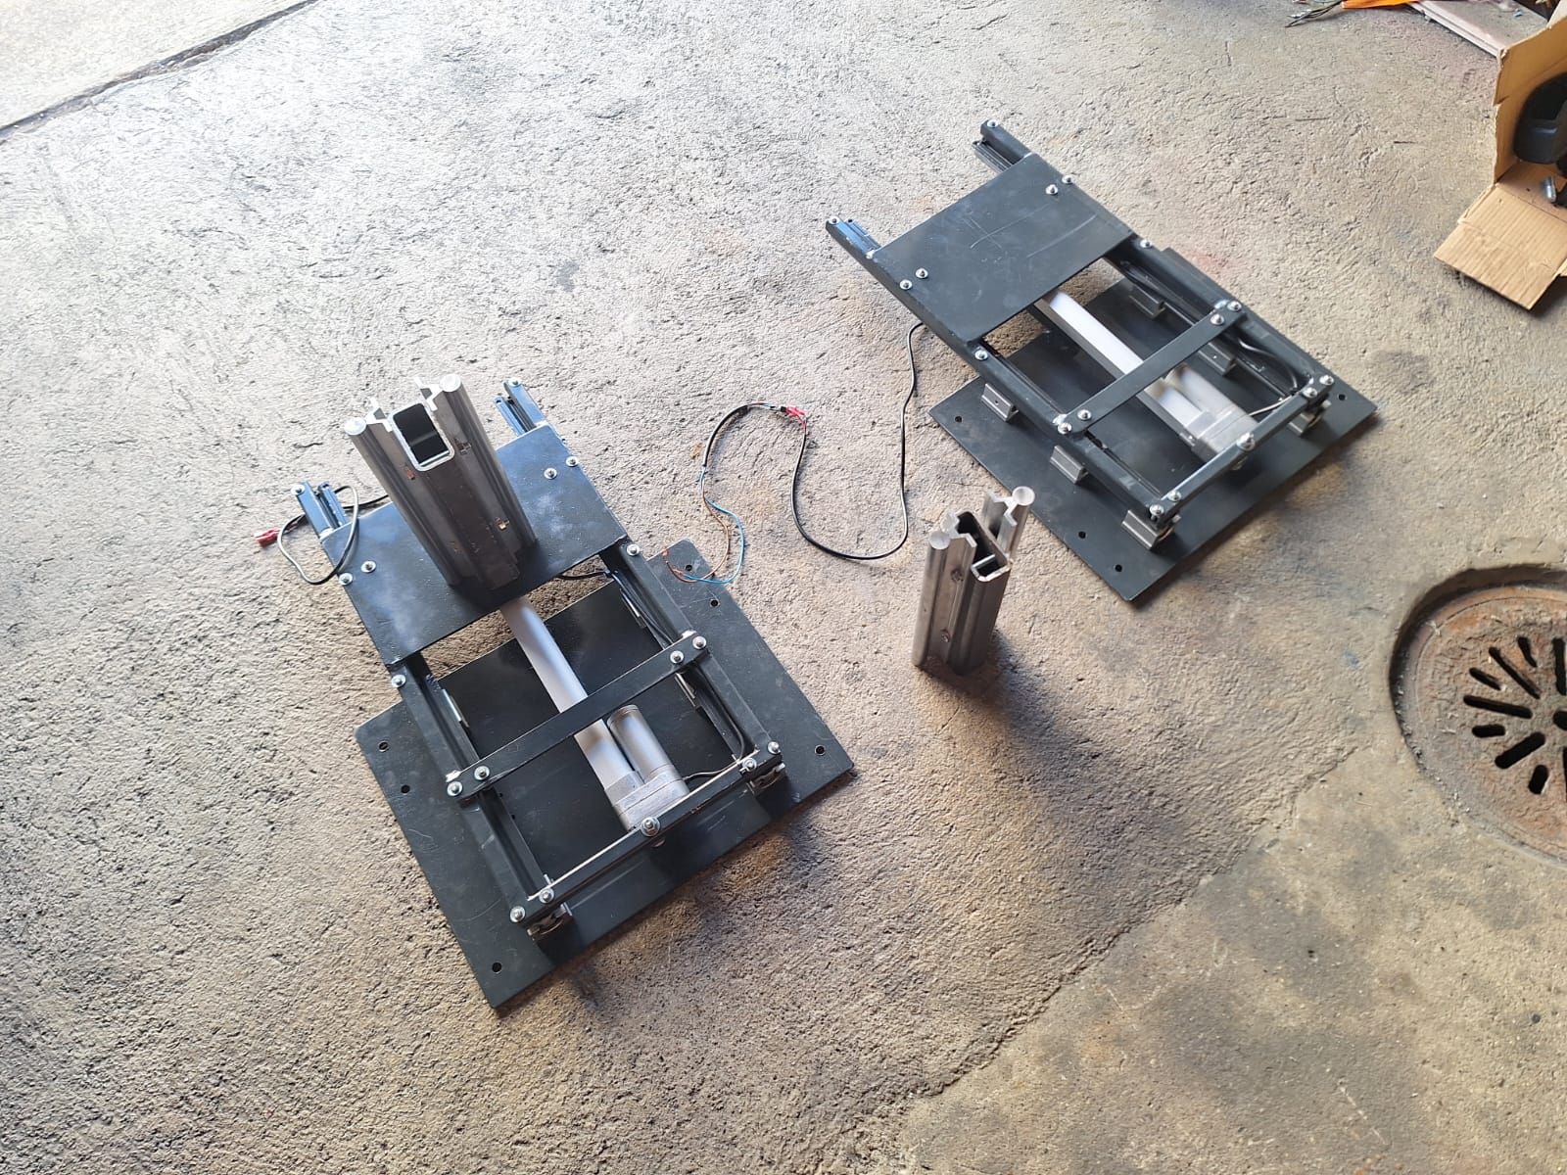

Im Rahmen meiner Tätigkeit in einer Firma, die auch über eine eigene Spenglerei verfügt, wird gemeinsam mit einem Arbeitskollegen das Gerüst mit Alucobond verkleidet. Bei Alucobond handelt es sich um ein hochwertiges Verbundmaterial aus Aluminium und Kunststoff. Die Platten wurden passgenau zugeschnitten, sorgfältig verklebt und abschließend vernietet. Die Schutzfolie verbleibt bis zur finalen Montage im Flugsimulator auf der Oberfläche, weshalb die Verkleidung derzeit noch nicht vollständig dem späteren Endzustand entspricht.

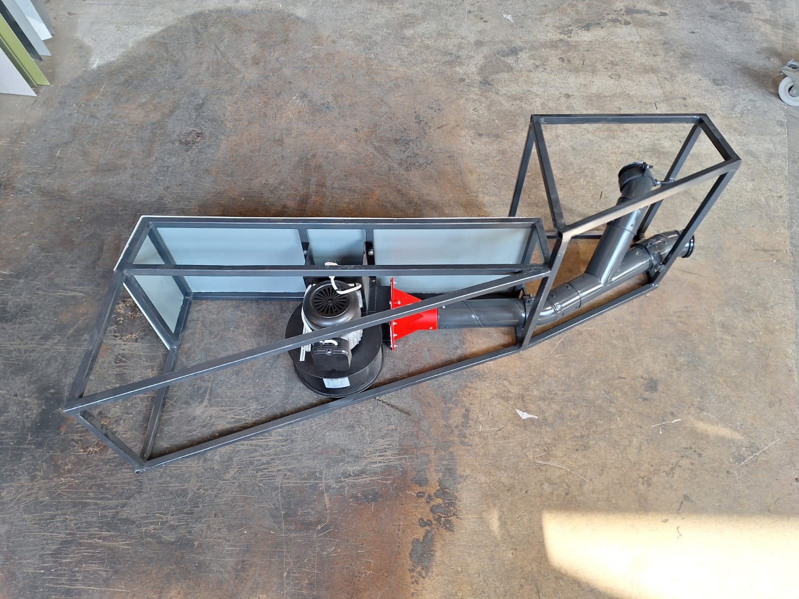
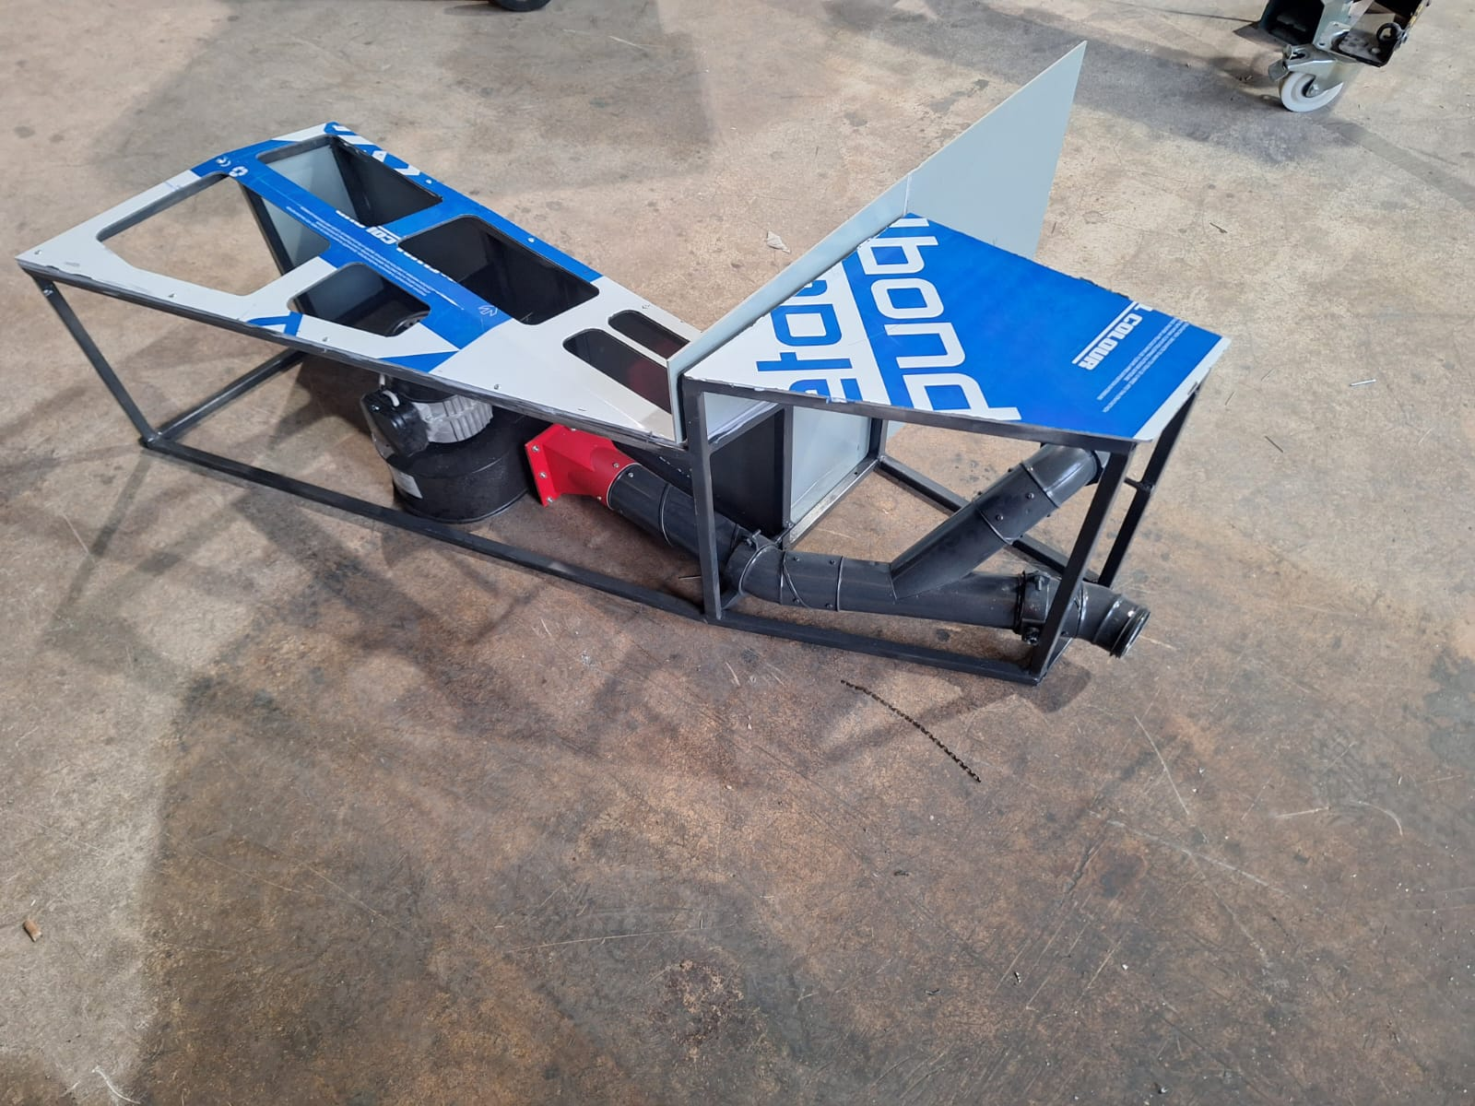

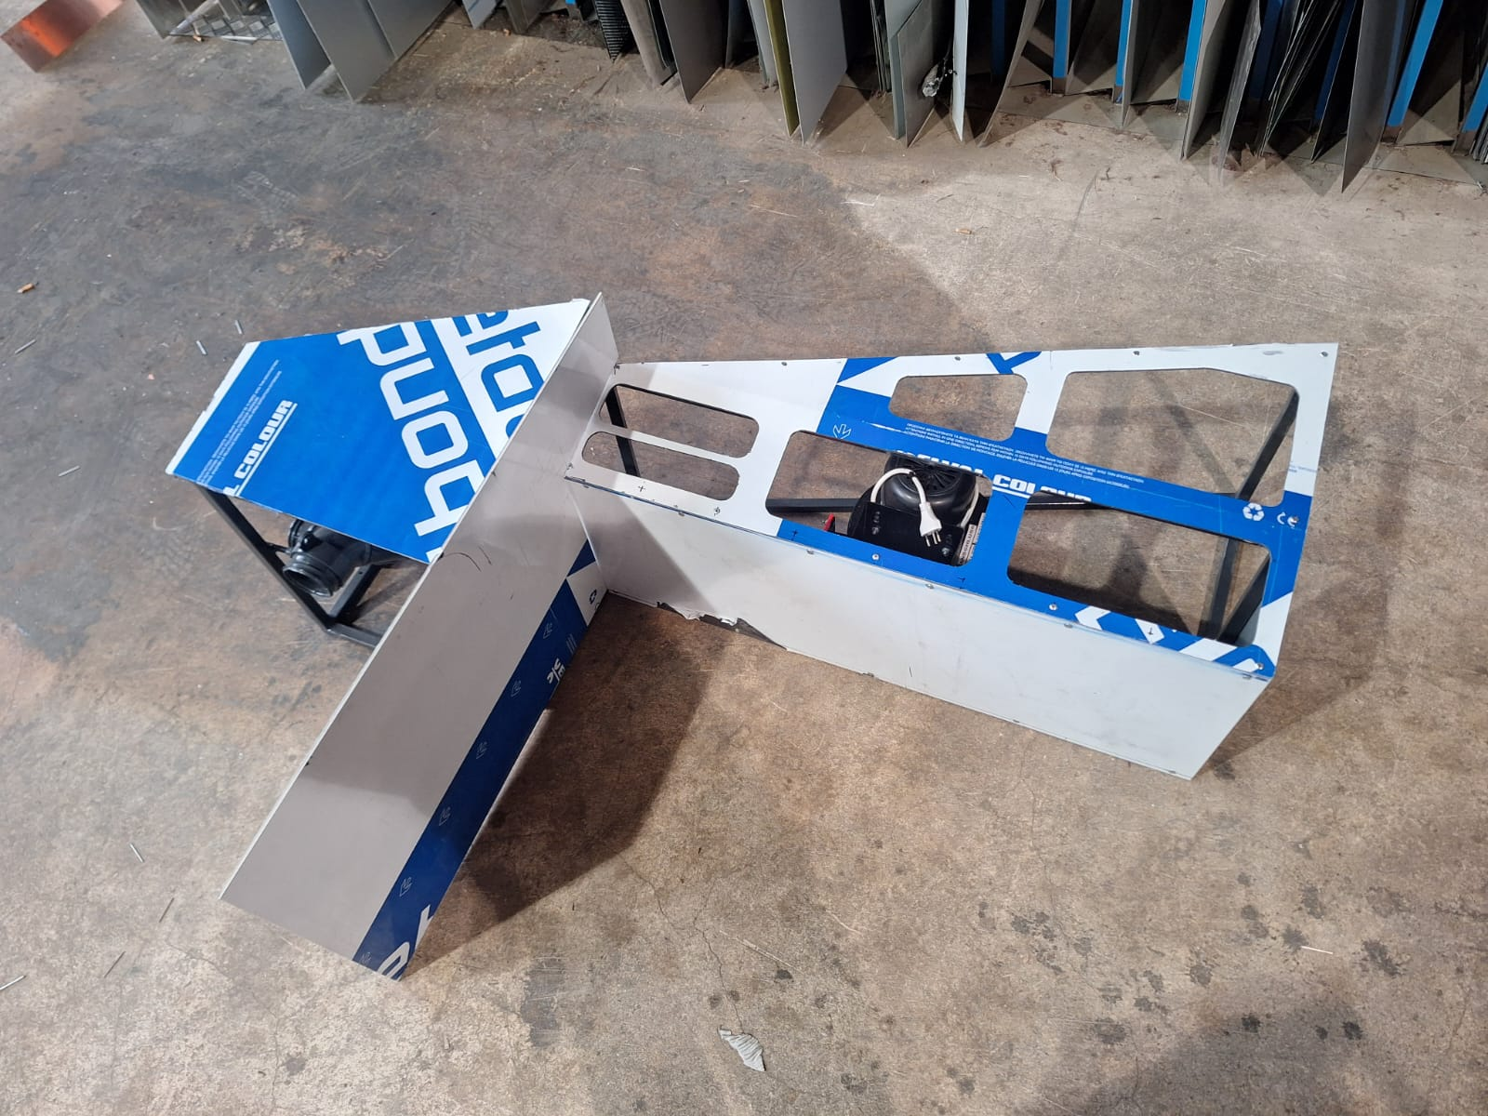
Eintrag vom 23.06.2005
Am 23.06.2025 konnte ich die Führungen für die Cockpitsitze fertigstellen. Die Sitze sind nun sowohl in der Höhe als auch in Längsrichtung (vor- und zurück) verstellbar.
Dazu habe ich in eine Stahlplatte eine Öffnung geflext, durch welche die Führungsschienen verlaufen. An dieser Stahlplatte sind Rollenlager montiert, die ich zuvor an einer kleineren Platte befestigt und anschließend an ein zusammengeschweißtes Vierkantstahl-Profil angeschweißt habe.
Da beim Schweißen sehr hohe Temperaturen entstehen, war es notwendig, die Lager mit Wasser zu kühlen, um Schäden zu vermeiden. Nachdem die Schweißarbeiten abgeschlossen waren, wurde alles mit Druckluft gereinigt und getrocknet. Anschließend habe ich das Gerüst mit den Führungslagern lackiert und frisch geölt.
Zum Schluss wurde das Gerüst mit den Führungslagern auf die Schienen aufgeschoben. Die zwei Linearmotoren wurden eingebaut und fachgerecht verkabelt.

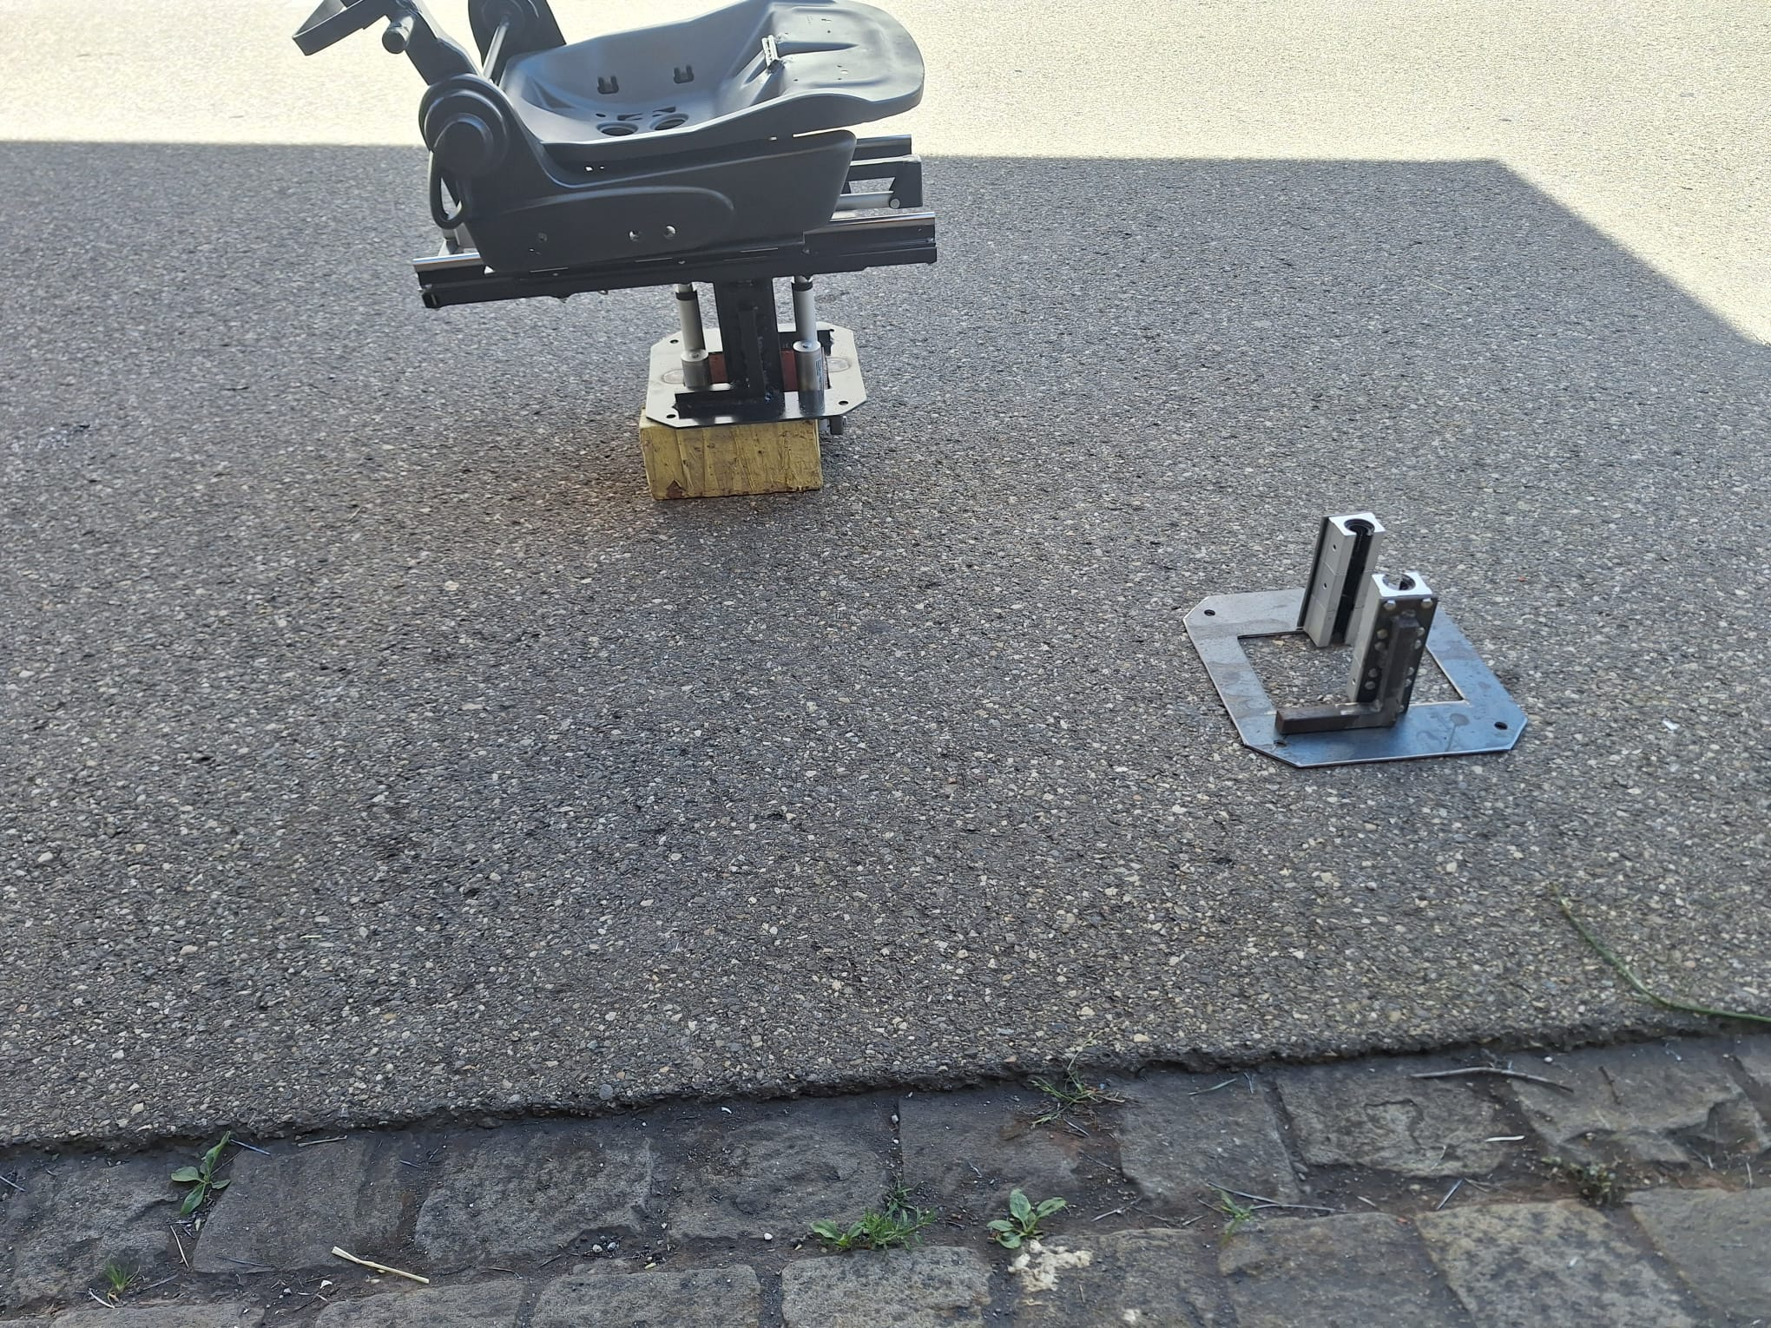

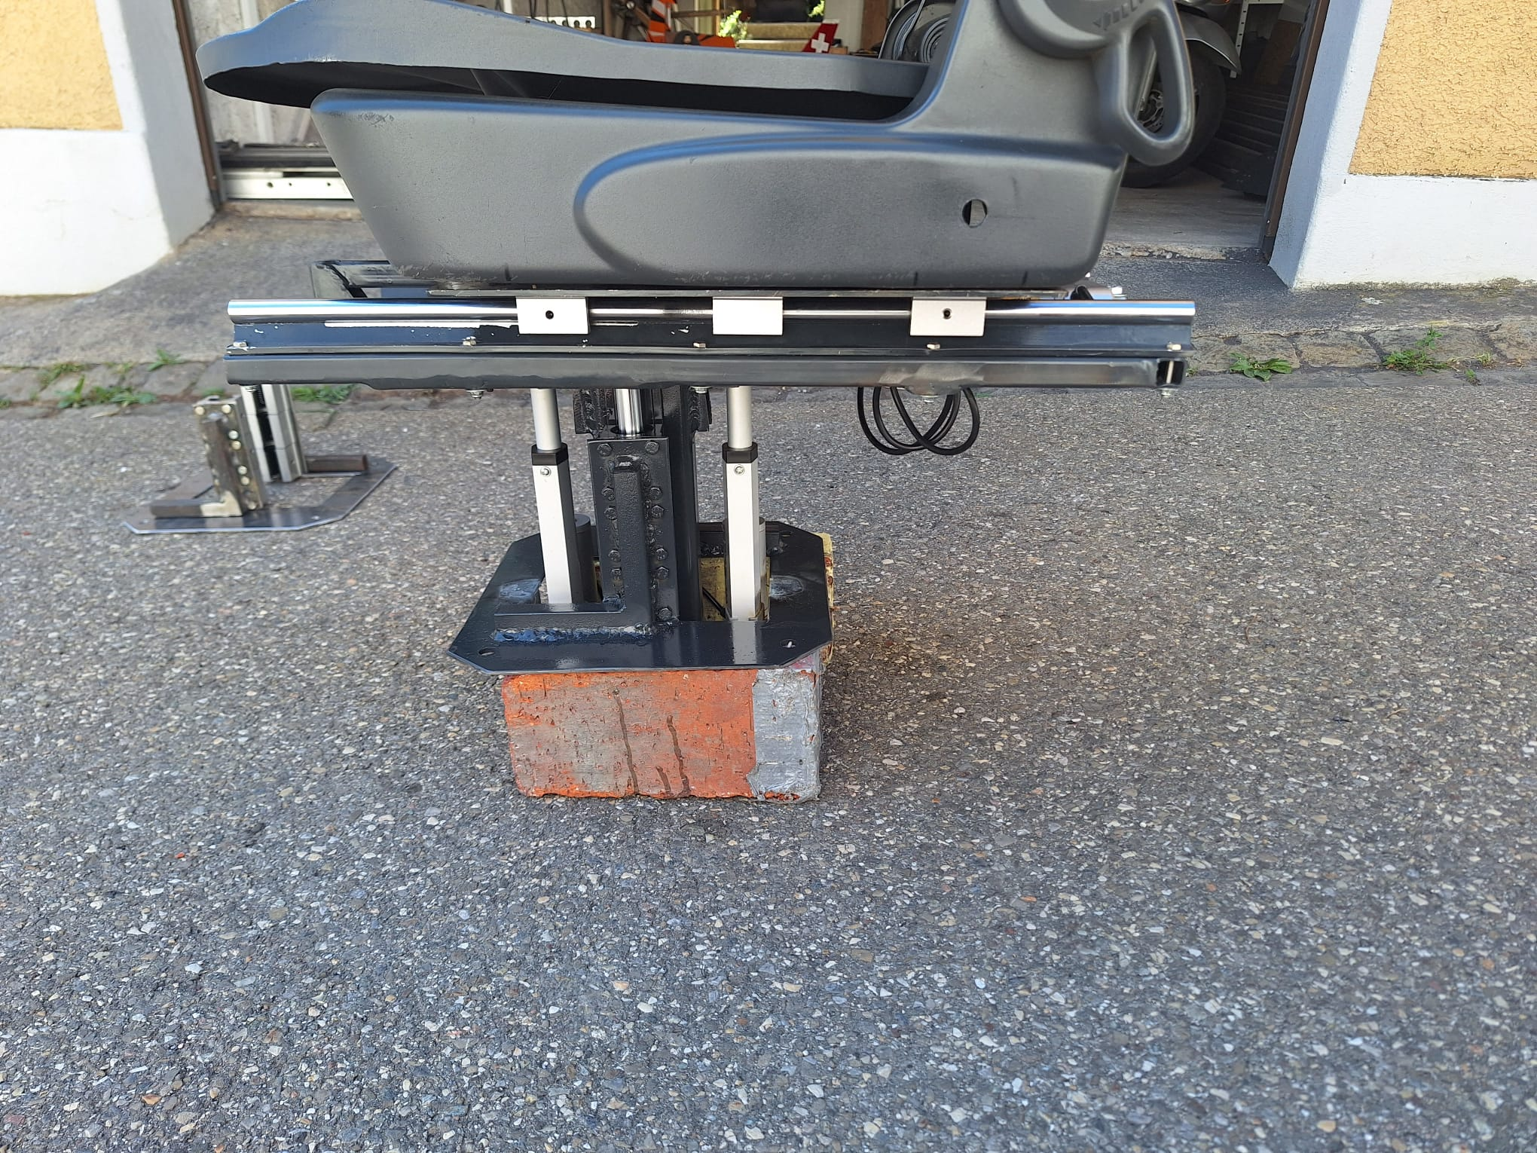
Parallel dazu werden die Sitzpolster mit Stoff bezogen. In den folgenden Arbeitsschritten werden die Sitze auf der Linearführungsanlage montiert und anschließend mit den Gurten ausgestattet.

Overhead Panel
Das Overhead Panel wurde von mir nach detaillierten Plänen gefertigt. Dazu habe ich Stahl zugeschnitten, verschweißt, geschliffen und anschliessend lackiert. In der Bauspenglerei meiner Firma wurden zusätzlich passgenaue Bleche angefertigt. Diese Bleche habe ich in das Grundgerüst des Overhead Panels eingepasst und vernietet. Sie dienen als Träger für die später einzusetzenden System-Panels und gewährleisten eine exakte Ausrichtung sowie Stabilität.

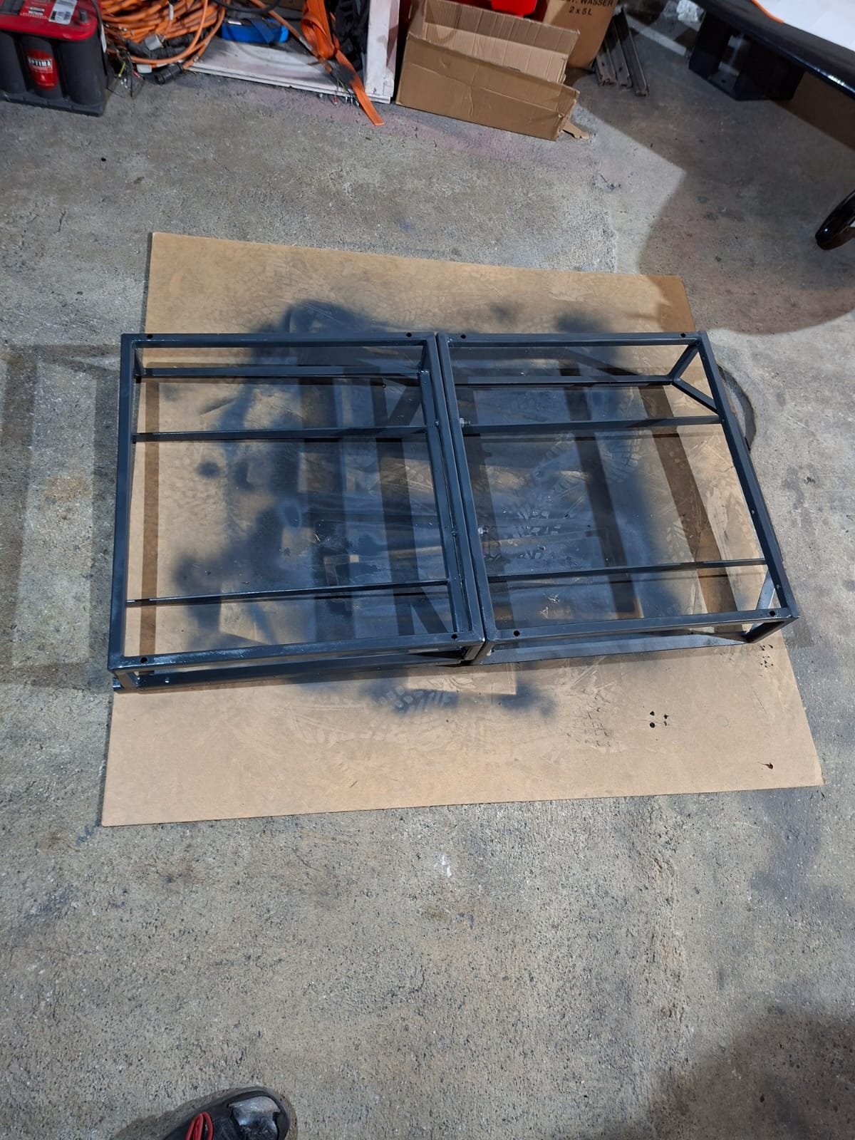
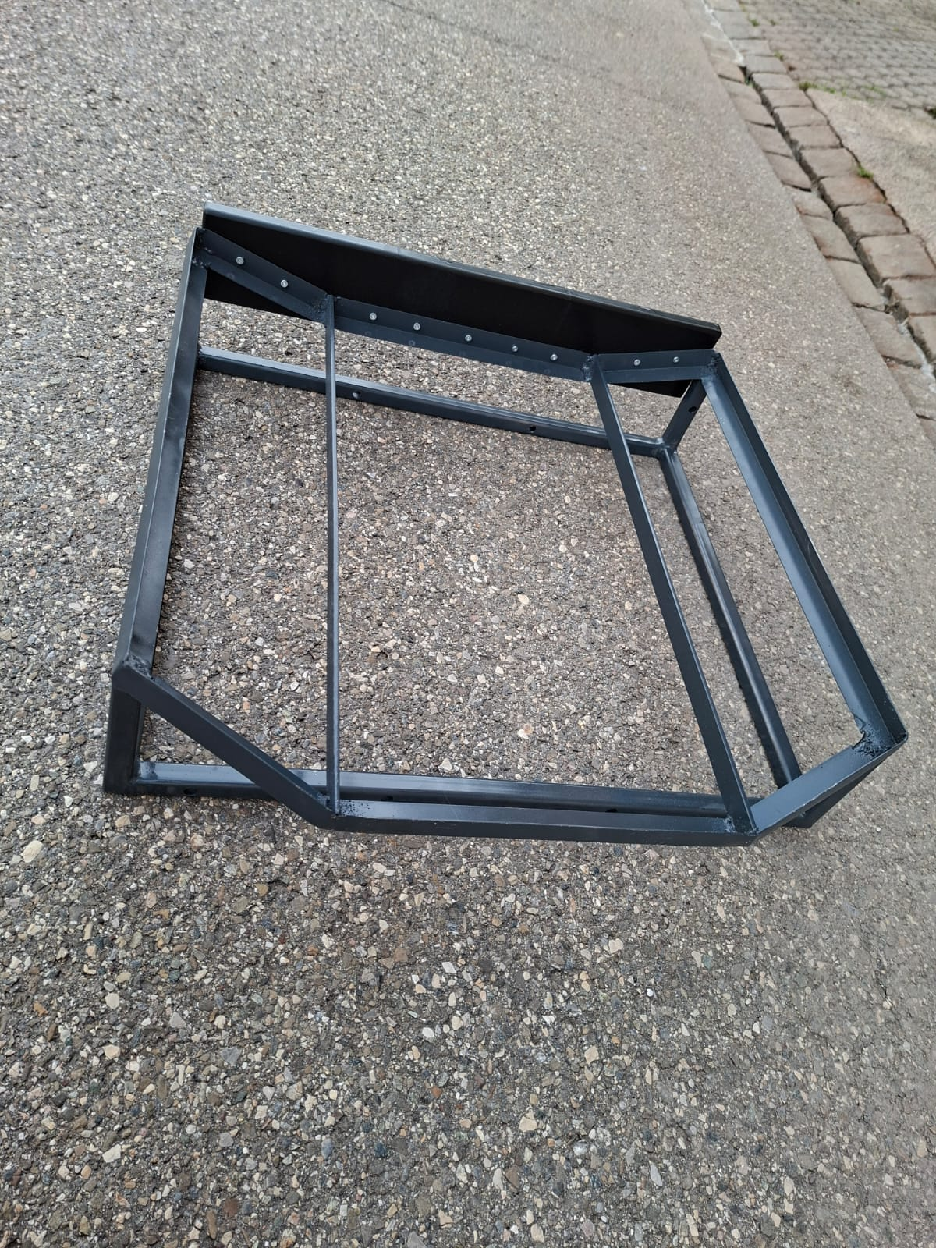

SideStick-Gerüst

Nachdem das Side Stick-Gerüst fertiggestellt war, habe ich eigene 3D-Druckdateien erstellt und die Bauteile im Anschluss ausgedruckt. Die gedruckten Elemente wurden sorgfältig verklebt und anschliessend mit einer durchgehenden Folie überzogen, die das gesamte Gerüst abdeckt und ihm ein sauberes, realistisches Erscheinungsbild verleiht.
In den darauffolgenden Arbeitsschritten wurden Kisten eingebaut, welche ich zuvor selbst mit dem Laser-Cutter aus Holzplatten ausgeschnitten habe. Diese wurden passgenau zusammengefügt und fest mit dem Side Stick-Gerüst verklebt, um eine stabile und langlebige Konstruktion zu schaffen. In weiteren Schritten wird der Siedestick montiert sowie das Wheel Stearin Horn eingebaut, somit sind die Arbeiten an diesem Bauteil abgeschlossen.

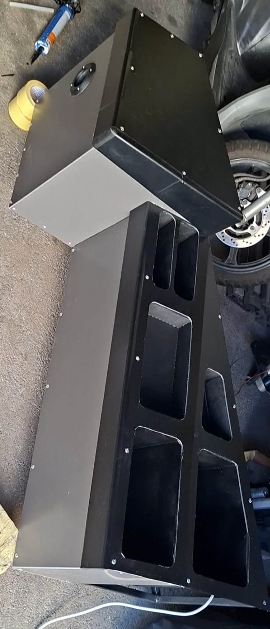

Verankerungsgerüst aus Stahl

Am 2. August 2025 habe ich ein stabiles Stahlgerüst geschweißt, das für die Verankerung des Flugsimulators am Boden vorgesehen ist. Verwendet wurden Vierkantstahlrohre mit den Maßen 4 × 8 cm und einer Wandstärke von 4 mm. Das Gerüst wurde sauber zu einem Quadrat zusammengeschweißt, sodass es an allen vier Ecken sicher im Boden verankert werden kann.

In die Mitte des Quadrats habe ich zusätzlich ein Kreuz eingeschweißt. Dieses dient als Auflagefläche für das Kreuzgelenk, welches später die Bewegungen des Flugsimulators ermöglicht. Am Ende wird das gesamte Gestell fest im Boden verankert, um maximale Stabilität zu gewährleisten und ein Verrutschen während des Betriebs zu verhindern.

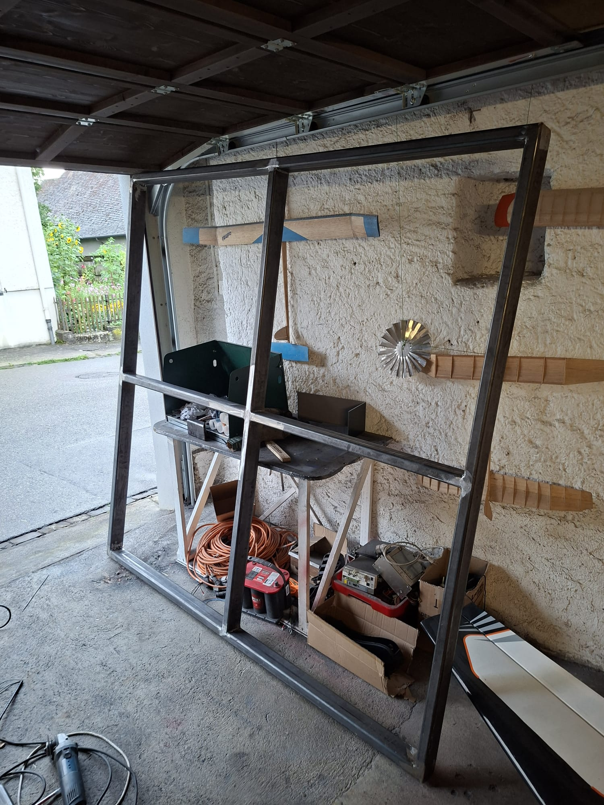
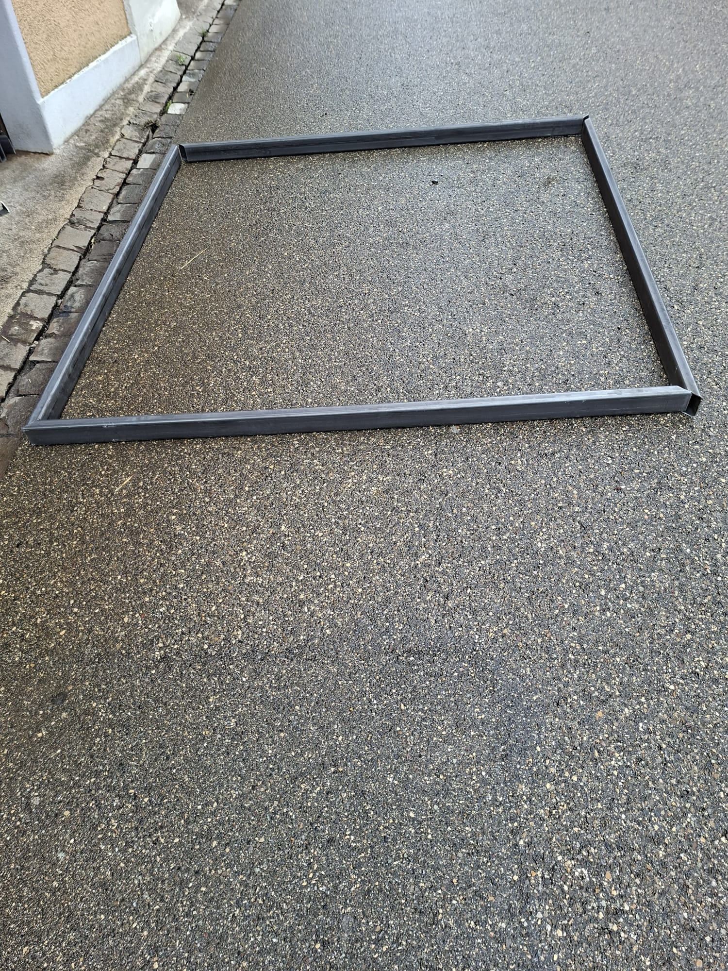

Am 11. August ging es mit den Arbeiten weiter. Ich begann, die Bodenplatte zu schweißen. Zuvor hatte ich einen Plan angefertigt, nach dem ich den Stahl millimetergenau zugeschnitten und anschließend sorgfältig zusammengeschweißt habe. Zum Schluss bohrte ich Löcher in ein Vierkantstahlrohr sowie in die beiden Teile der Bodenplatte, um diese stabil miteinander zu verbinden.
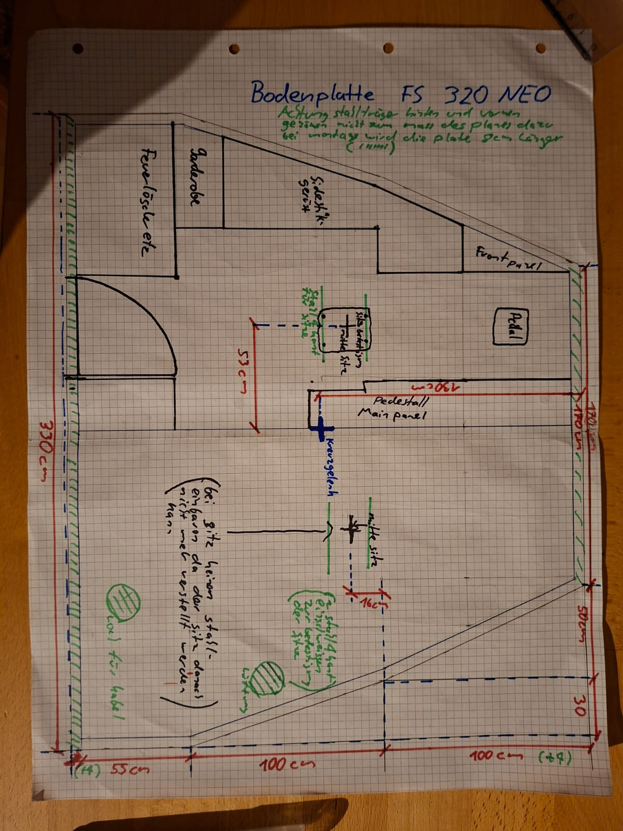

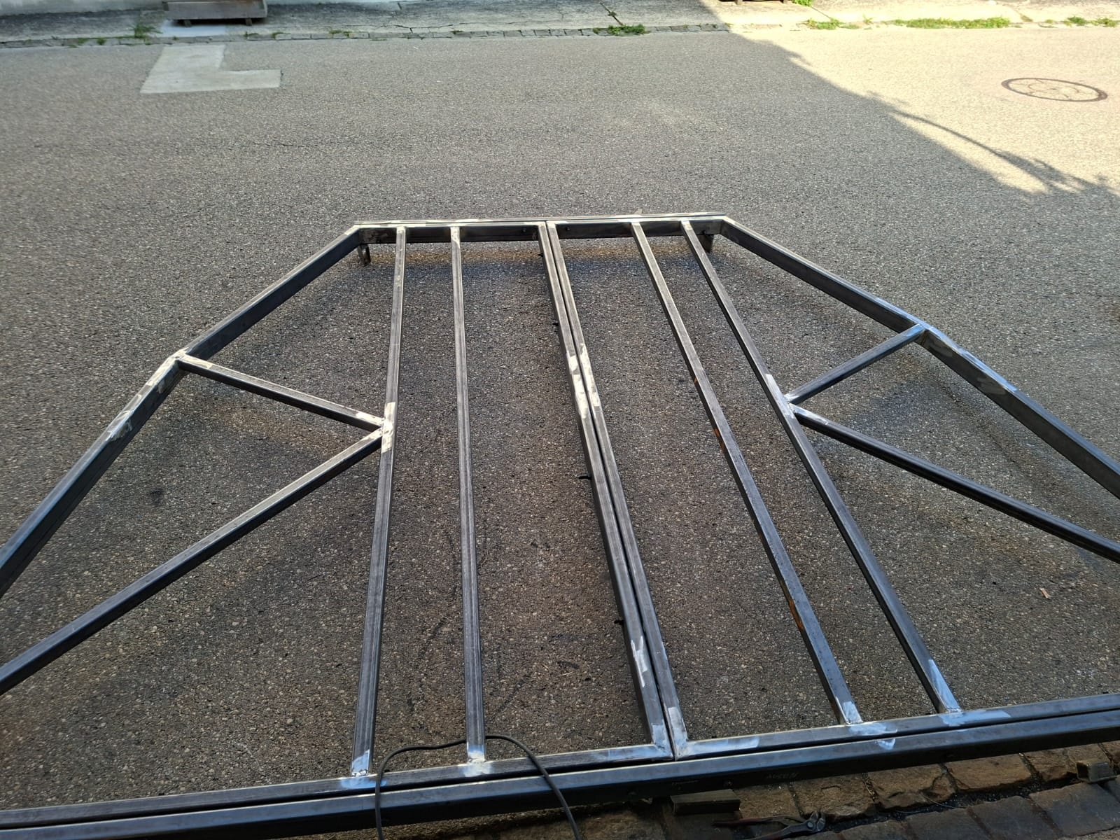

In einem zweiten Schritt wird eine Aluminiumplatte auf das Gestell genietet.

Am selben Tag wurde noch der erste Sidestick eingebaut.
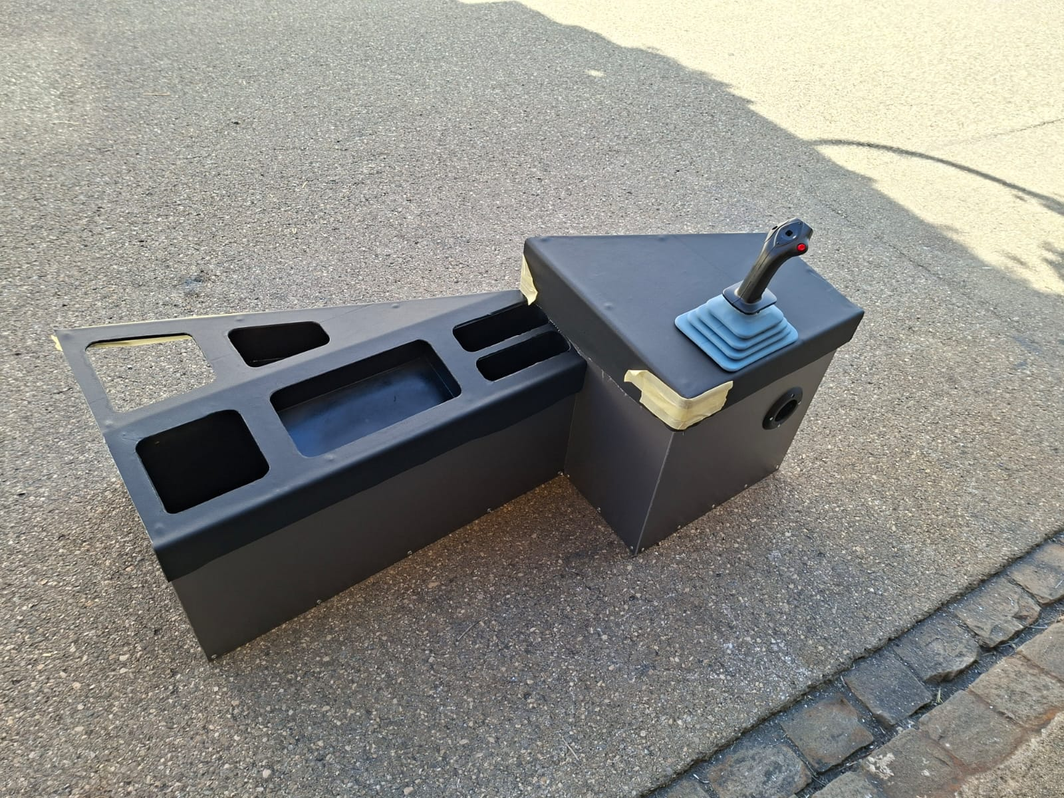

In einem weiteren Arbeitsschritt haben wir in der Spenglerei meiner Firma zusammen mit einem Arbeitskollegen die benötigten Bleche zugeschnitten und passgenau gebogen. Anschliessend wurden diese am Overhead-Panel montiert und mit Nieten fixiert. Als nächstes müssen noch die Kabel eingezogen werden. Danach werden die Panels mit kleinen Schrauben befestigt.

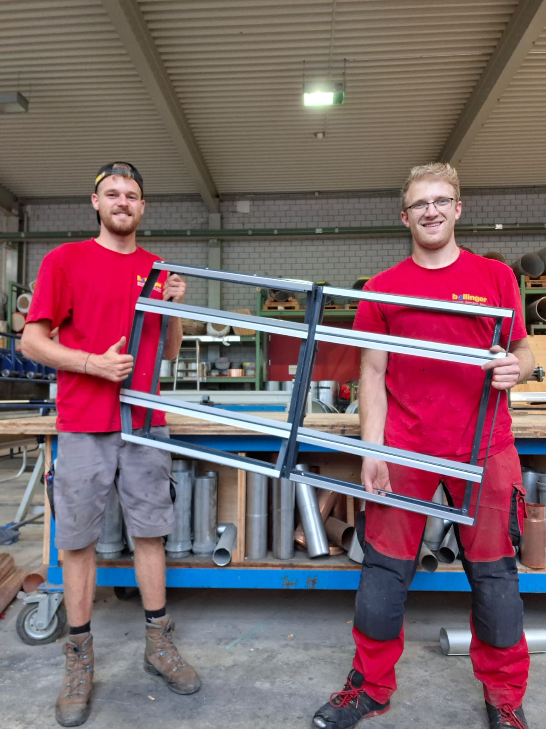

Die Arbeiten an der Bodenplatte wurden weitergeführt. Zur zusätzlichen Stabilität wurden Querstreben sowie Stahllleisten eingebaut, welche die gesamte Konstruktion nochmals deutlich verstärken.
Im nächsten Schritt werden vier Vierkantrohre mittig angeschweisst. An diesen wird später das Kreuzgelenk sicher verschraubt.
abschliessend erhält das komplette Bodengerüst eine Auflage aus einer 3 mm starken Aluminiumplatte, die den finalen Boden bildet.
Für die Zukunft ist vorgesehen, auf dieser Aluminiumplatte noch einen Teppichboden zu verlegen, um eine saubere und optisch ansprechende Oberfläche zu schaffen.

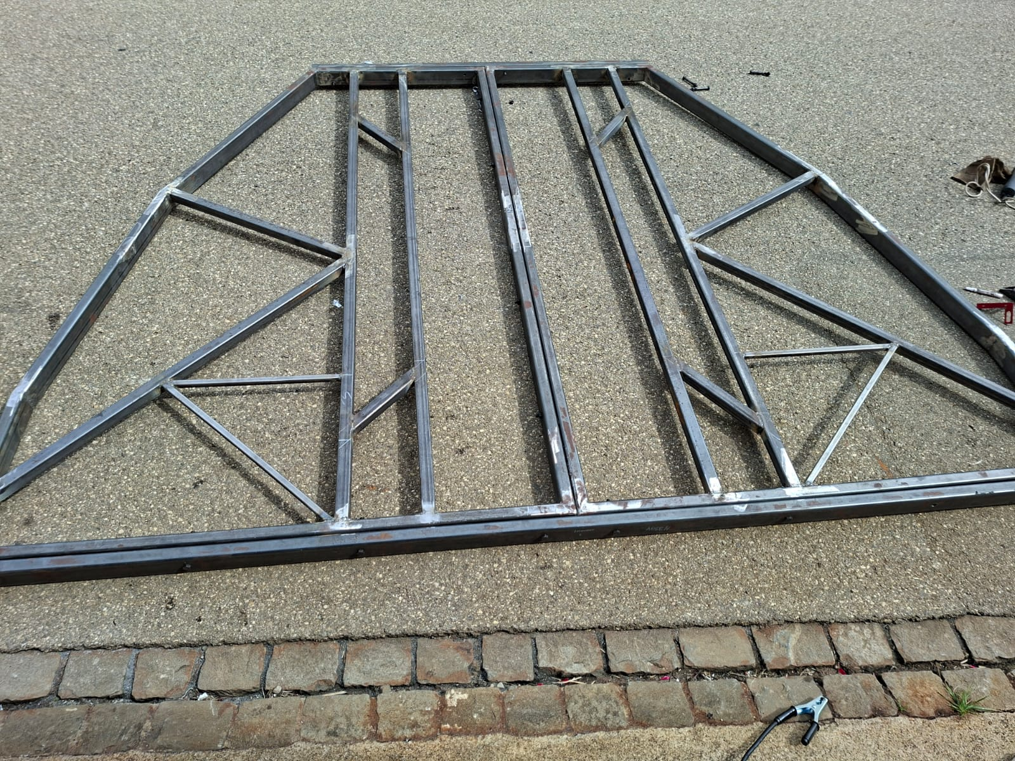

Eintrag vom 10. Oktober
Heute habe ich die Bodenplatte vollständig fertiggestellt. Anschliessend konnte das Kreuzgelenk montiert und fest verschraubt werden. Zudem habe ich die Grundplatte vorbereitet, damit sie später exakt mit der Bodenplatte verbunden werden kann. Durch diese Arbeiten ist nun die Basiskonstruktion bereit, um die weiteren Aufbauteile passgenau zu montieren.
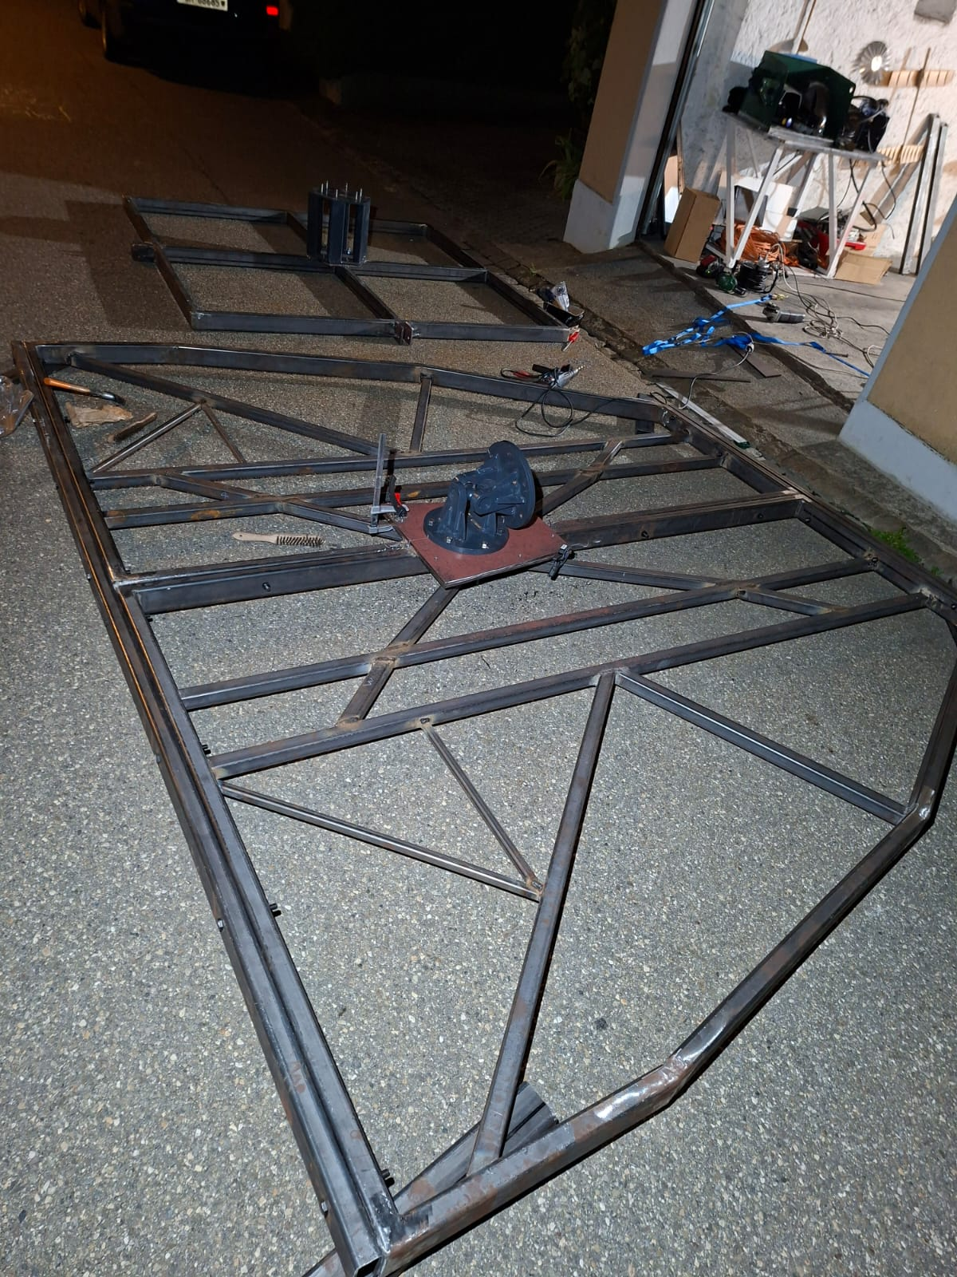

Am Samstag wurde erstmals das Kreuzgelenk mit der Bodenplatte zusammengefügt. Die Konstruktion ist nun beweglich und funktionsfähig. Im Januar wird sie an ihren endgültigen Standort in Schleitheim transportiert. Dort erfolgt der Einbau der Hydraulik, und eine Aluminiumplatte wird angenietet, um einen stabilen Boden zu schaffen, auf dem man stehen kann. Anschliessend wird ein Teppichboden verlegt, um das Cockpit möglichst originalgetreu nachzubilden.

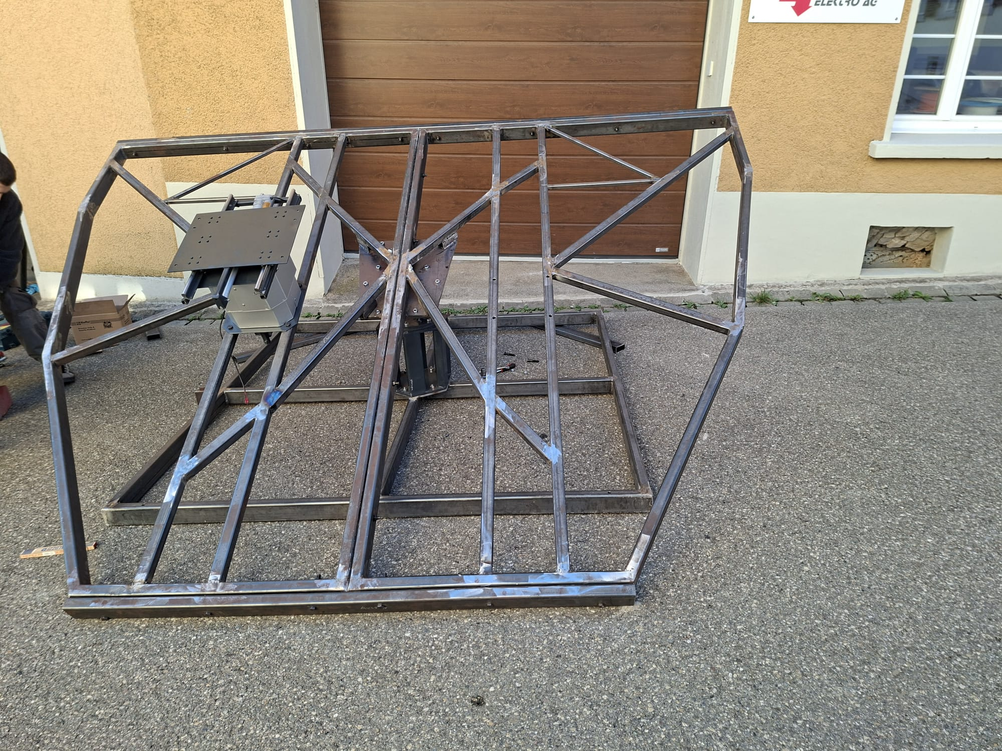

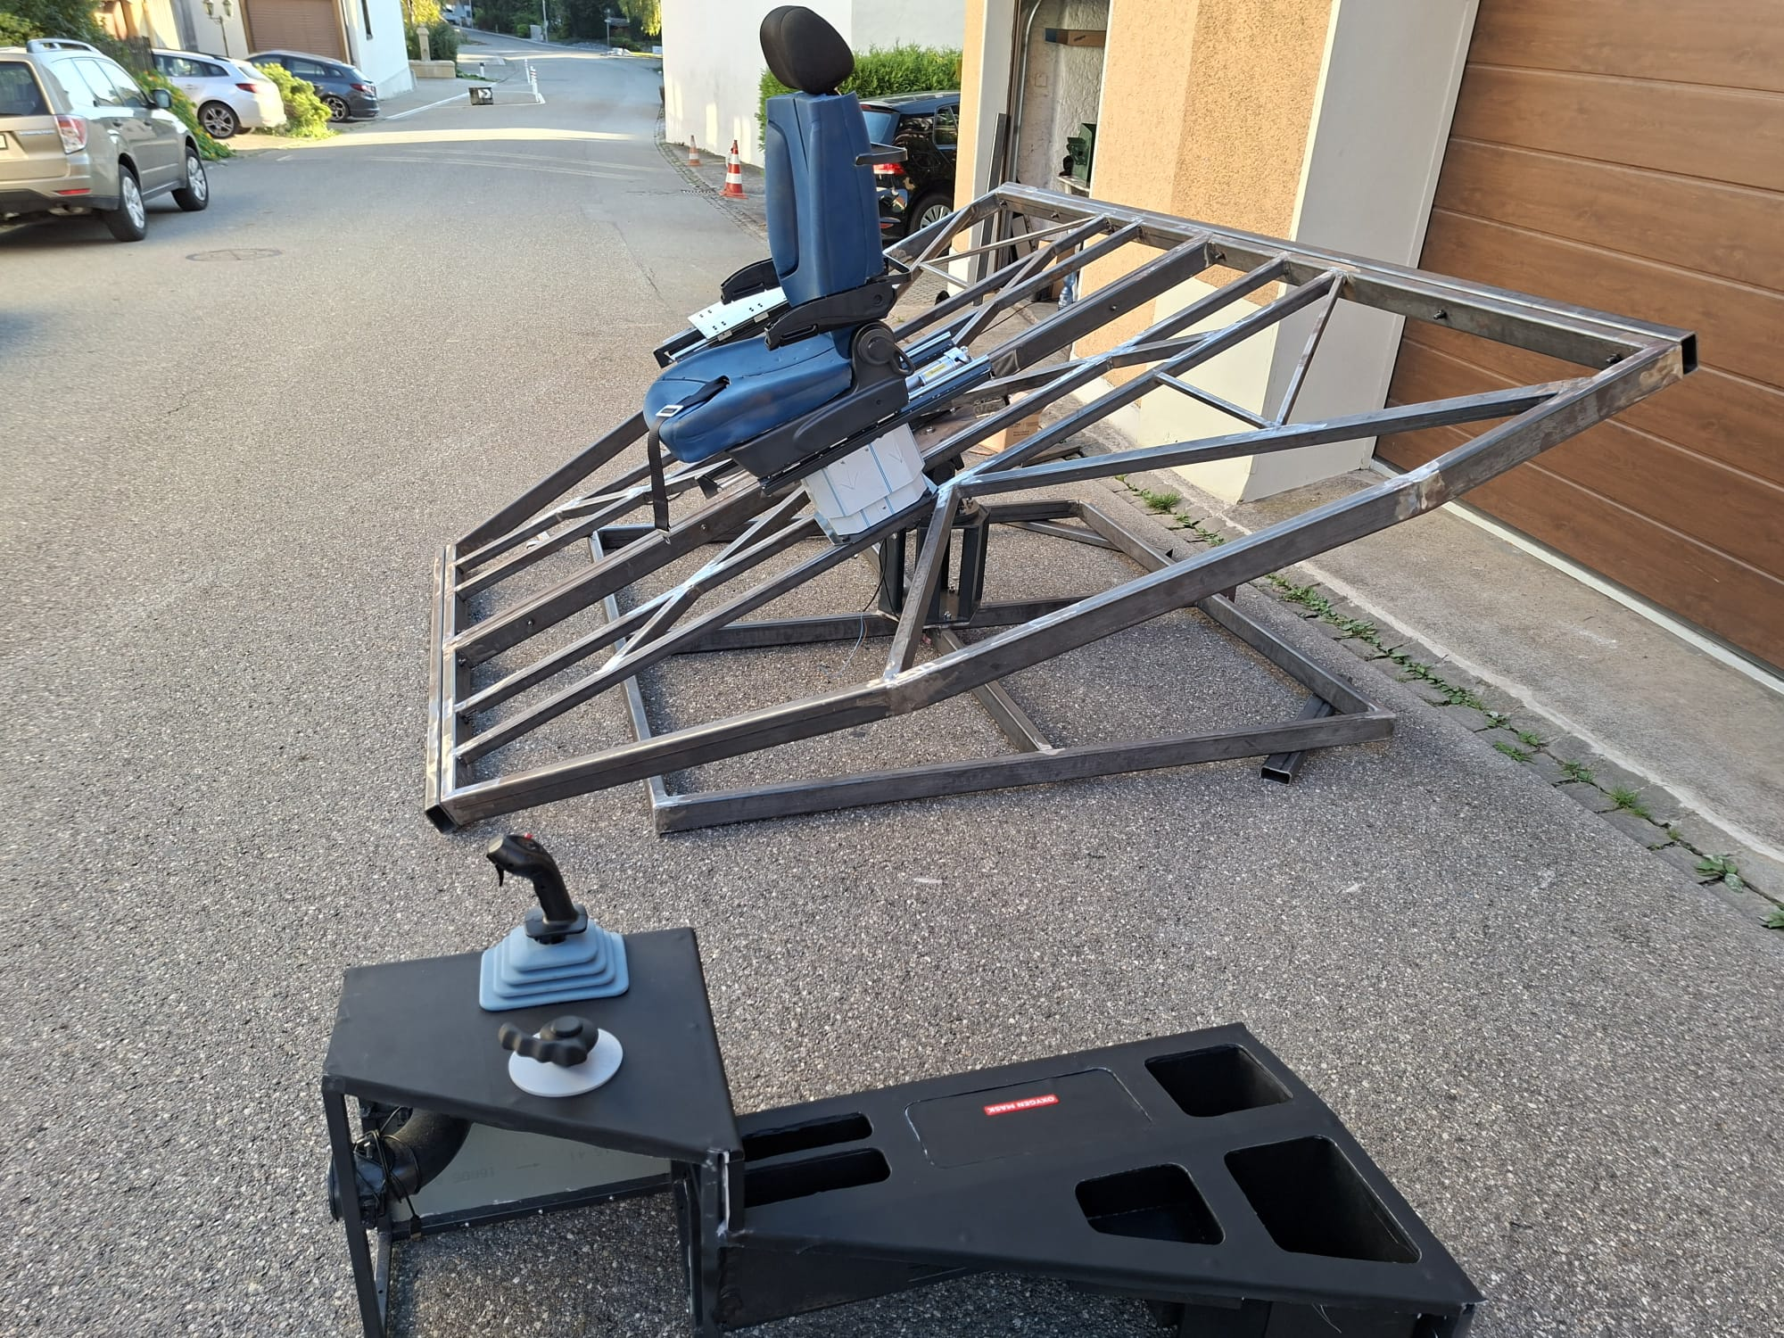

Auch bei den Sitzen ging es weiter: In der Spenglerei meiner Firma wurden Bleche zugeschnitten, gebogen und passgenau vernietet. So entstand die Verkleidung des Sitzgerüsts.

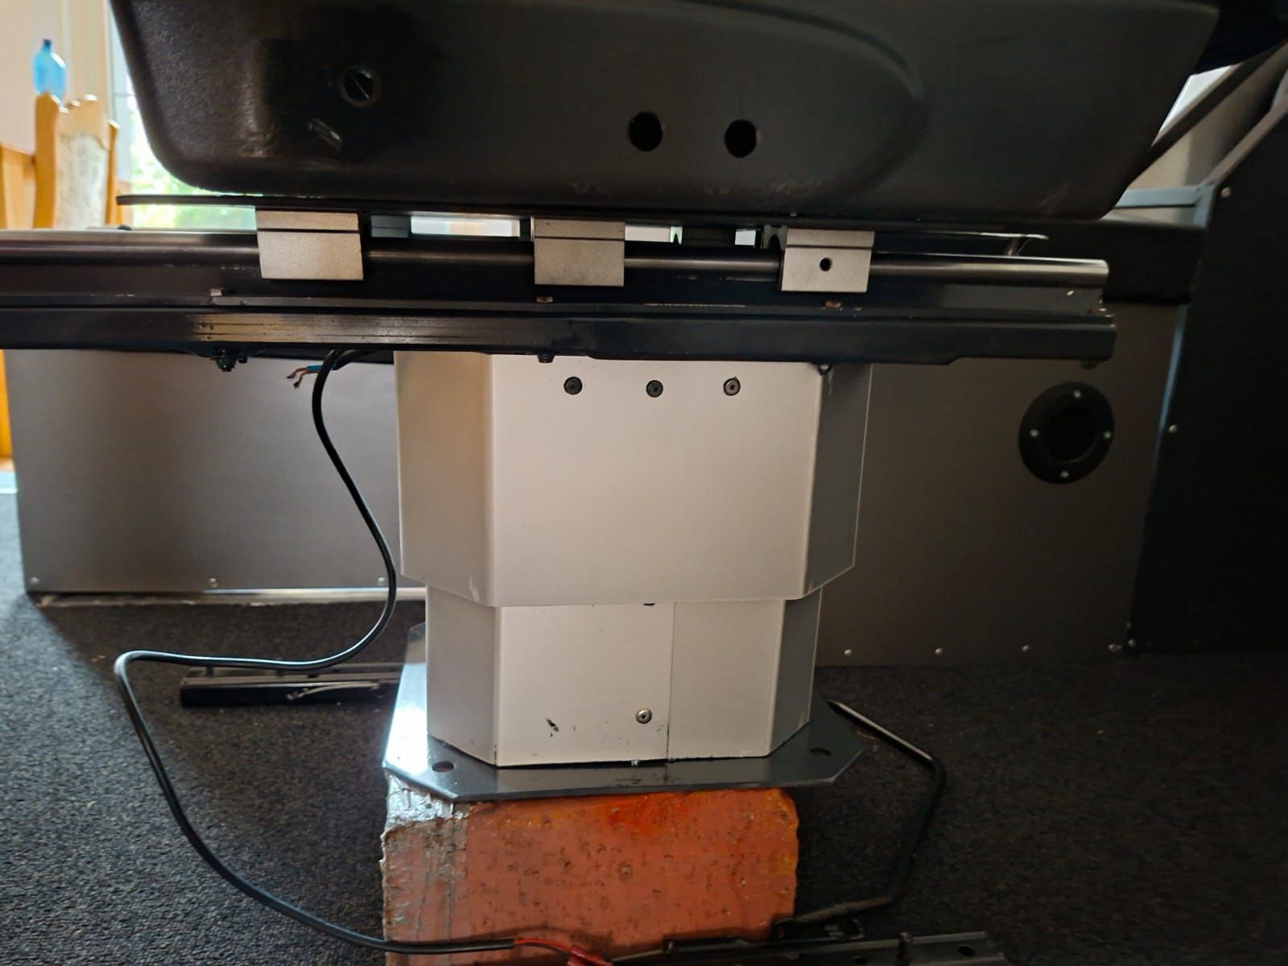

Am 18. Oktober begann der Bau der Rückwand. Dafür habe ich die Stahlteile zugeschnitten, verschweisst und anschliessend sauber geschliffen. Dieses Bauteil wird besonders stabil gefertigt, da an ihm später der Hydraulikzylinder befestigt wird, welcher die Höhenlage der Kabine regelt. In diesem Bereich werden am Ende zudem der Sicherungskasten sowie der Computer installiert. Die gesamte Rückwand wird abschliessend noch mit Aluminium verkleidet, um ein sauberes und professionelles Erscheinungsbild zu erhalten.

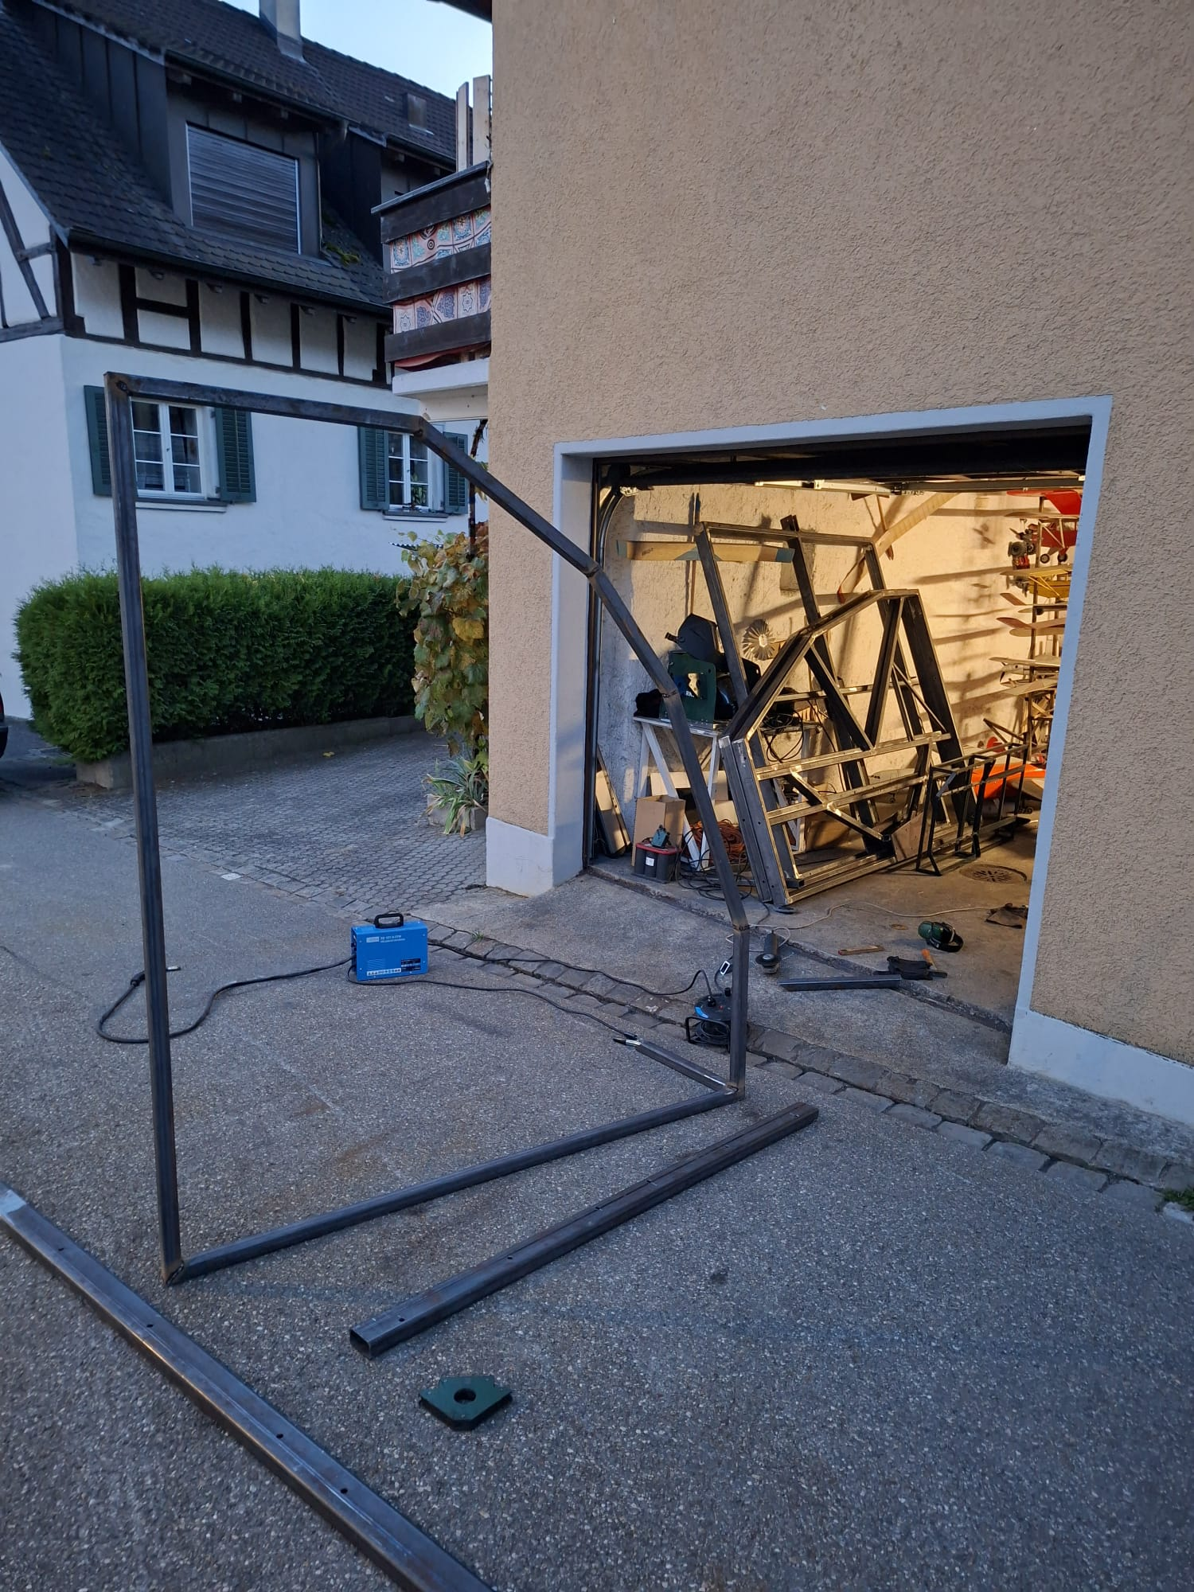

Vor kurzem haben wir für den Flugsimulator die neuen Ruderpedale bestellt. Wir haben uns für das Thrustmaster-Modell entschieden, da es eine sehr präzise Steuerung ermöglicht und sich in der Handhabung sehr realistisch anfühlt. Dieses Modell wird zurzeit umgebaut, damit es optisch möglichst originalgetreu dem echten Airbus-Pedal entspricht.
Dazu haben wir eine kostenlose 3D-Druckdatei auf Makerworld gefunden, diese mit dem 3D-Drucker hergestellt, anschliessend verklebt und verschraubt. Zum Schluss werden noch Gummimatten montiert, um das Ganze möglichst realistisch zu gestalten.
Sobald die Bodenplatte am endgültigen Standort in der Halle in Schleitheim montiert ist, werden beide Pedale – also auf Piloten- und Copiloten Seite – eingebaut. Diese werden über dünne Drahtseile miteinander verbunden, sodass sich beide Pedale im Simulator parallel bewegen, genau wie im echten Airbus.
Aktuell wird die Verkleidung noch perfektioniert und sauber ausgebessert, damit das Endergebnis auch optisch überzeugt.
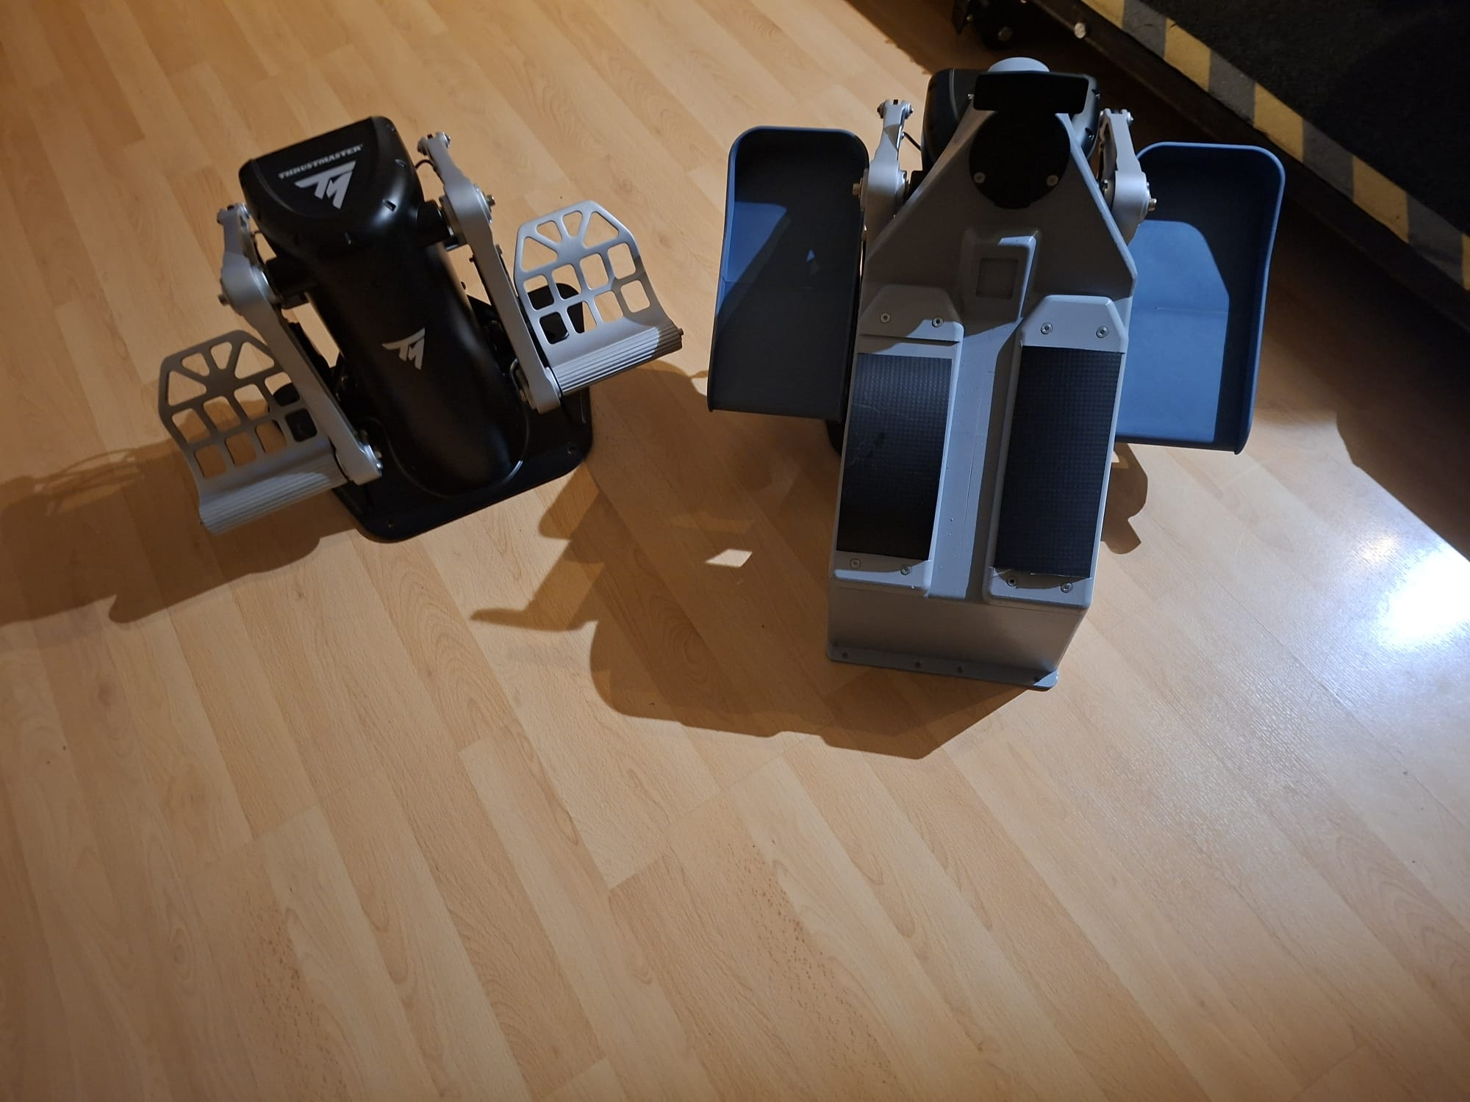

Seit Anfang November 2025 plane ich intensiv am Pedestal, also der Mittelkonsole, auf der die Autopiloten-Bedieneinheit und die Schubhebel sitzen. Die von meinem Teamkollegen Samuel Hafen erstellten Pläne für die Panels habe ich mit meinen eigenen Konstruktionszeichnungen für das Stahlgerüst zusammengeführt, sodass das komplette Gerüst später exakt mit seinen Panels übereinstimmt.
Zusätzlich hat Samuel die benötigten Panels aus einer 3 mm MDF-Platte gelasert, wodurch ich perfekte Schablonen erhielt. Damit konnte ich das Stahlgerüst millimetergenau um die Panelpositionen herum schweissen. Ein guter Kollege unterstützte mich dabei tatkräftig und übernahm einen grossen Teil der Schweissarbeiten.
Nachdem das Gerüst vollständig verschweisst war, legte ich die MDF-Schablone auf und zeichnete alle Befestigungspunkte der Panels exakt an. Diese Punkte bohrte ich anschliessend mit einem 3.3 mm Bohrer auf und schnitt danach sauber ein M4-Gewinde in jedes Loch.
Zum Abschluss habe ich die gesamte Konstruktion in der Firma Thomas Bollinger AG mit präzise zugeschnittenen Alucobond-Platten verkleidet, sodass das Pedestal nun stabil, sauber verarbeitet und optisch absolut professionell wirkt.

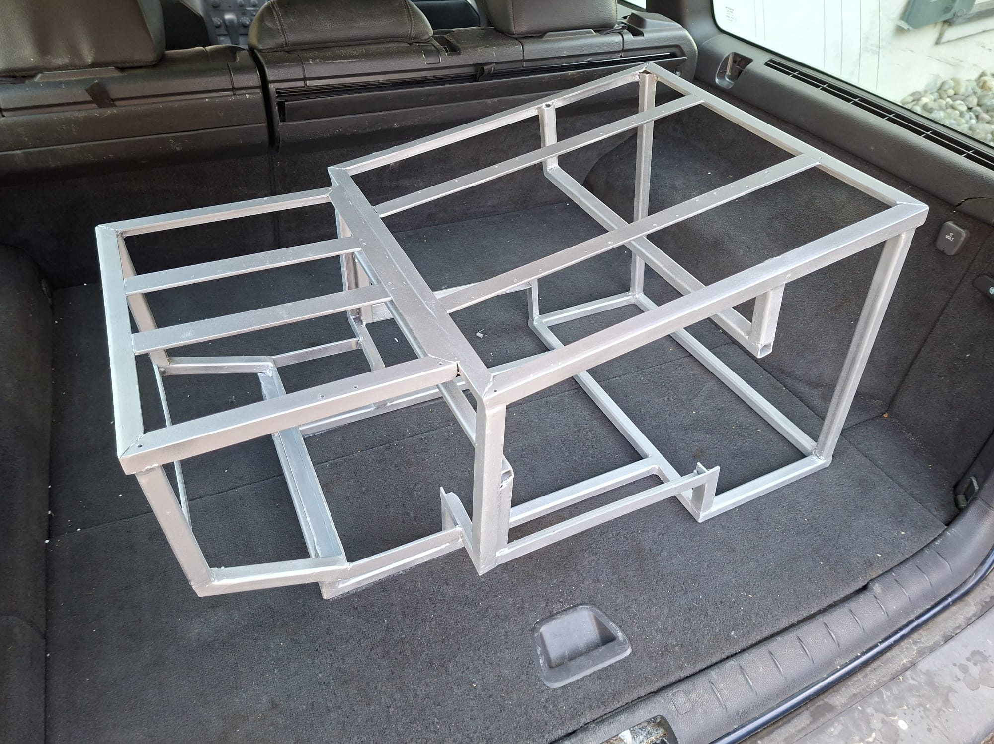

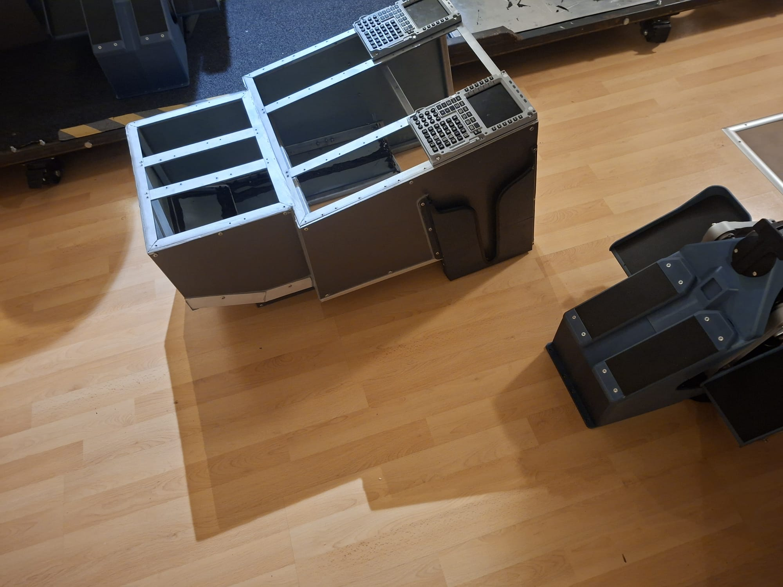
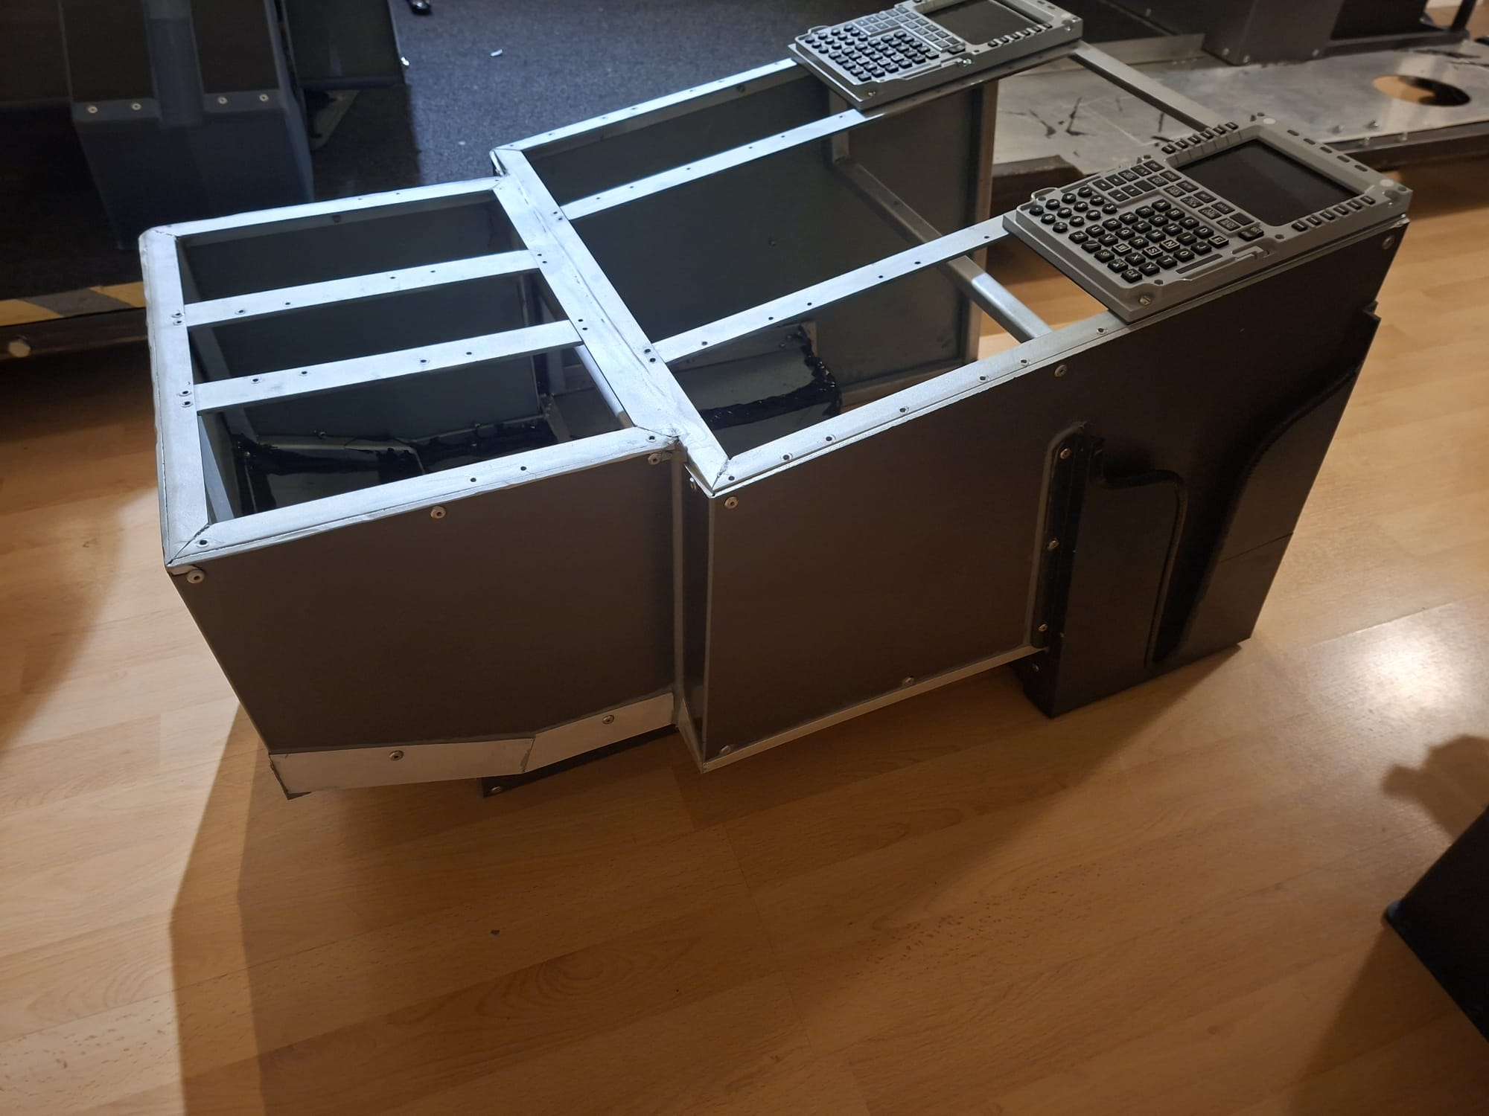

Nachdem das Pedestal vollständig mit Alucobond verkleidet war, konnte ich mit der Verkleidung des oberen Rahmens beginnen. Dazu zeichnete ich am Computer die benötigten 3D-Druckteile und druckte diese anschließend aus. Die gefertigten Teile wurden am Pedestal verleimt und zusätzlich verschraubt.
Im nächsten Schritt füllte ich sämtliche Risse und Spalten mit Kunststoffspachtel und schliff die Oberfläche sorgfältig glatt. Abschließend wurde alles lackiert.
Damit ist der Rohbau des Pedestals abgeschlossen. Sobald die Panels fertiggestellt sind, werden diese eingebaut.

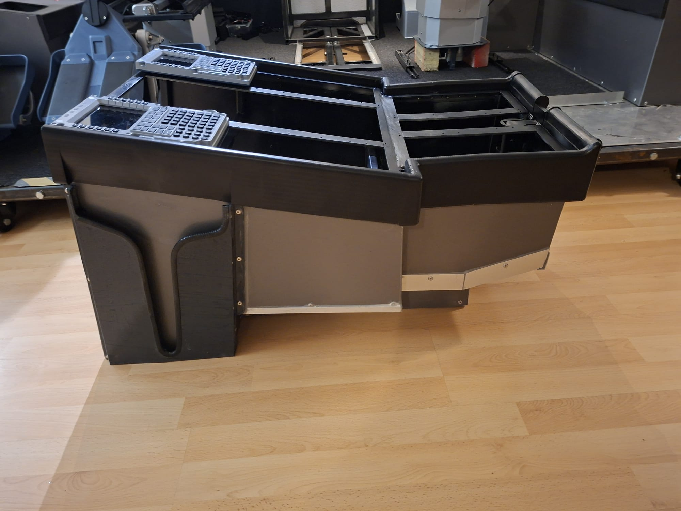
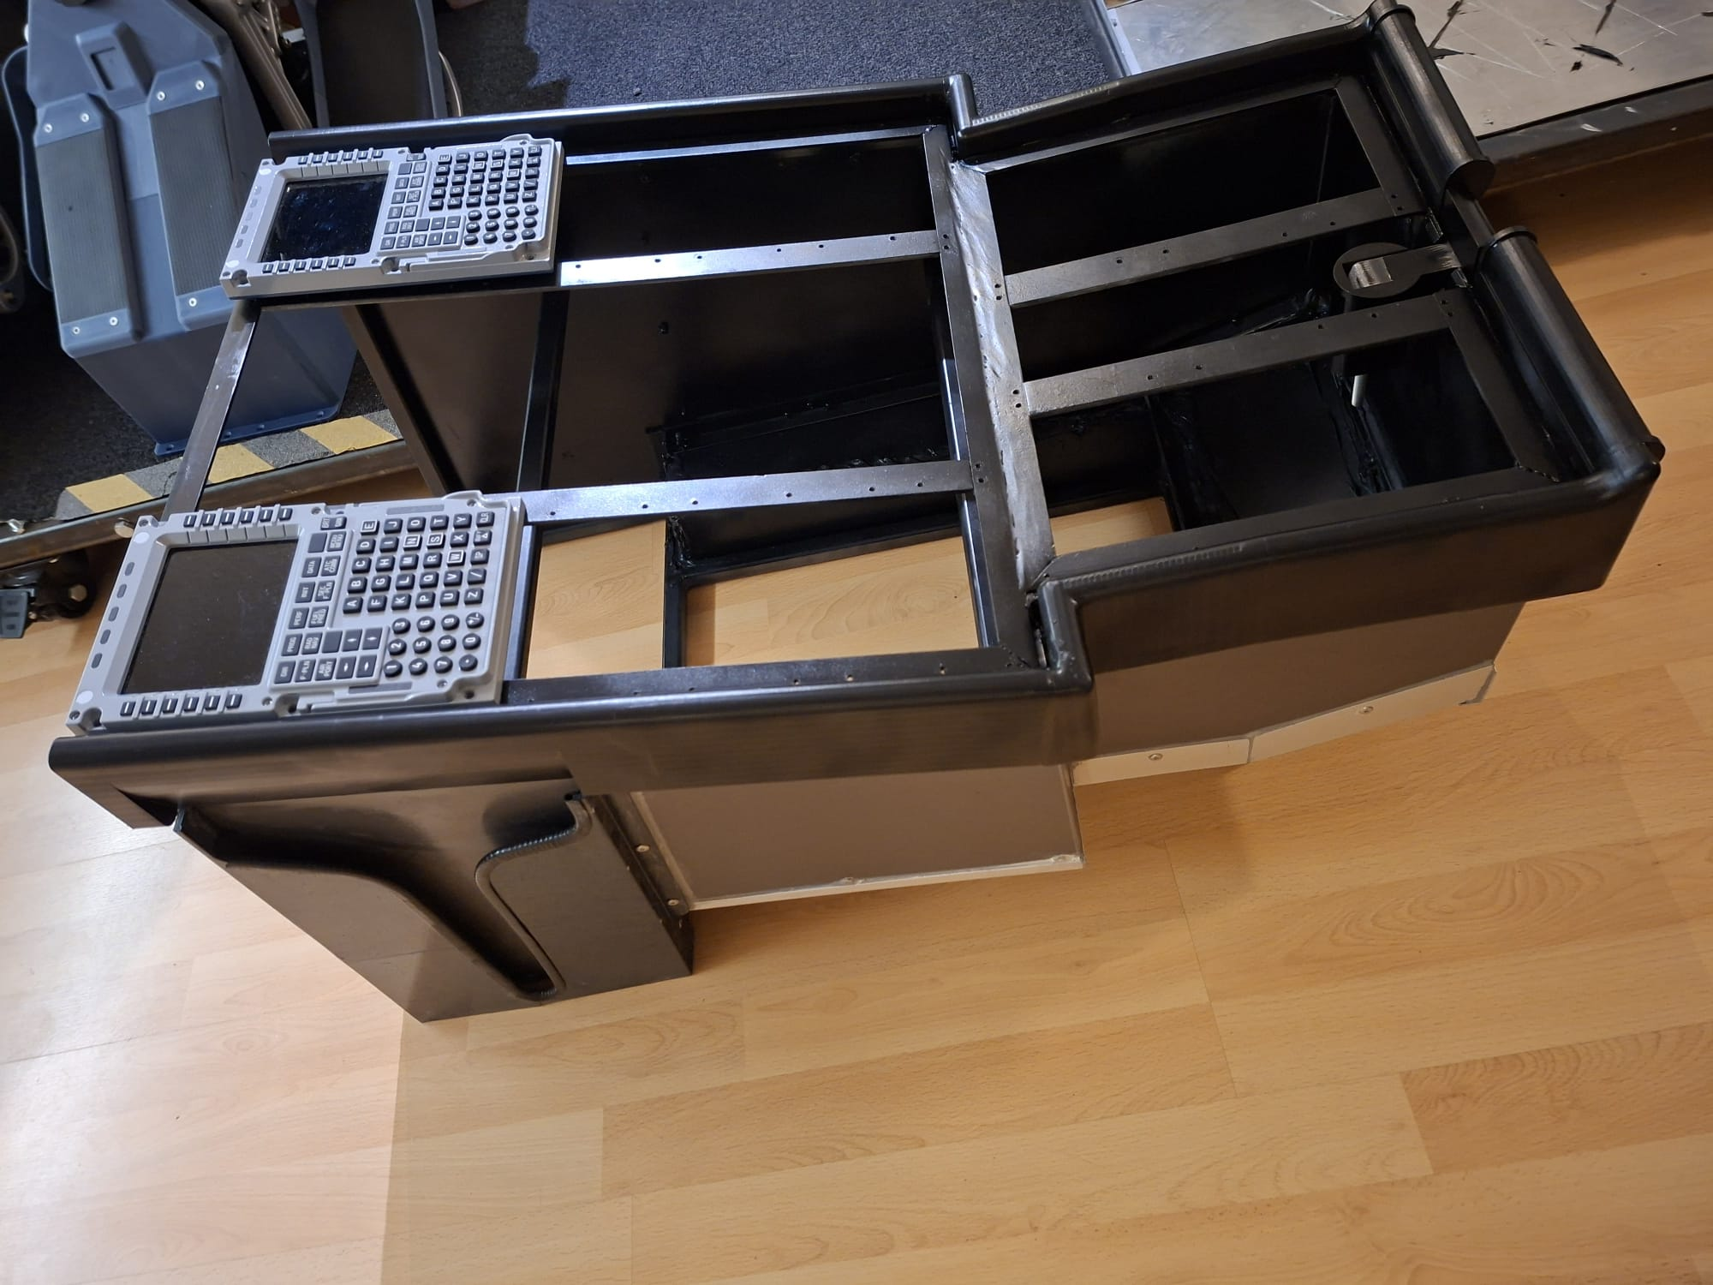
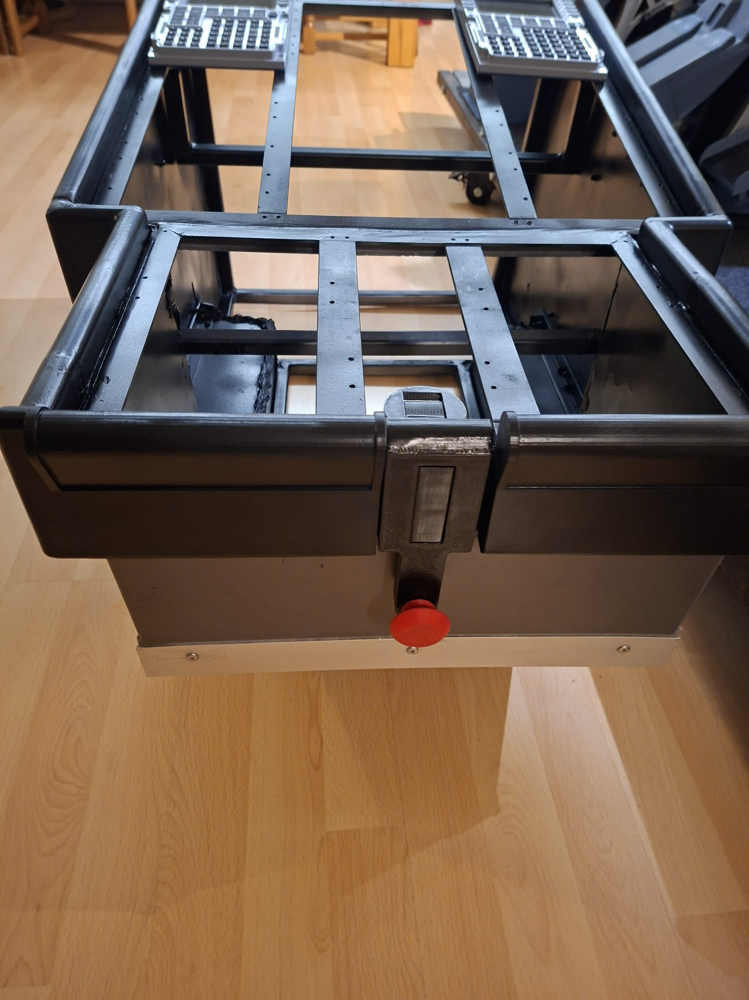

In den Weihnachtsferien ging es mit den ersten Bauschritten am MIP (Main Instrument Panel) weiter. Zunächst wurde die Bodenplatte zusammengeschraubt. Anschliessend wurden die Sidestick-Gerüste sowie das Pedestal mit passenden Bohrungen versehen und mit Schrauben auf der Bodenplatte montiert.
Dieser Arbeitsschritt war notwendig, um das MIP passgenau auf das Pedestal und die Sidestick-Gerüste auszurichten, sodass keine Lücken zwischen den einzelnen Bauteilen entstehen. Danach wurde Stahlmaterial auf Mass zugeschnitten und verschweisst.
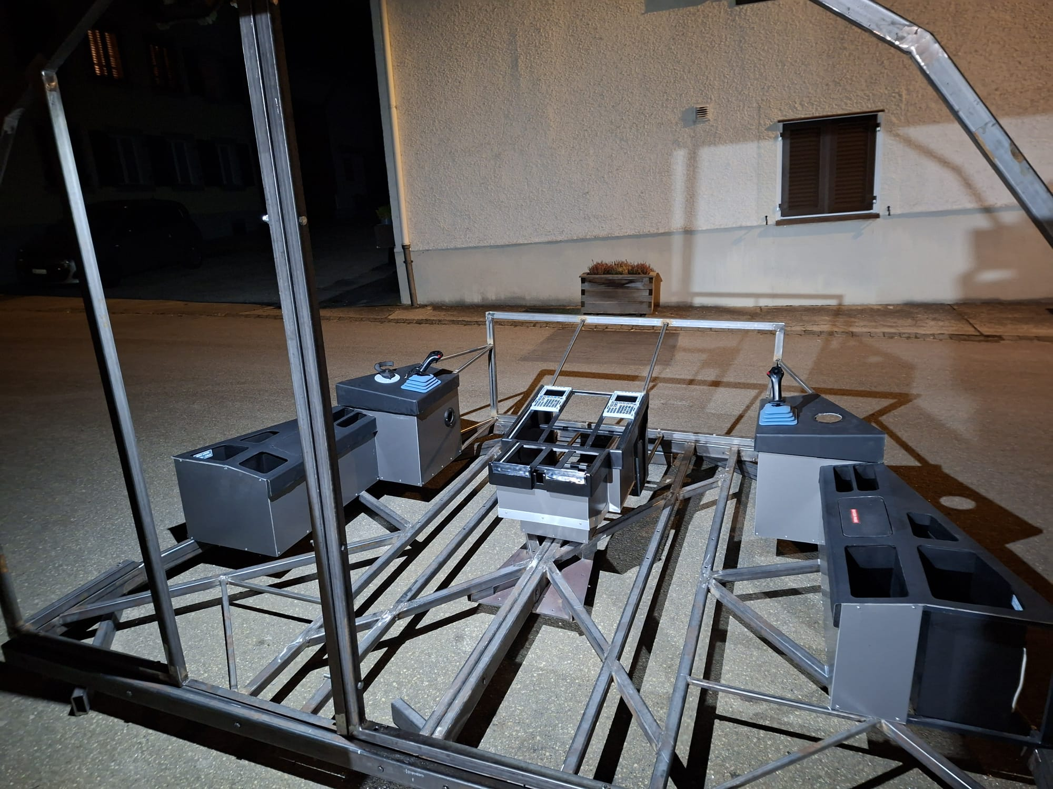

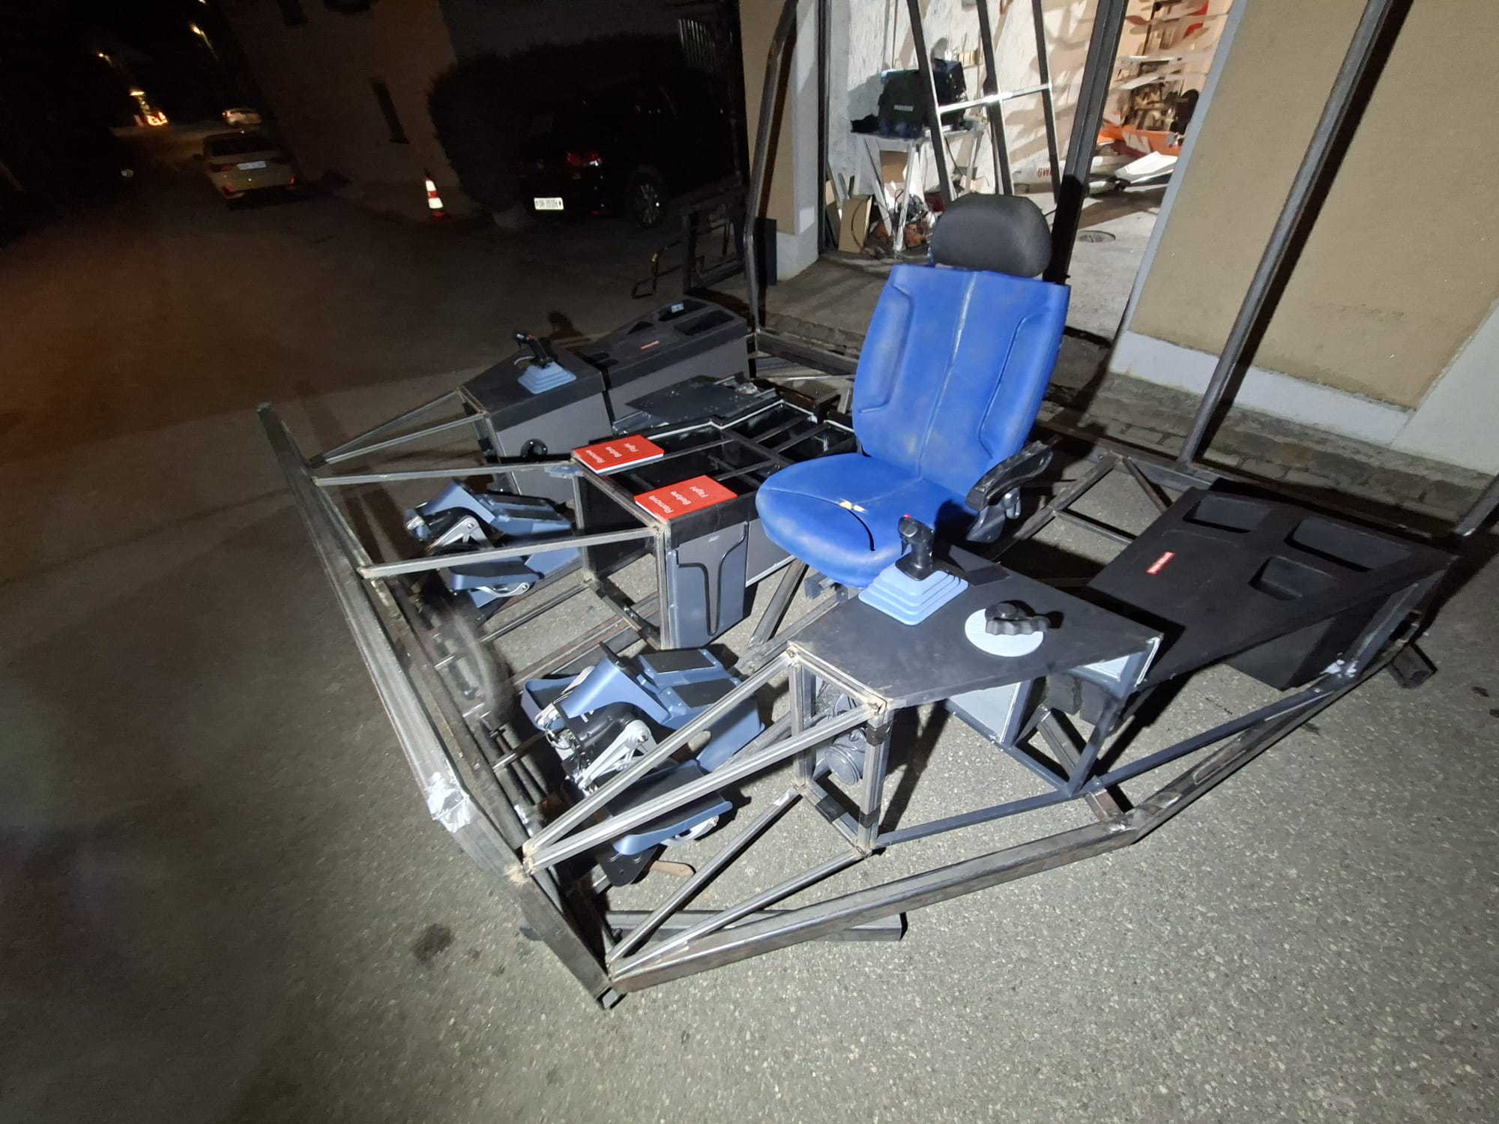

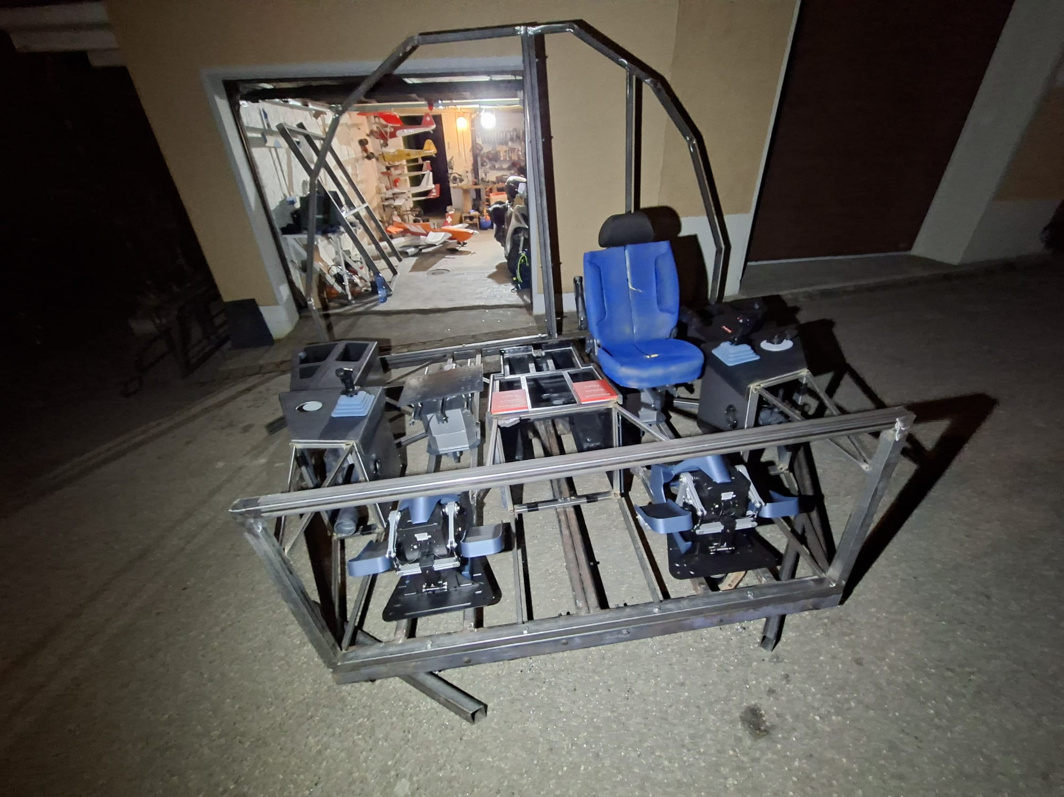

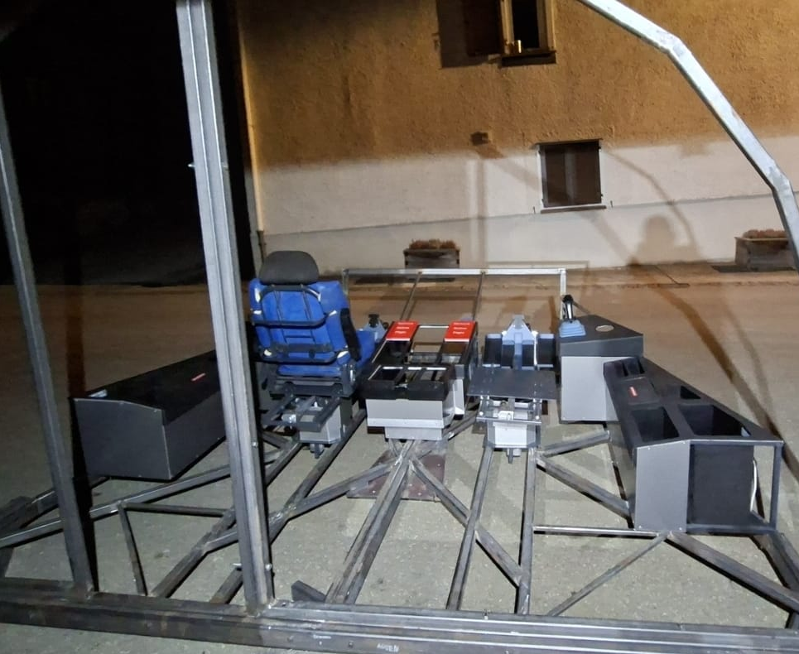

In einem weiteren Arbeitsschritt wurde das MIP-Panel aus MDF-Platten ausgelasert. Dadurch erhielten wir eine präzise Vorlage, um welche ich Stahlleisten geschweisst habe. So konnte die exakte Form der Vorlage übernommen werden.
Dieses geschweisste Teil, an dem das Panel später verschraubt wird, werden sollte habe ich anschliessend auf das Rohgerüst des MIP geschweisst. Dieser Arbeitsschritt war besonders anspruchsvoll, da alles massgenau ausgerichtet sein musste, um keine Massdifferenzen zu erhalten.
Das Bauteil wird nun noch geschliffen und zu einem späteren Zeitpunkt lackiert und mit Alucobond verkleidet.
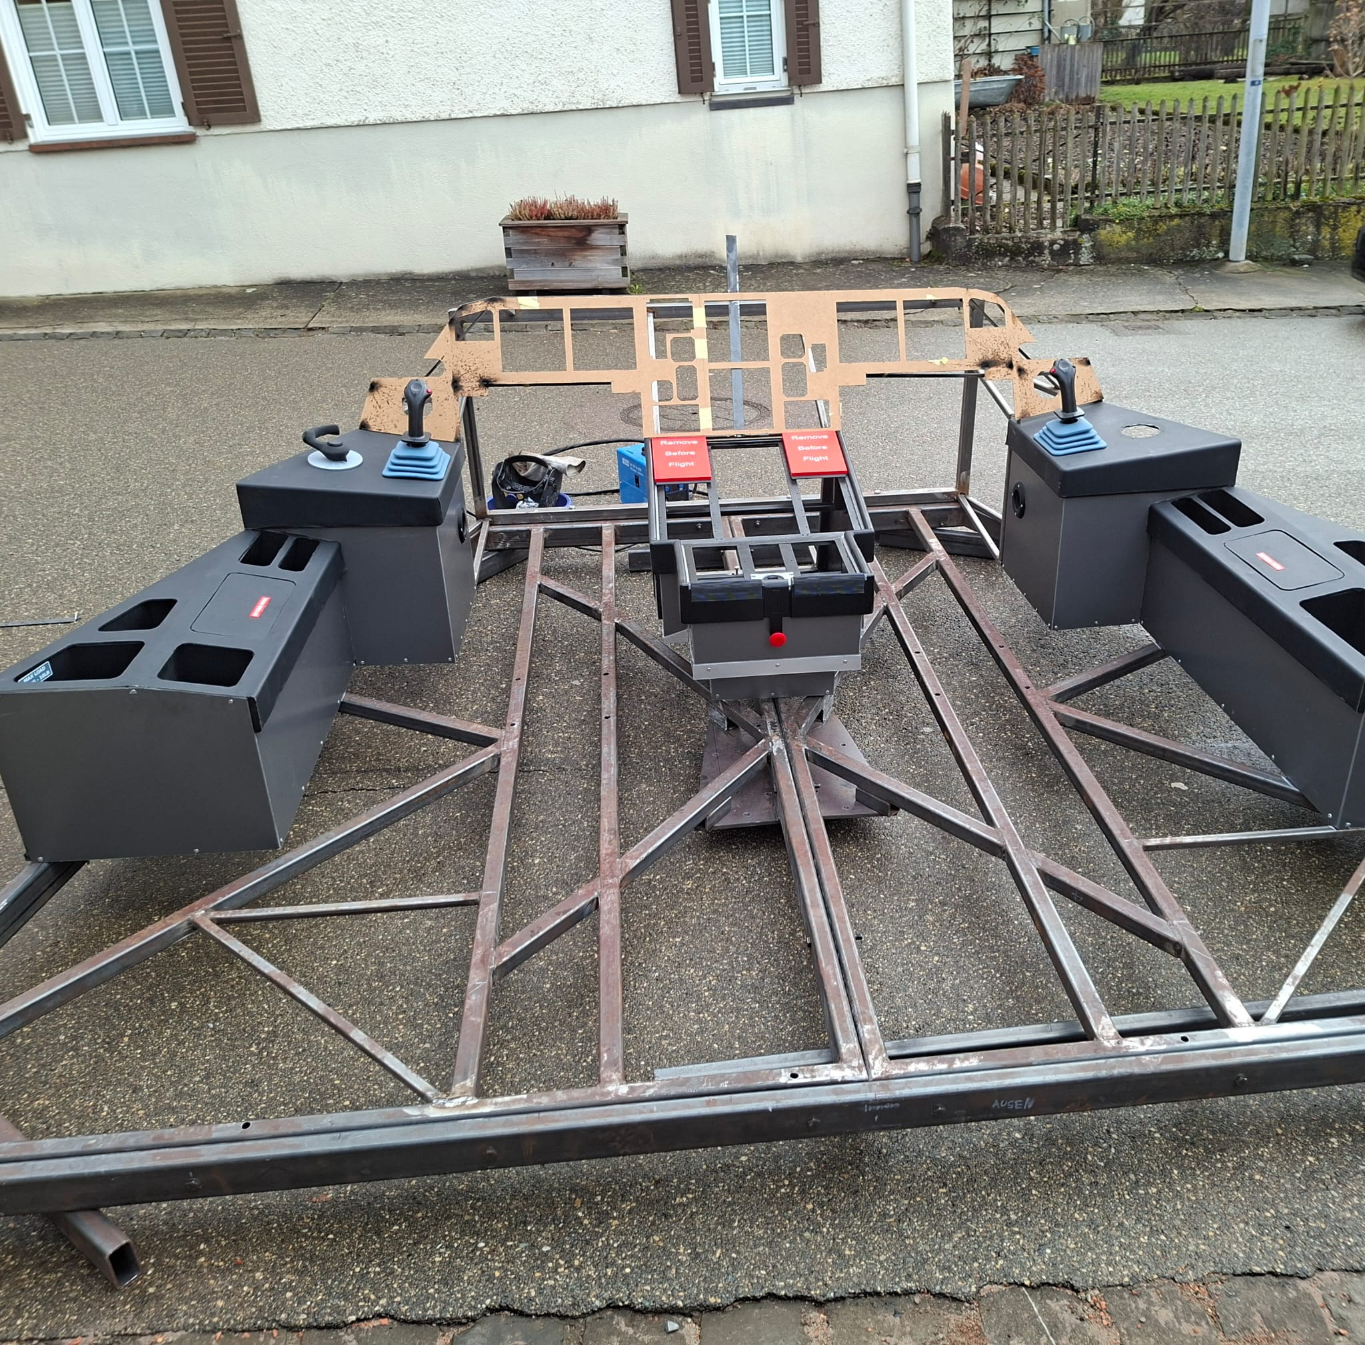
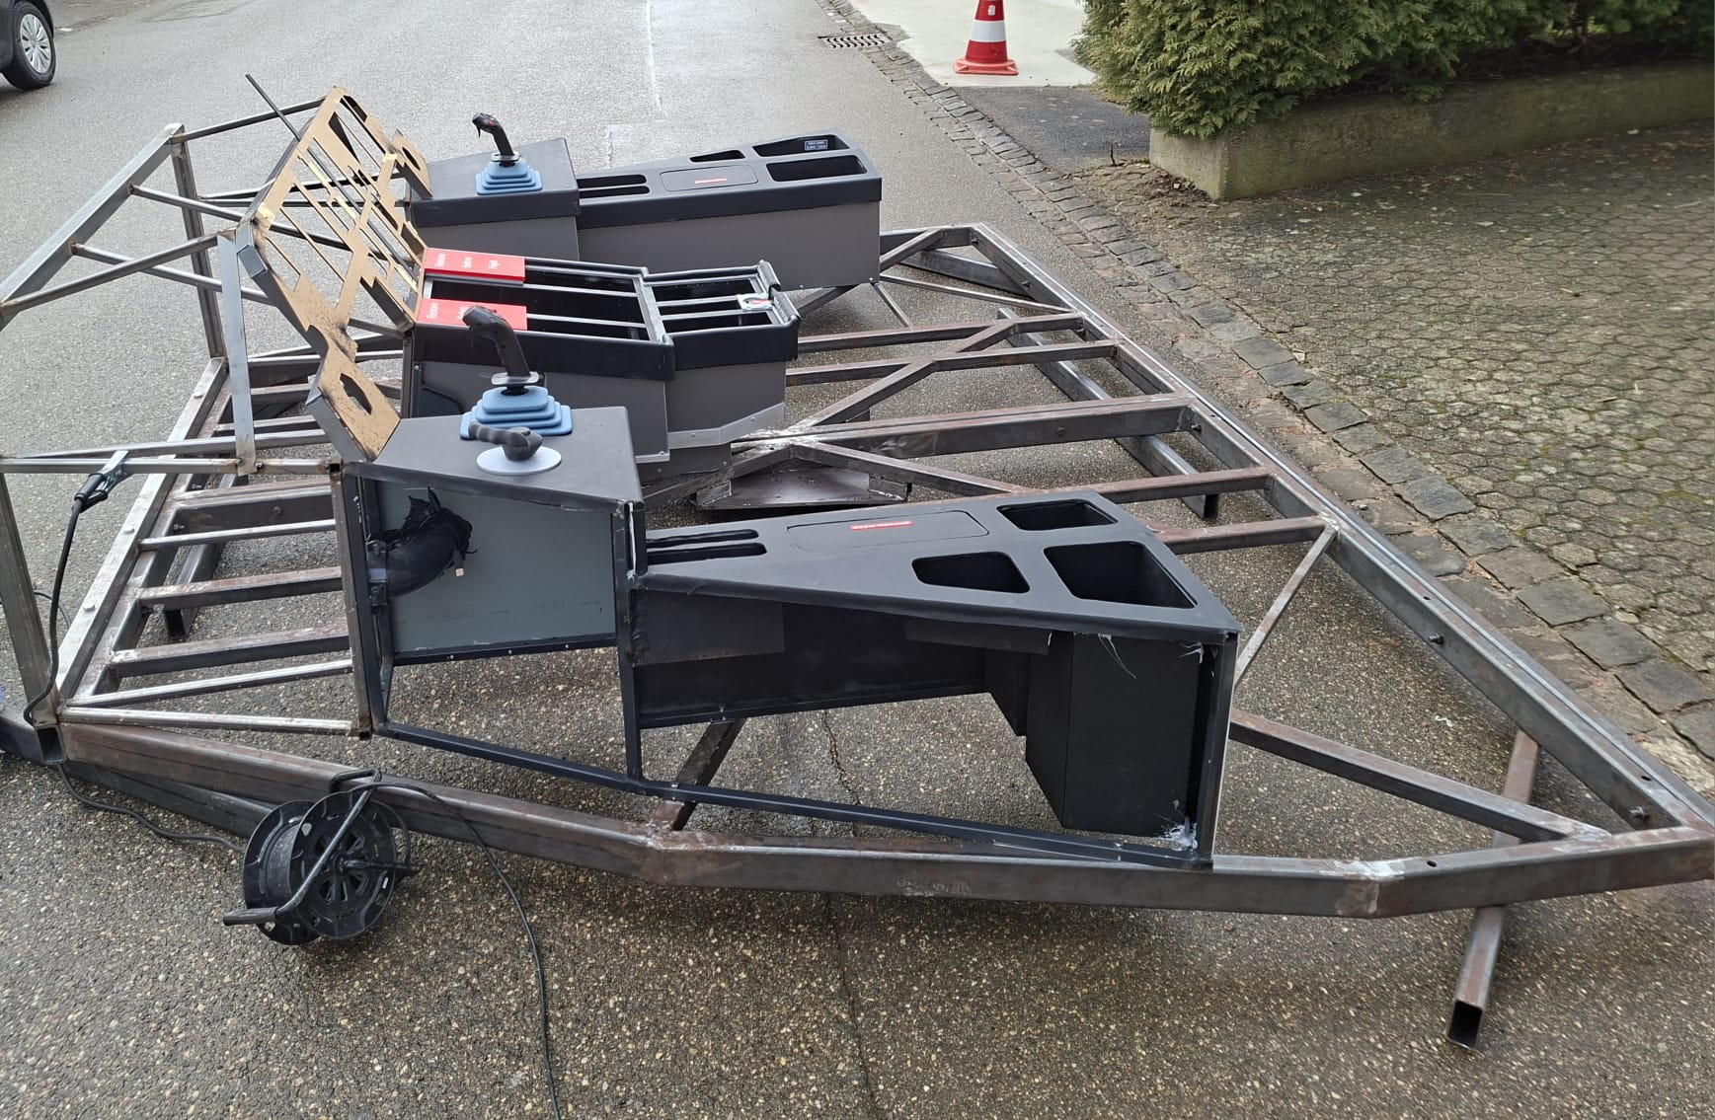

Aktuell arbeite ich am Lüftungssystem des MIP (Main Instrument Panel). Zuerst messe ich die benötigten Rohrlängen exakt aus und schneide die Lüftungsrohre passgenau zu. Anschliessend versehe ich diese mit Bögen, um den Luftstrom gezielt an die richtigen Stellen zu führen.
Da die Lüftungsrohre direkt durch das MIP verlaufen, entsteht ein zusätzlicher Vorteil: Die vorbeiströmende Luft kühlt gleichzeitig die verbauten Monitore. Dadurch wird nicht nur eine realistische Luftführung umgesetzt, sondern auch eine effiziente Kühlung der Elektronik erreicht – eine echte Win-win-Situation für Funktion und Technik im Open320neo

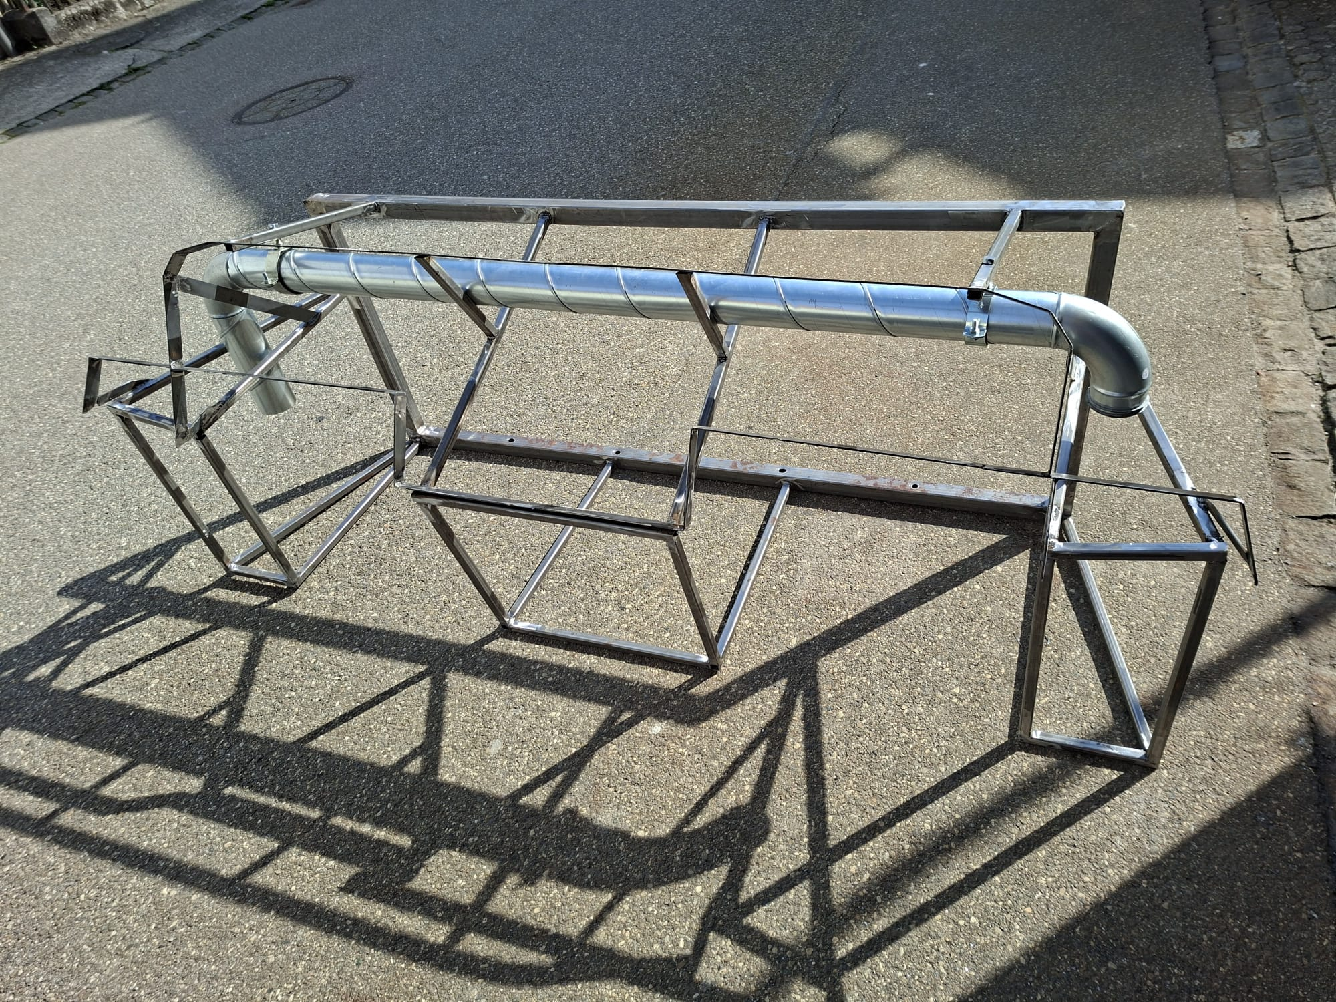

Zuletzt habe ich das MIP mit Alucobond verkleidet. Dafür habe ich zuerst das Stahlgerüst exakt ausgemessen und anschliessend Schablonen aus Karton angefertigt, um ein möglichst genaues Ergebnis zu erzielen. Diese Schablonen habe ich auf das Alucobond übertragen und die Teile mit einer hydraulischen Schneide zugeschnitten. Danach habe ich die nötigen Löcher gebohrt und das Alucobond mit dem Stahlgerüst vernietet. Anschliessend haben wir alles zusammengeschoben, um die Passgenauigkeit zu überprüfen. In einem nächsten Schritt werde ich noch eine Silikonfuge ziehen, um das Ganze optisch zu vervollständigen.

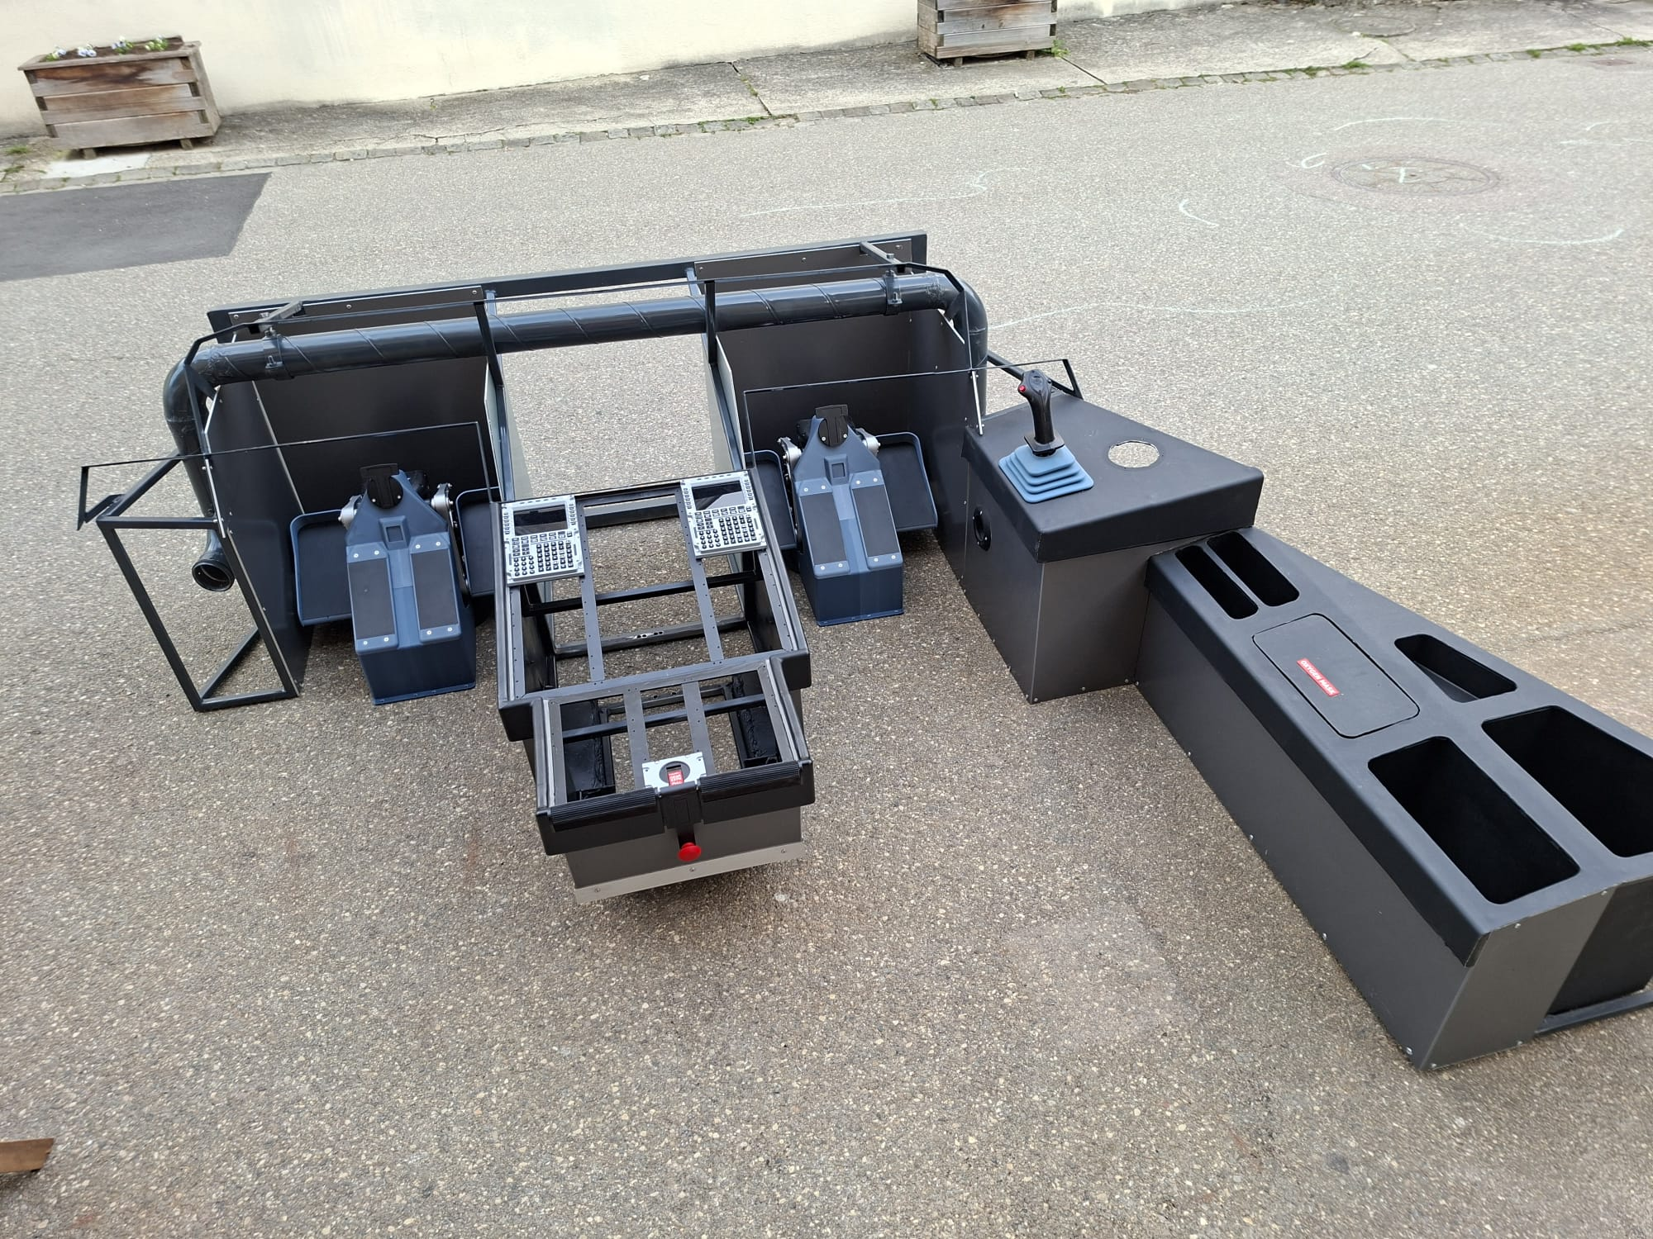

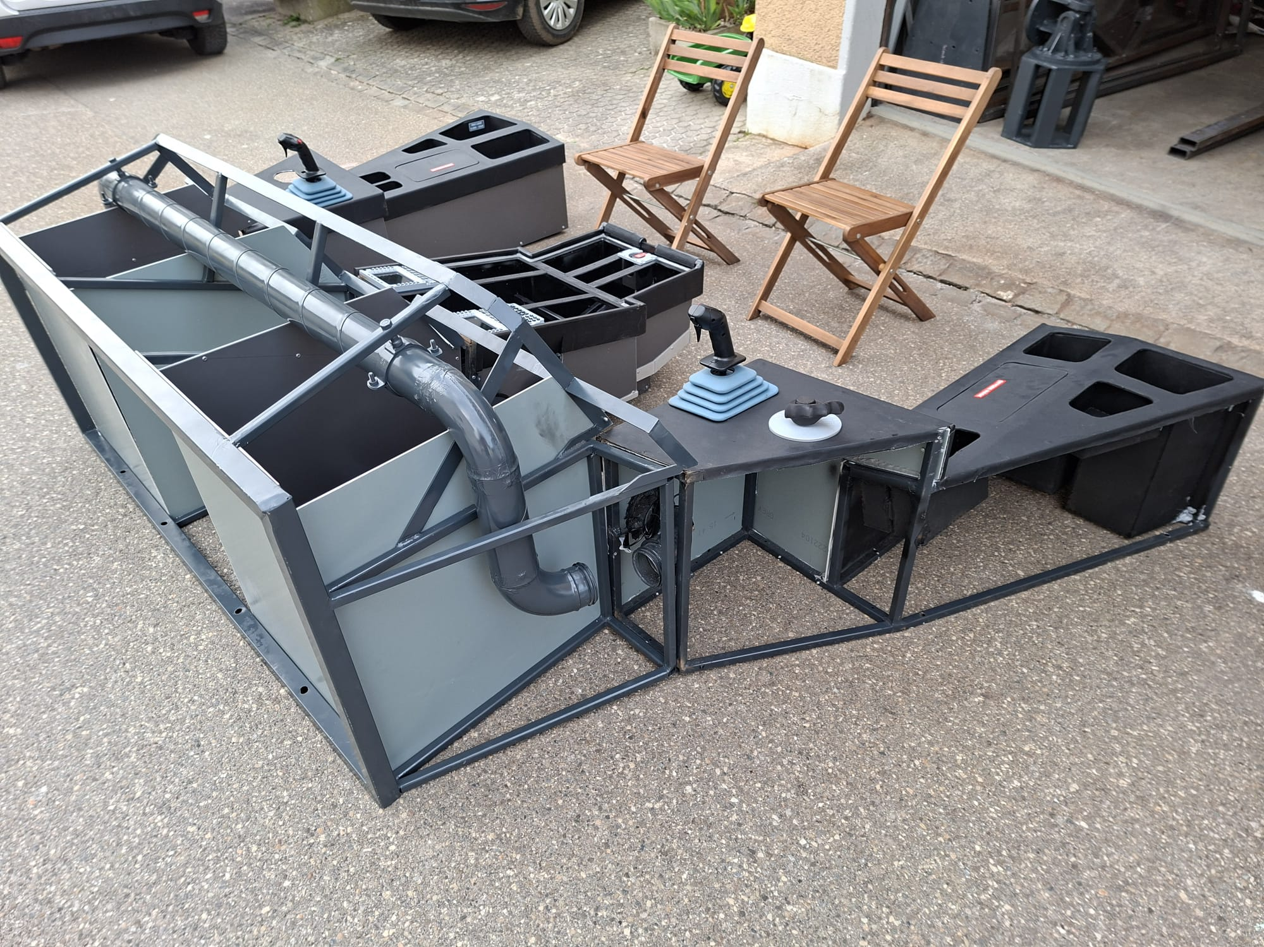

Samuel Hafen hat das MIP-Panel digital gezeichnet. Dieses haben wir anschliessend mit dem Lasercutter aus MDF-Platten ausgeschnitten. Die MDF-Teile dienten als Schablone, um die Form exakt auf eine 2 mm Aluminiumplatte zu übertragen. Diese Form habe ich danach mit der hydraulischen Schneidepresse ausgeschnitten. Die Öffnungen für die Bildschirme wurden anschliessend mit der Stichsäge herausgesägt. An den Rändern haben wir jeweils 25 mm dazugerechnet, damit wir diese im 90-Grad-Winkel abkanten konnten, um das Panel später sauber am Stahlgerüst zu montieren. Nun werden alle Kanten sorgfältig gefeilt und geschliffen. Anschliessend wird das gesamte Panel lackiert. Es dient als Halterung für die Bildschirme sowie für mechanische Anzeigen. Zu einem späteren Zeitpunkt werden wir zusätzlich ein ausgelasertes, grau lackiertes Plexiglas als Deck- und Verkleidungspanel einsetzen, damit das Ganze möglichst originalgetreu aussieht. So nimmt unser Cockpit Schritt für Schritt weiter Form an.

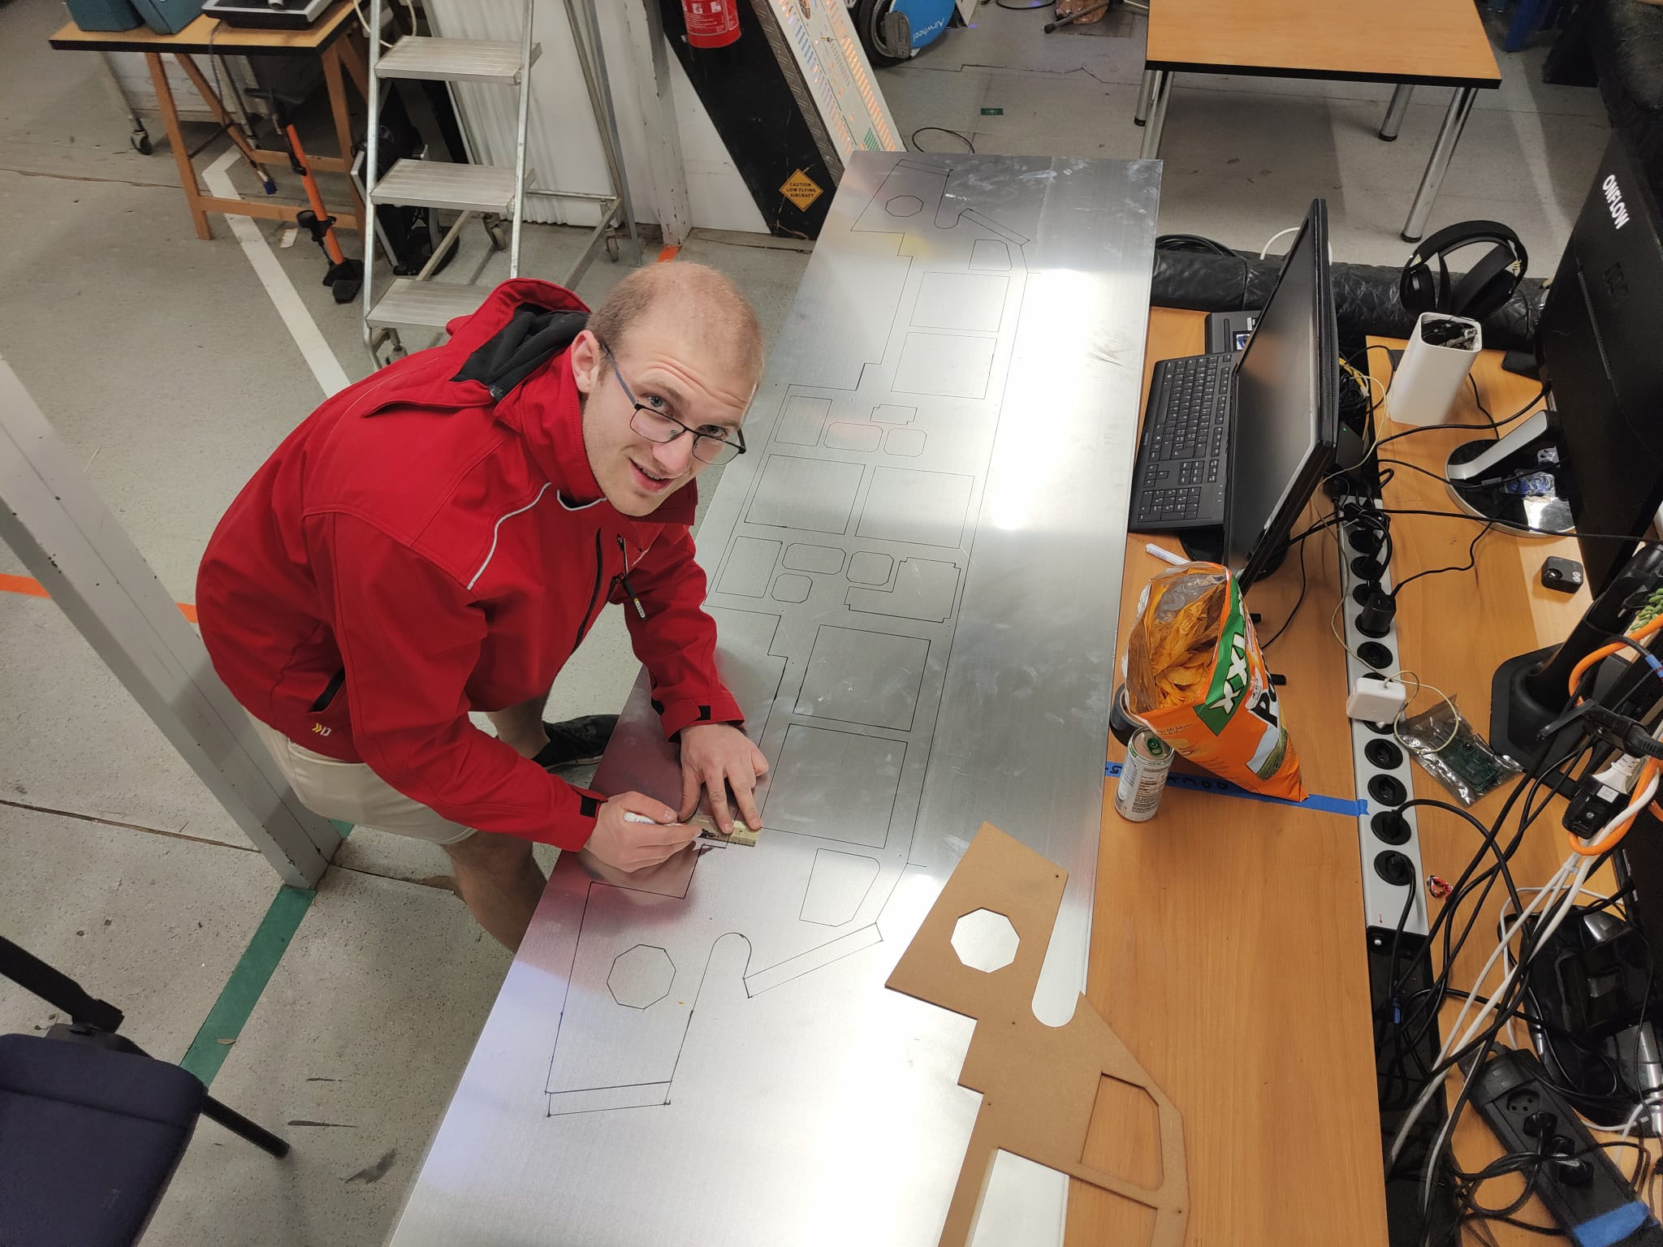
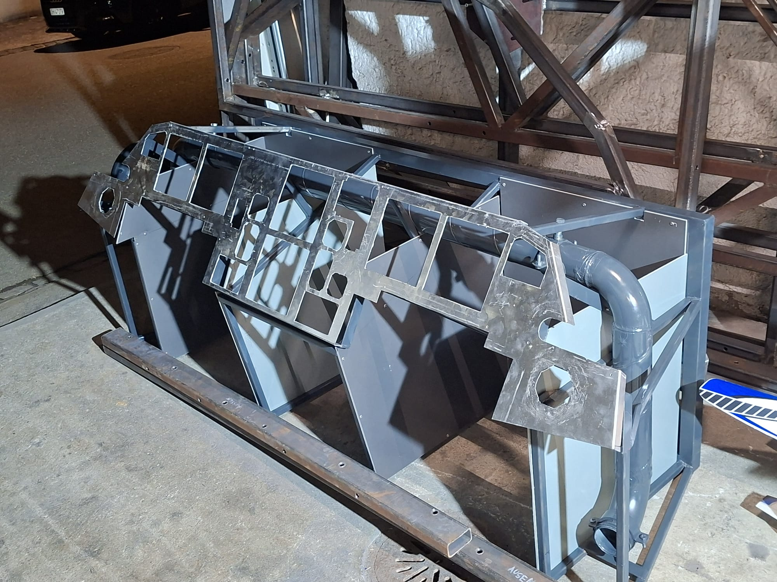

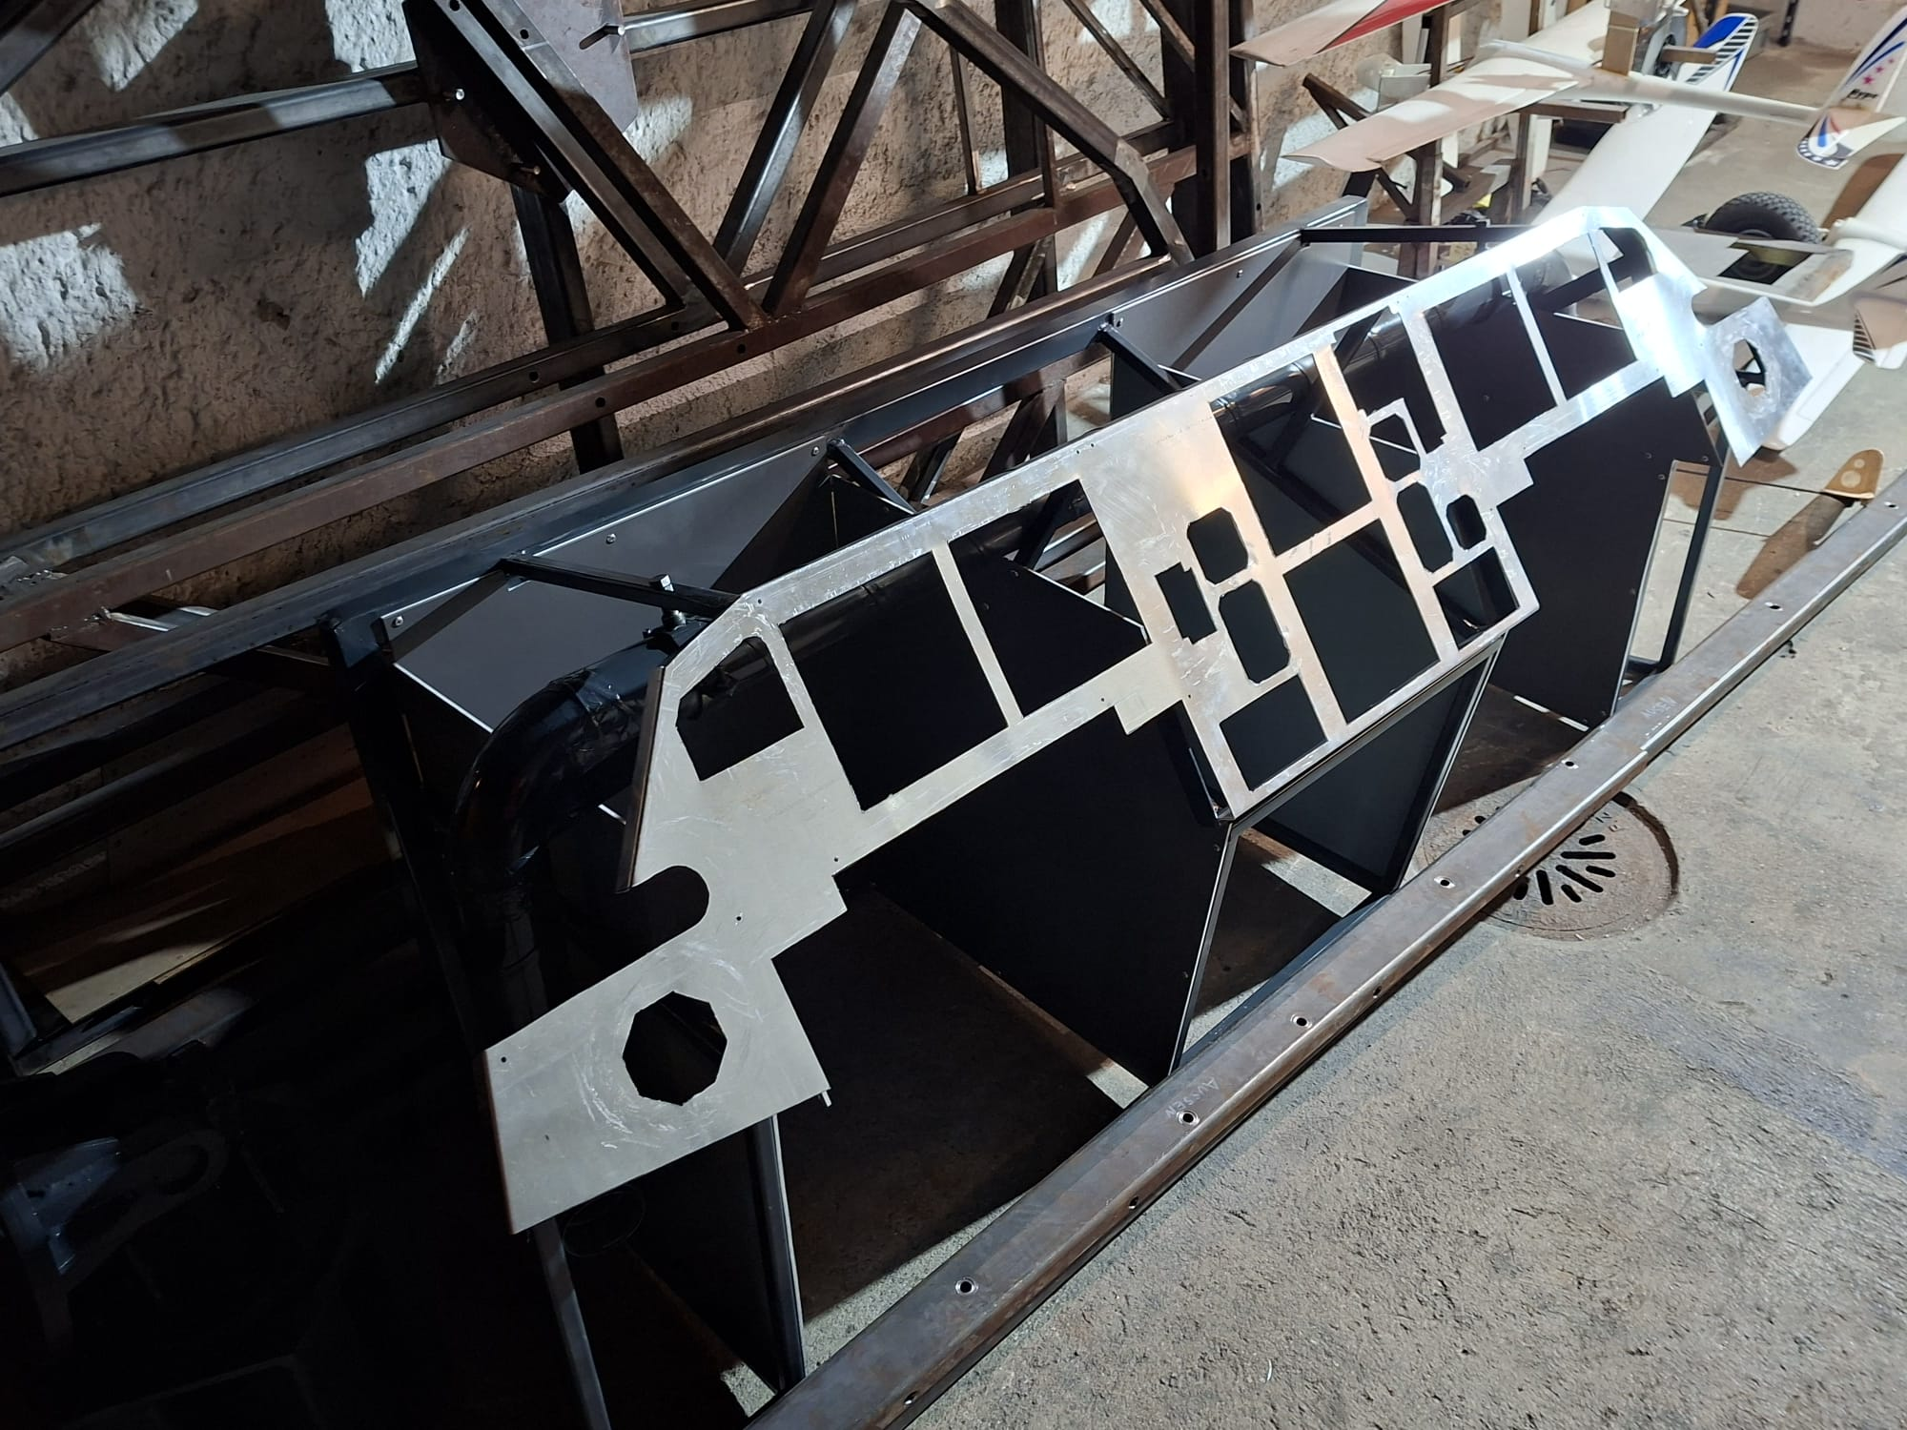

Am 4. April 2026 haben wir das gesamte Gerüst zusammengeschraubt, um alles zu kontrollieren und gegebenenfalls nachzubessern. Dabei hat alles sehr gut gepasst. Das MIP muss noch leicht abgeändert werden, aber ansonsten sind wir mit dem Ergebnis sehr zufrieden.

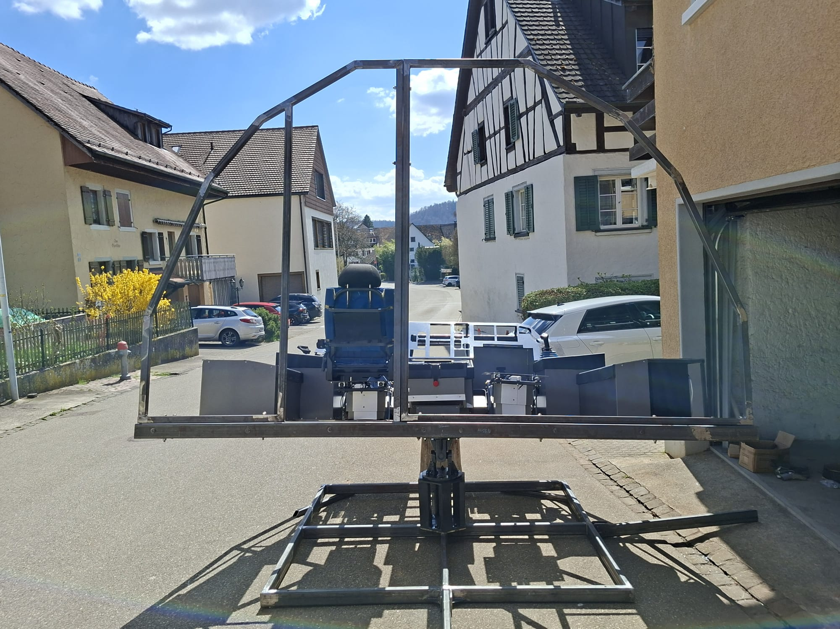

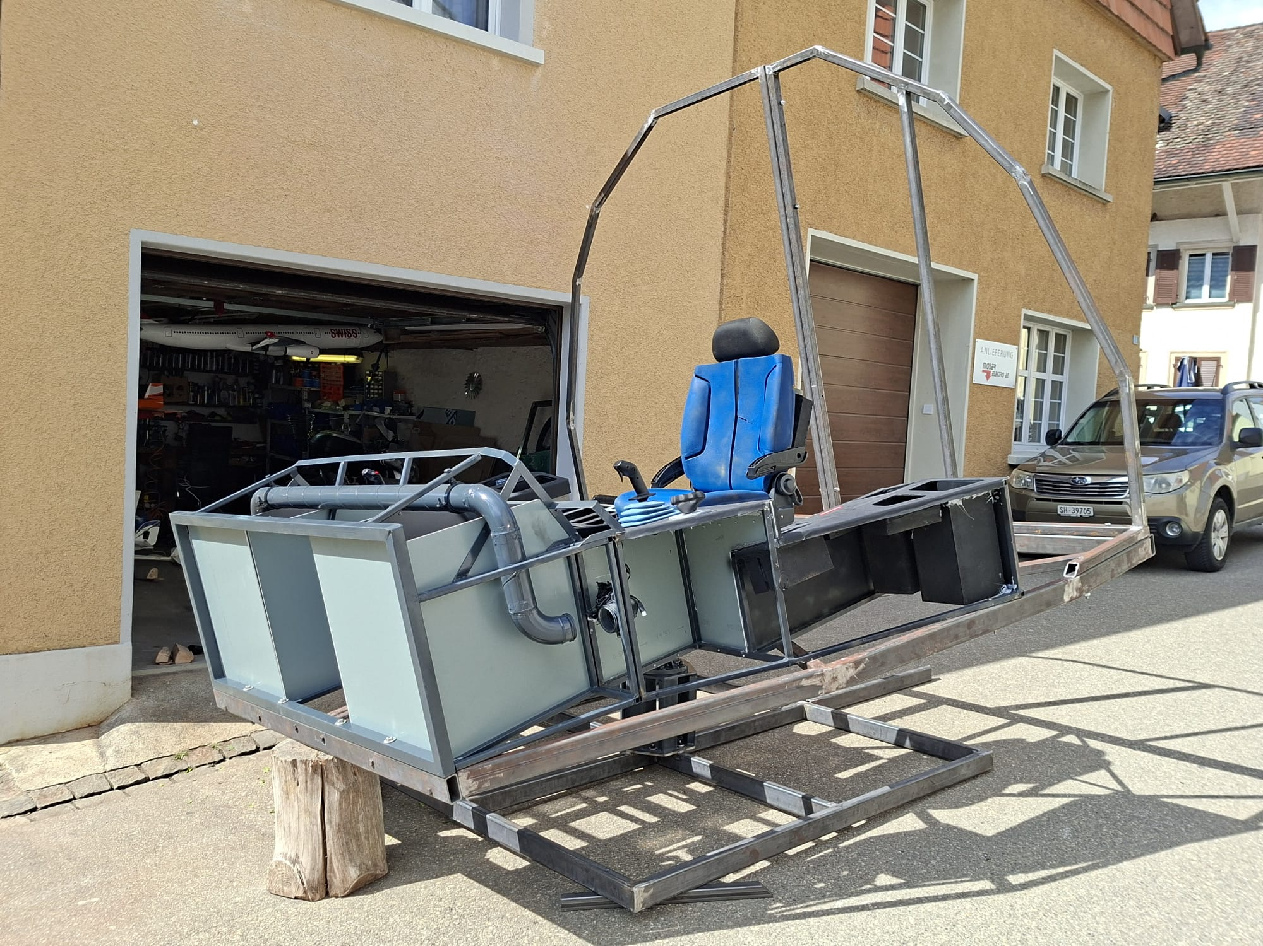

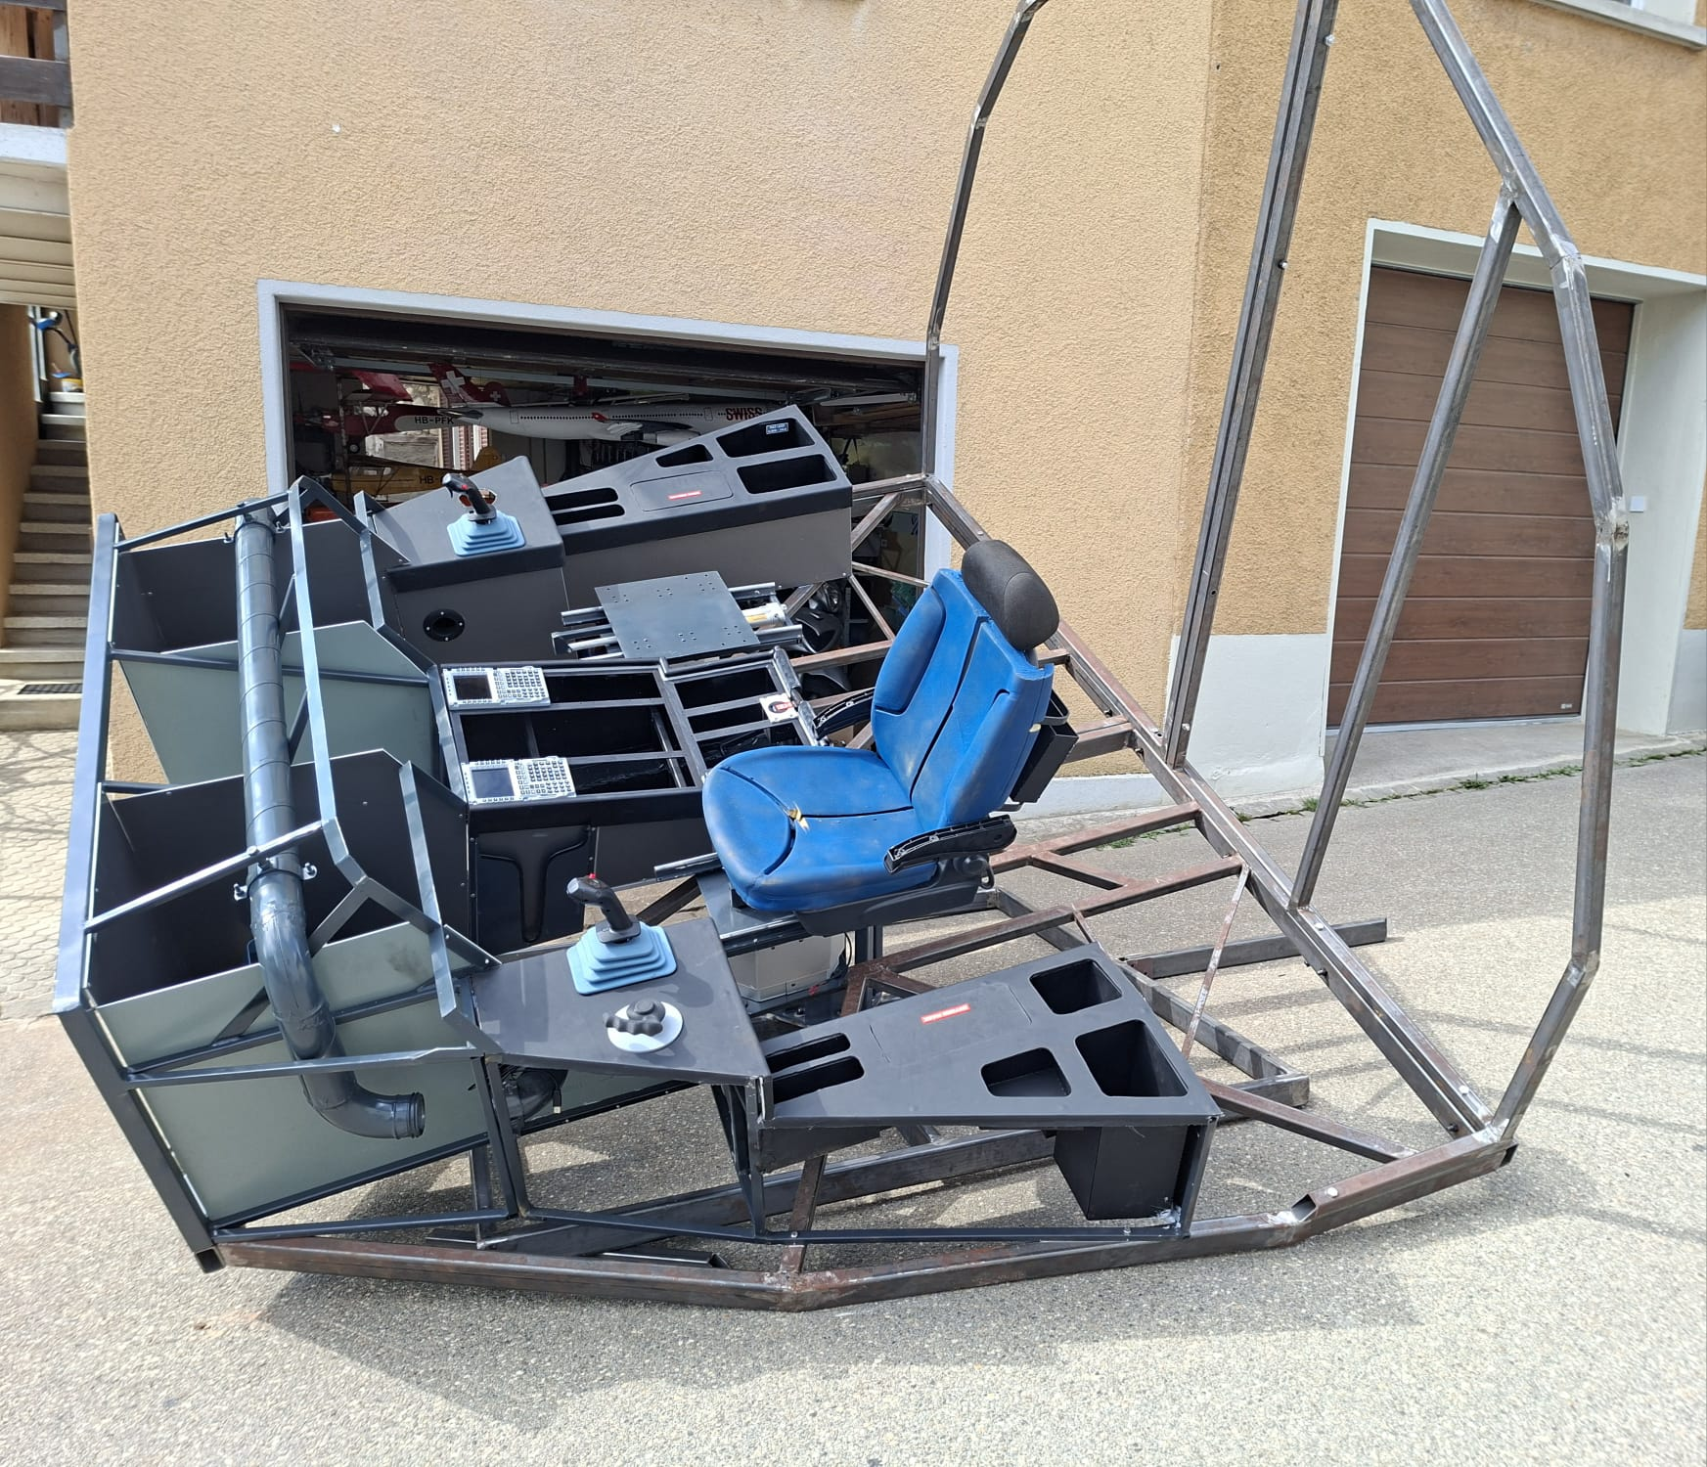

Am 13. April 2026 wurde das MIP (Main Instrument Panel) weitergebaut. Das Aluminiumblech, in dem später die Bildschirme befestigt werden, wurde mit dem Stahlgerüst vernietet.
Anschliessend wurde eine Alucobond-Platte angezeichnet. Diese habe ich danach in eine Zwinge eingespannt und die angezeichneten Linien mit der Oberfräse eingefräst, da das Material sonst nicht sauber gebogen werden kann. Nach dem Fräsen wurde die Platte gebogen und ebenfalls mit dem MIP vernietet.
Dieses Bauteil bildet die Plattform, auf der später weitere Panels montiert werden, wie zum Beispiel das Flight Control Unit (FCU) Panel sowie das Electronic Flight Instrument System (EFIS) Panel.
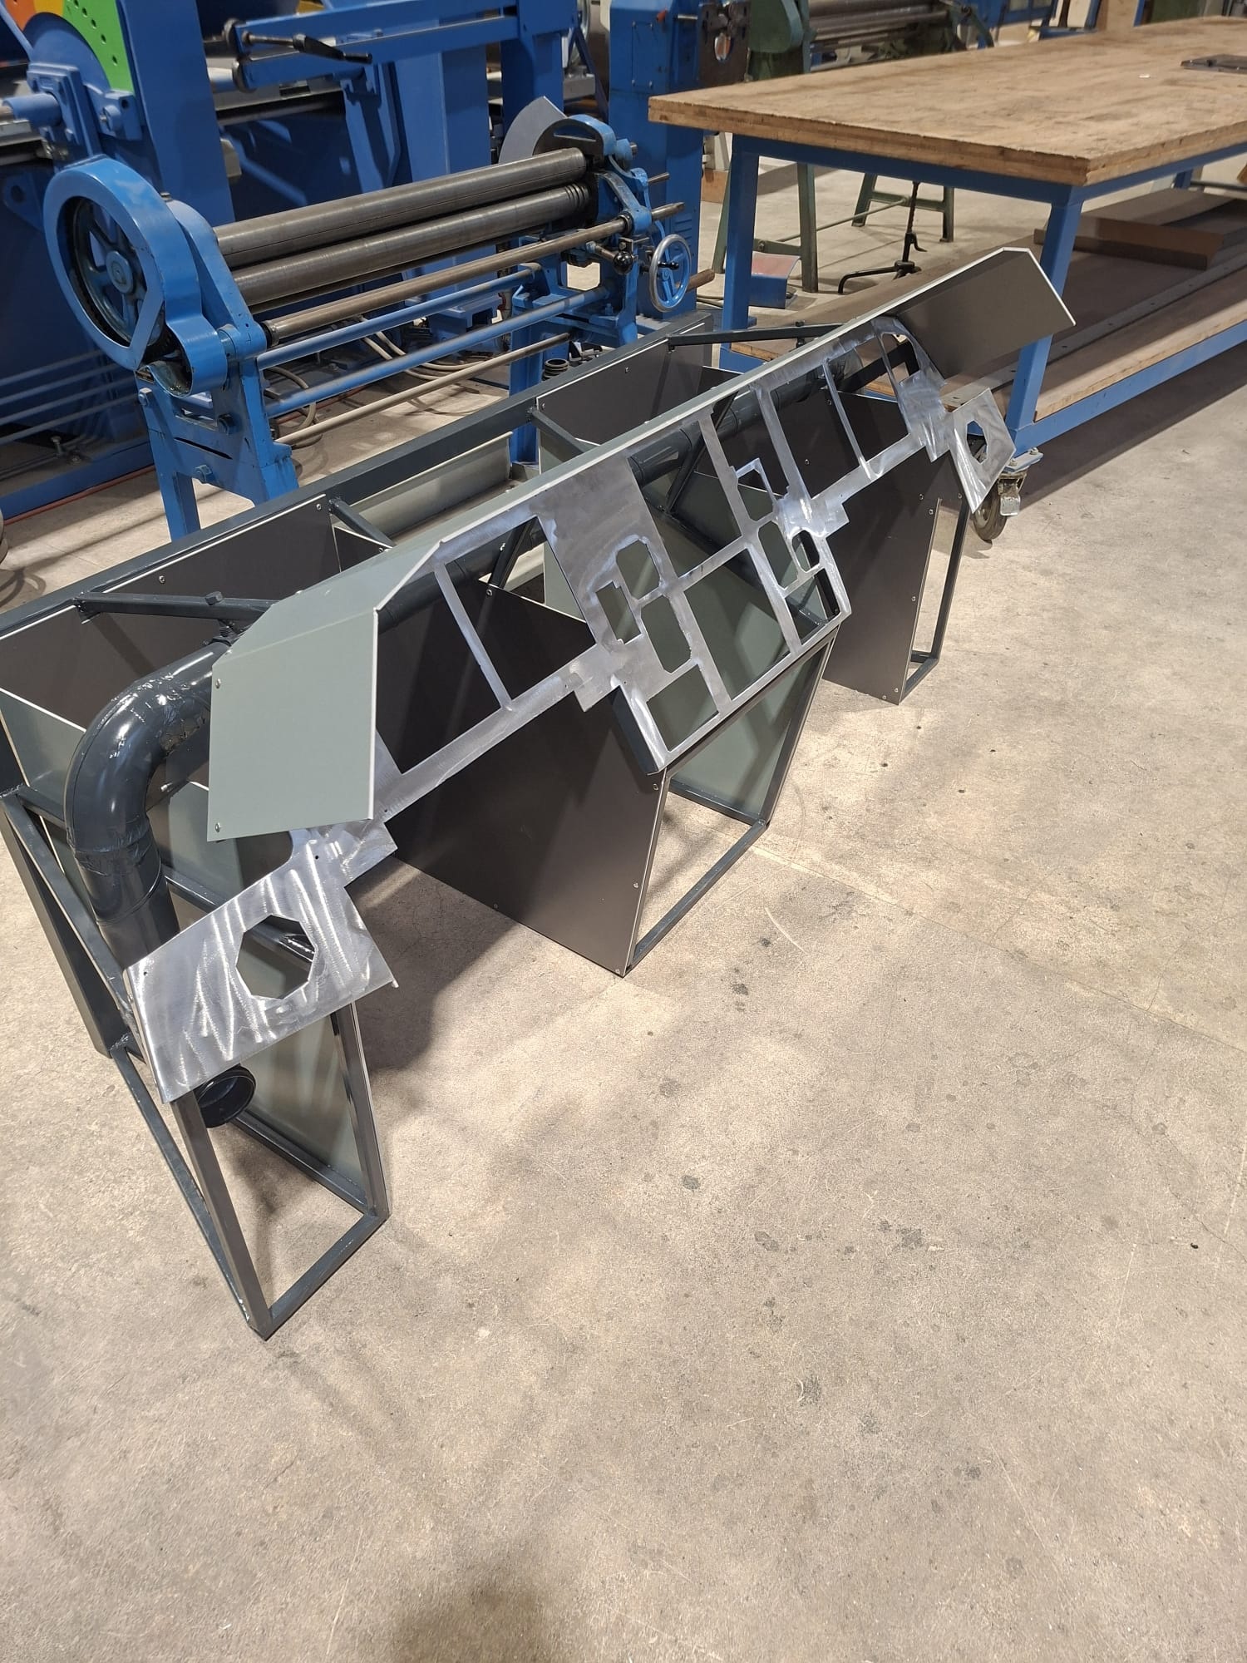

Vor kurzem hat Samuel begonnen, den Triller zu entwickeln. Er hat dazu CAD-Zeichnungen erstellt, 3D-Dateien konstruiert, einzelne Teile ausgelasert sowie die Elektronik geplant und gelötet.
Ich habe ihn danach zusammengebaut. Den Knopf in der Mitte habe ich selbst entwickelt und gefertigt. Die Deckplatte besteht aus grau lackiertem Plexiglas, das mit einem Laser graviert und ausgeschnitten wurde.
Hinter dem Plexiglas befinden sich LEDs, die für die Beleuchtung und die gute Erkennbarkeit der Schriftzüge sorgen. Der Triller ist – wie im echten Flugzeug – beleuchtet.

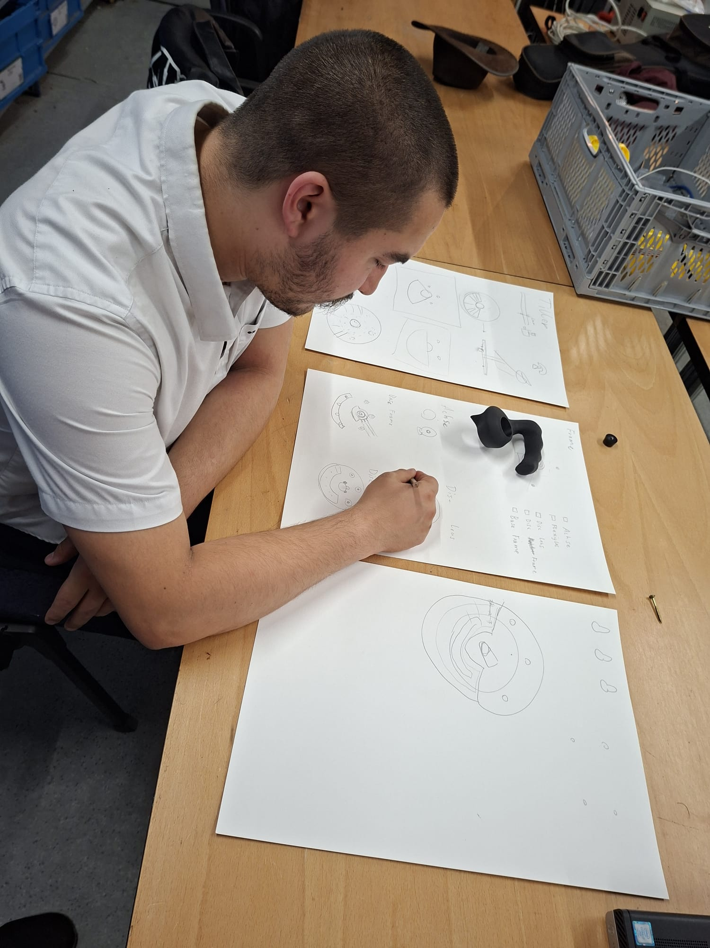

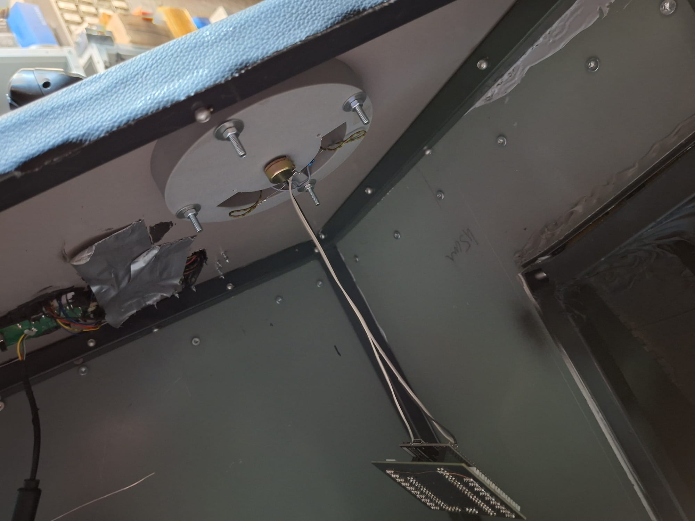
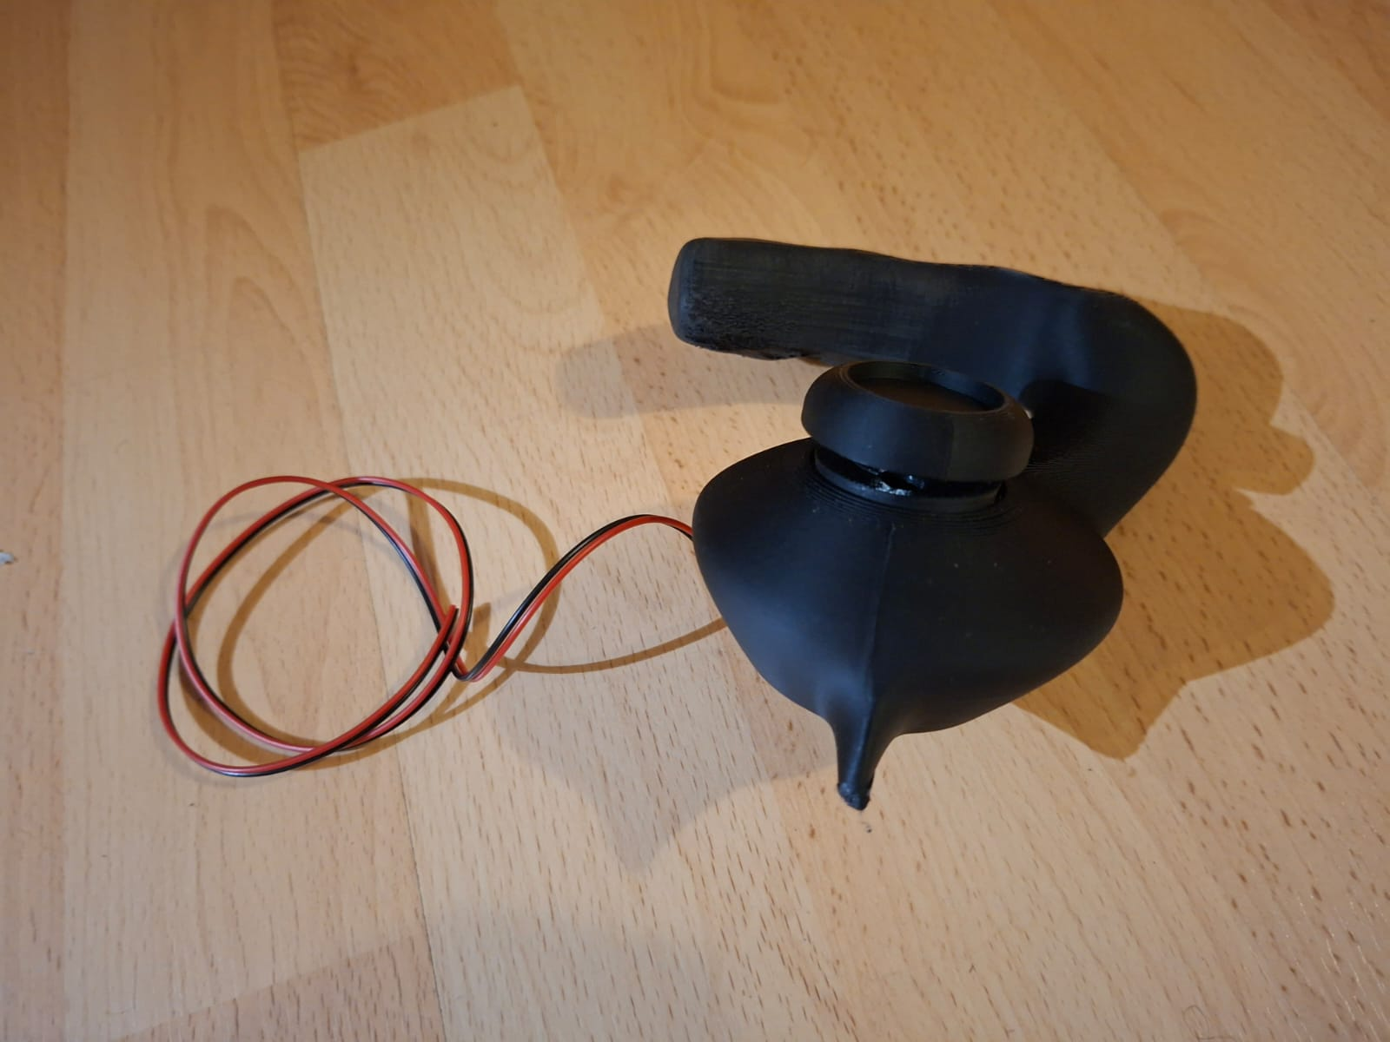

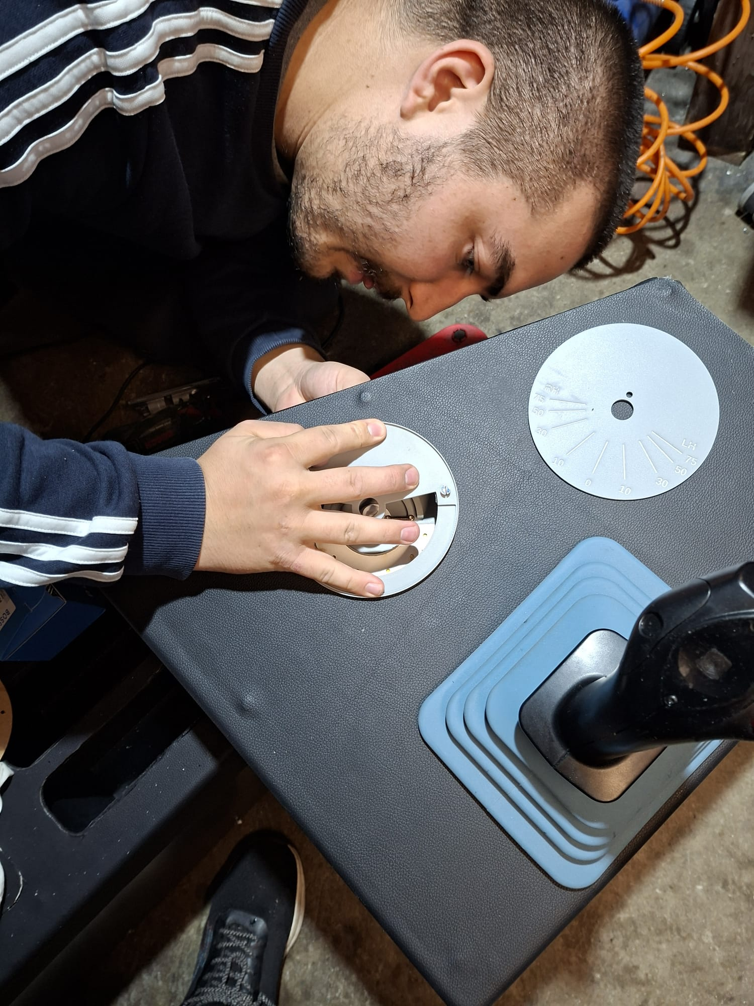
Der Thriller wurde im Sidestickgerüst eingebaut, so kann man den Flieger auch am Boden lenken.

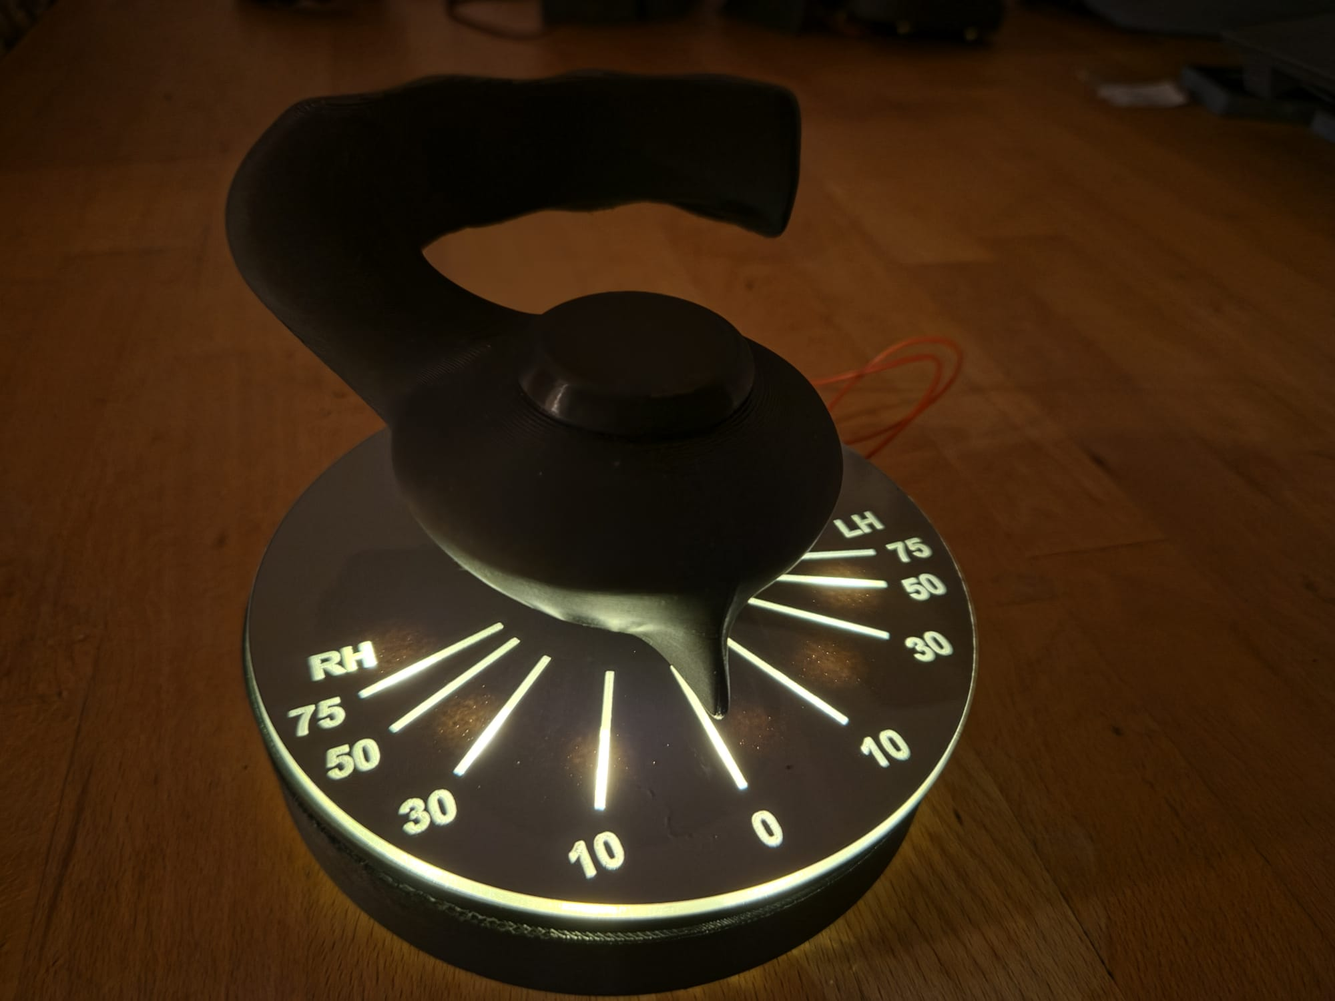

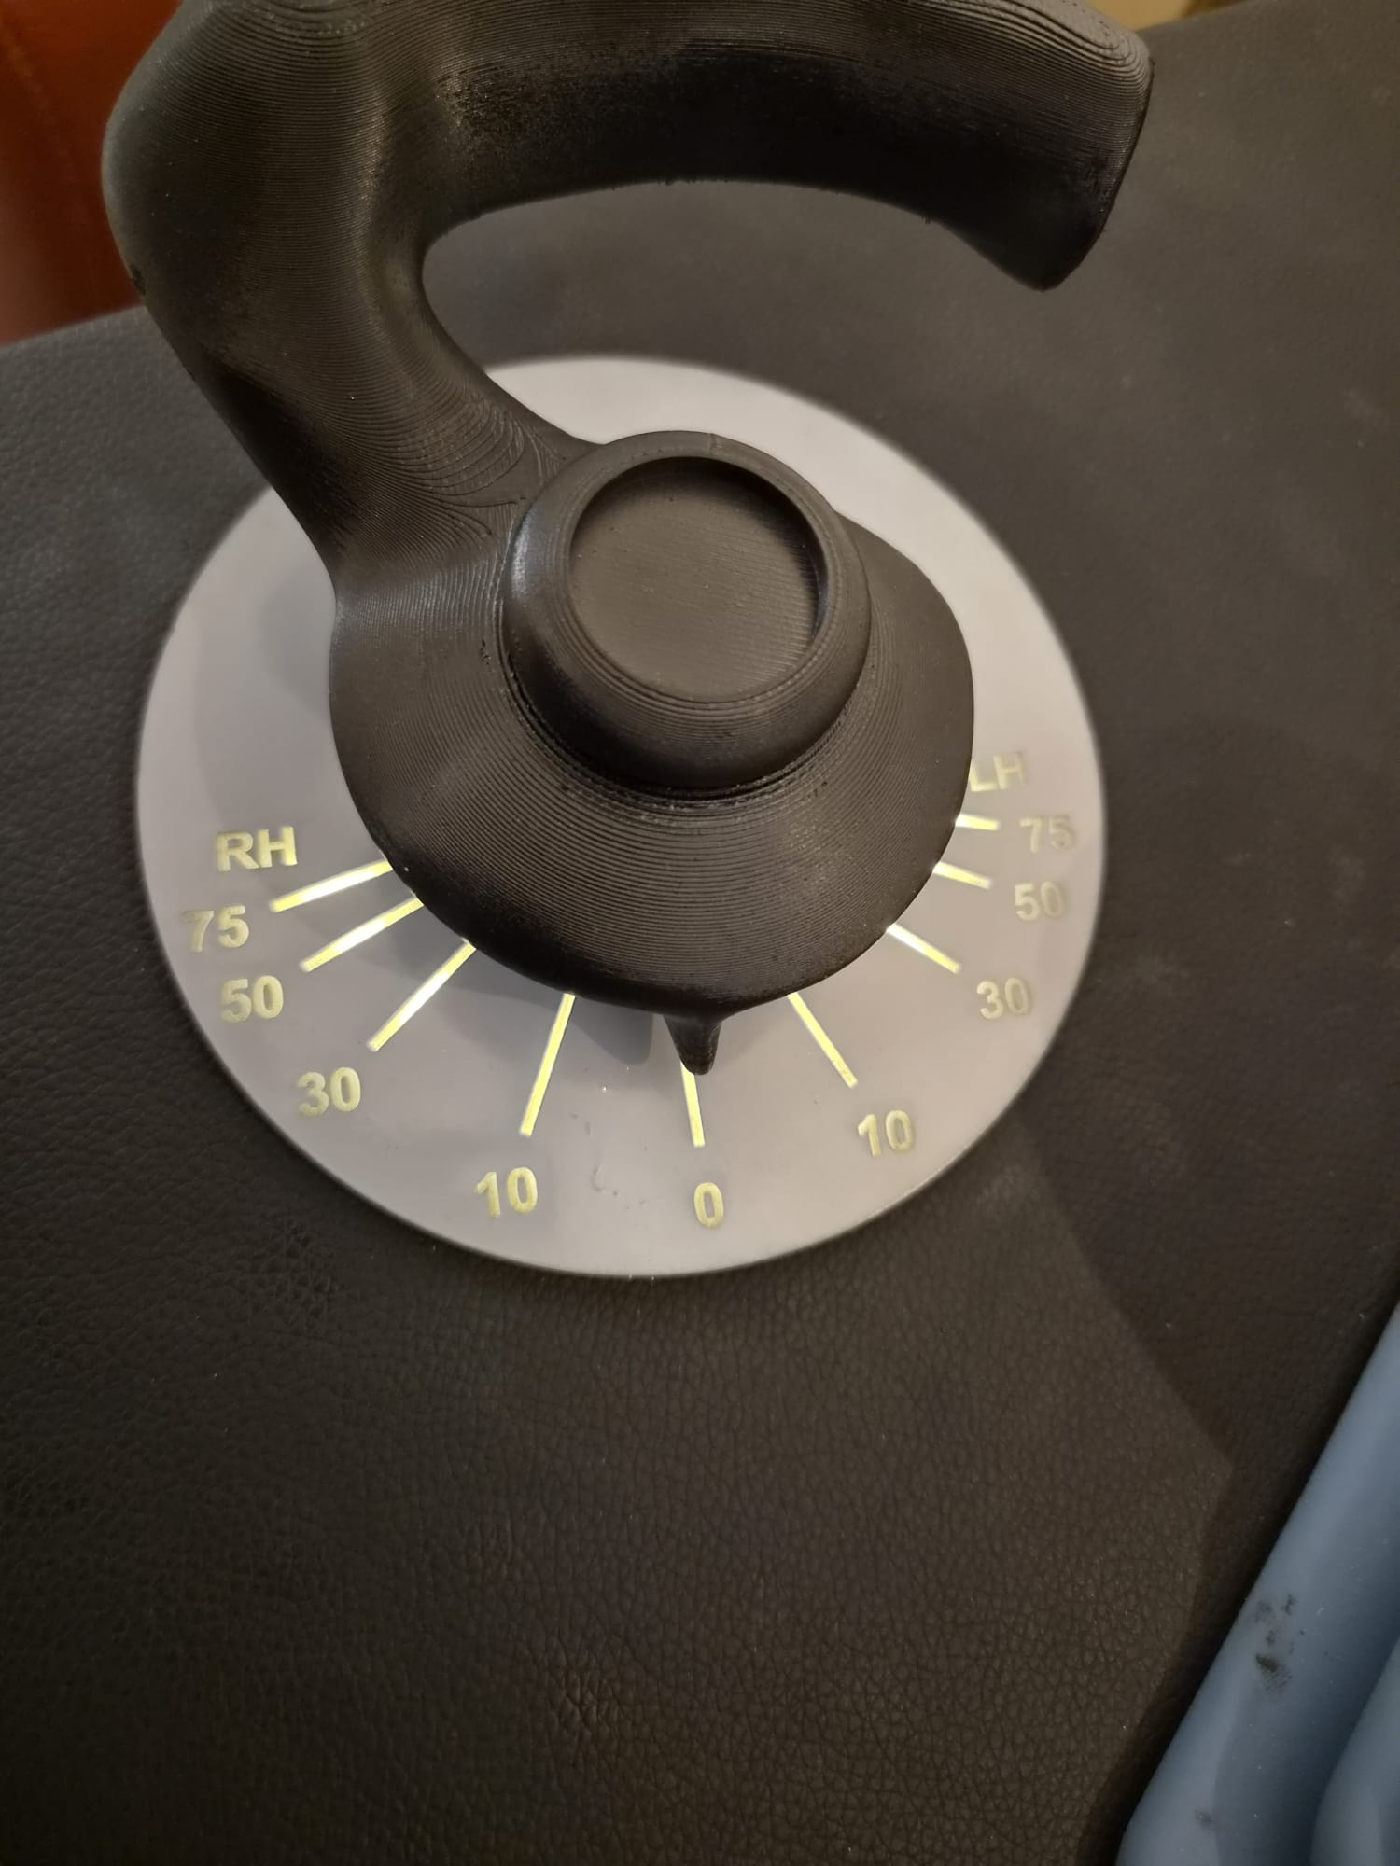

Samuel aus unserem Team hat bereits vor einiger Zeit mit der Entwicklung eines originalgetreuen Panel begonnen. Als Grundlage diente eine grau lackierte Plexiglasplatte, welche anschliessend mittels Laser präzise ausgeschnitten und graviert wurde. Durch dieses Verfahren werden die Beschriftungen später optimal sichtbar, insbesondere bei hinterlegter Beleuchtung.
Im nächsten Schritt konstruierte Samuel die passenden Leiterplatinen (PCBs) am Computer und liess diese in China fertigen. Nach deren Ankunft bestückte und verlötete er die Platinen sorgfältig von Hand mit den benötigten elektronischen Bauteilen.
Parallel dazu wurden die passenden Knöpfe im 3D-Druckverfahren hergestellt. Diese kombinierte er anschliessend mit Federn und weiteren gedruckten Komponenten zu einem funktionierenden Mechanismus und montierte alles auf den Leiterplatinen.
Abschliessend wurde eine schwarze Deckplatte aus Plexiglas angebracht, welche ebenfalls lasergraviert und exakt ausgeschnitten ist. Hinter dem Plexiglas sorgen LEDs für die Beleuchtung und machen die Schriftzüge klar erkennbar.
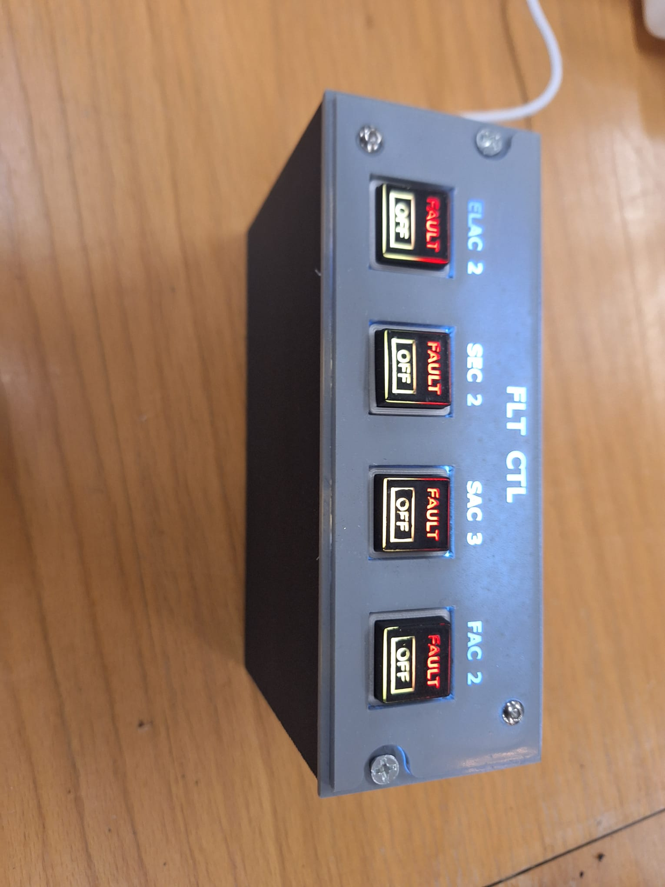
So entstand Schritt für Schritt ein vollständig funktionsfähiges Panel, das nicht nur technisch überzeugt, sondern auch optisch sehr nahe an das Original aus einem Airbus-Cockpit herankommt.

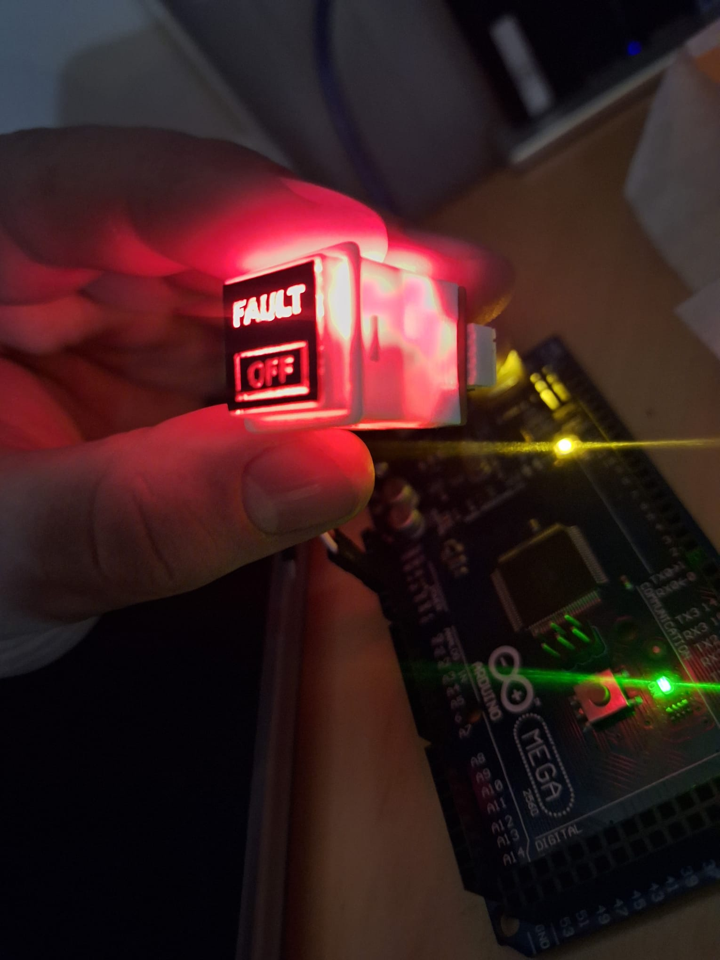
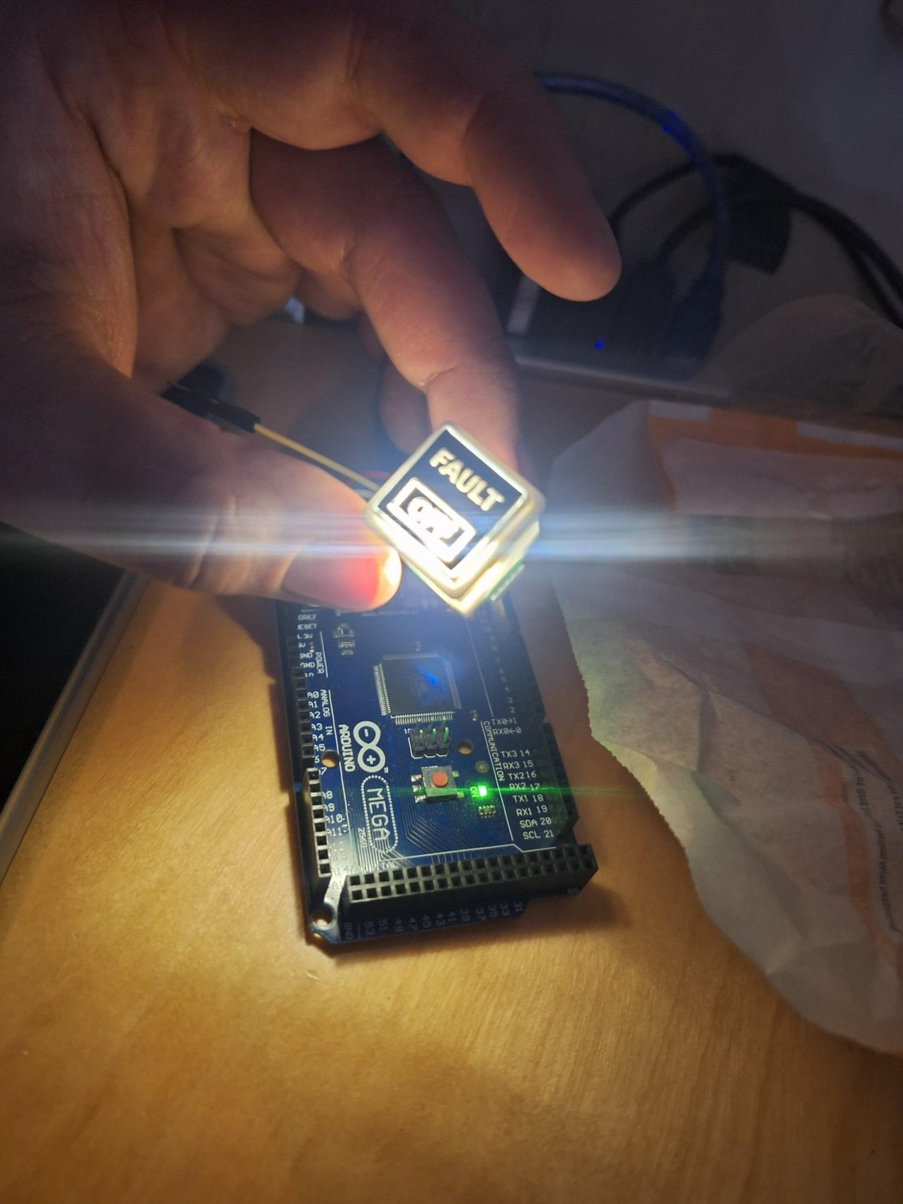

Ich habe vor Kurzem begonnen, das linke Cockpit-Seitenfenster zu bauen. Ein guter Freund von mir, der ebenfalls an einem Flugsimulator arbeitet, hat mir seine selbst entwickelten 3D-Druckdateien zur Verfügung gestellt. Aktuell drucke ich die einzelnen Teile Stück für Stück aus. Diese werde ich anschliessend verkleben, verspachteln und sauber verschleifen, damit eine möglichst realistische Oberfläche entsteht. Gleichzeitig tüftle ich bereits an einem Mechanismus, mit dem sich das Fenster – wie im echten Cockpit – öffnen lässt.

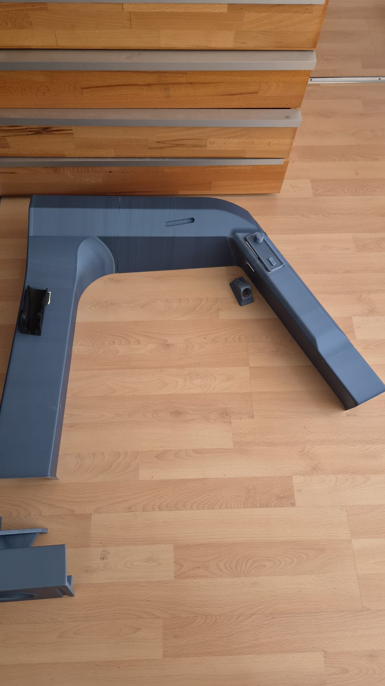
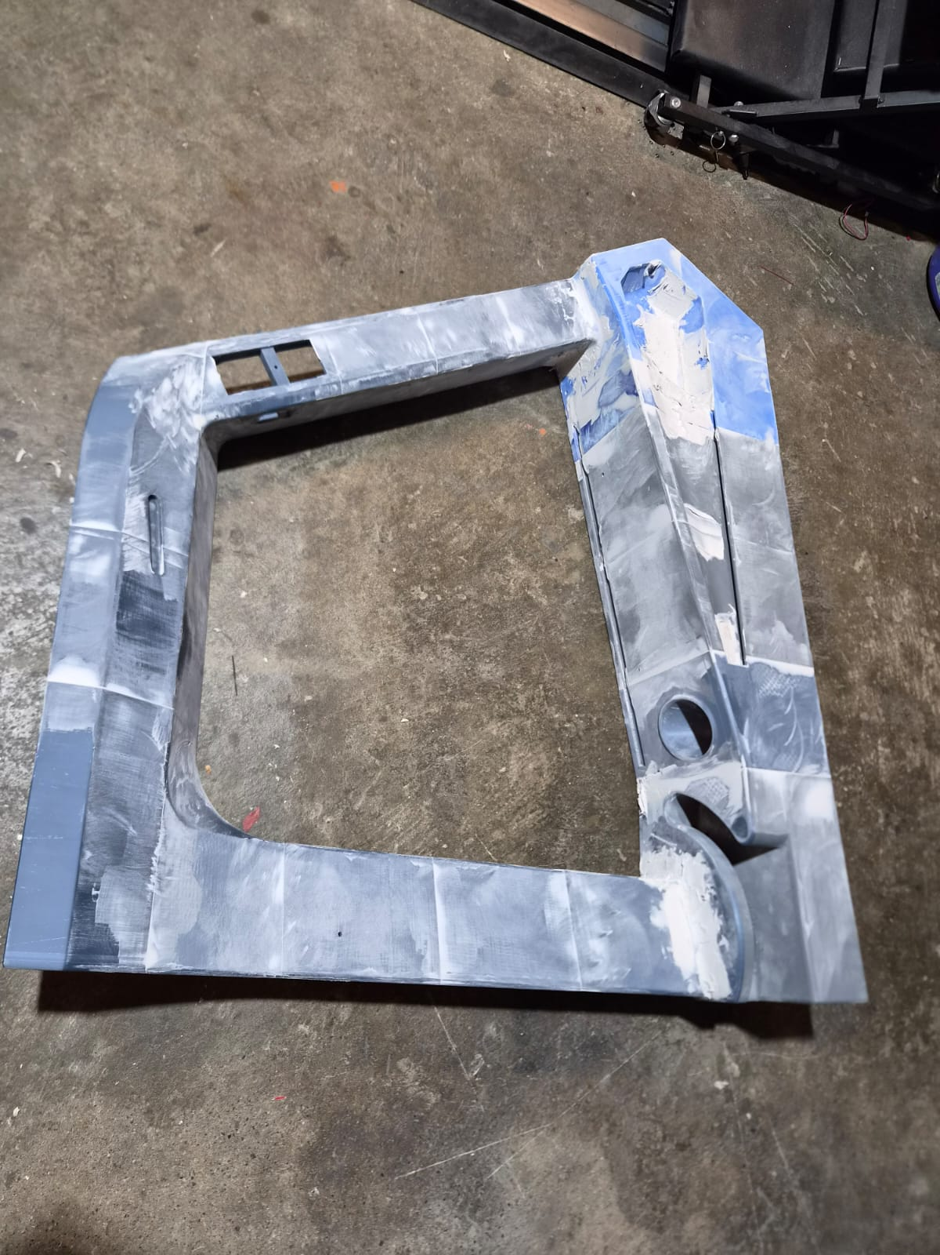

Nun ist die Verkleidung des Seitenfensters fertiggestellt. Nach langem Schleifen und vielen Anpassungen konnte alles lackiert werden. Anschliessend wurden weitere 3D-gedruckte Teile eingebaut, darunter die Leselampe des Piloten sowie das Bedienpanel. Aktuell tüfteln wir an der Elektronik der Lampe und arbeiten gleichzeitig am Mechanismus, damit sich das Fenster später wie im echten Airbus öffnen lässt.

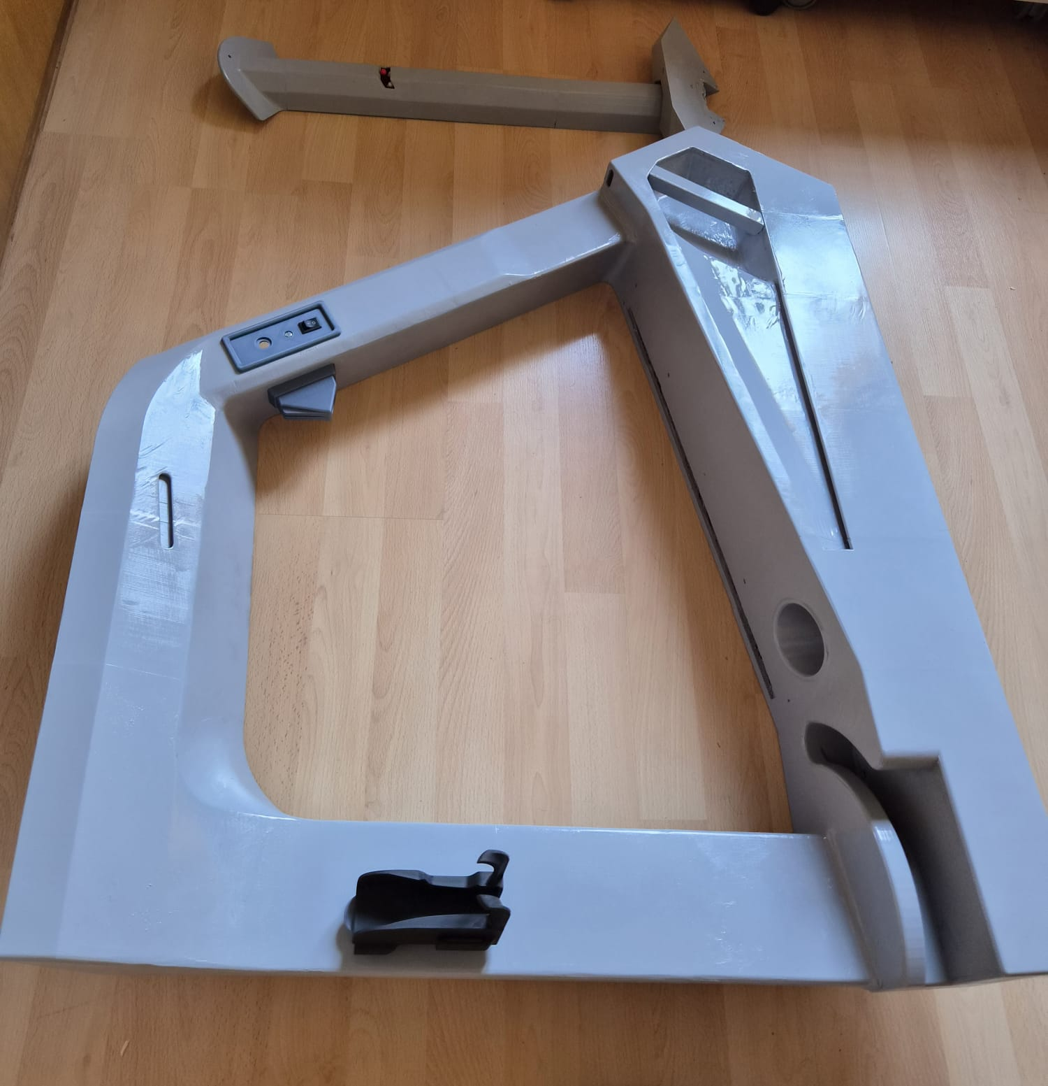

Um die Beschleunigung und teilweise auch die Bremskraft zu simulieren, habe ich Getriebemotoren in die Sitzlehne eingebaut. Diese wurden verlötet. Zudem habe ich eine Rolle 3D-gedruckt, über welche der Sicherheitsgurt geführt wird. Die Motoren ziehen den Sicherheitsgurt im richtigen Moment an und lösen ihn anschliessend wieder. Dadurch werden die auf den Piloten wirkenden Beschleunigungs- und Bremskräfte realistisch simuliert.
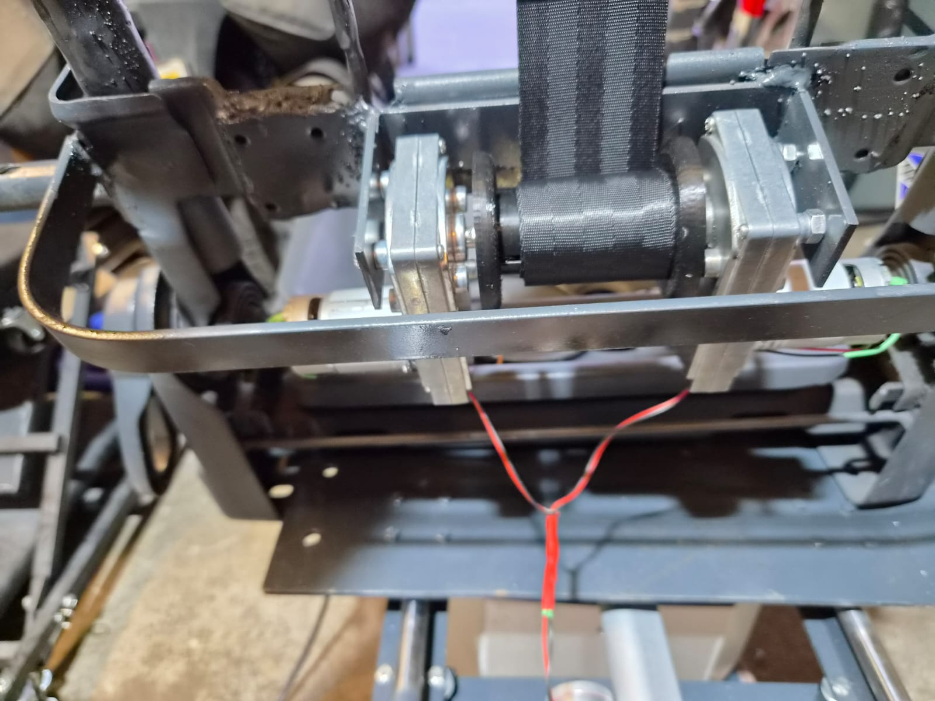
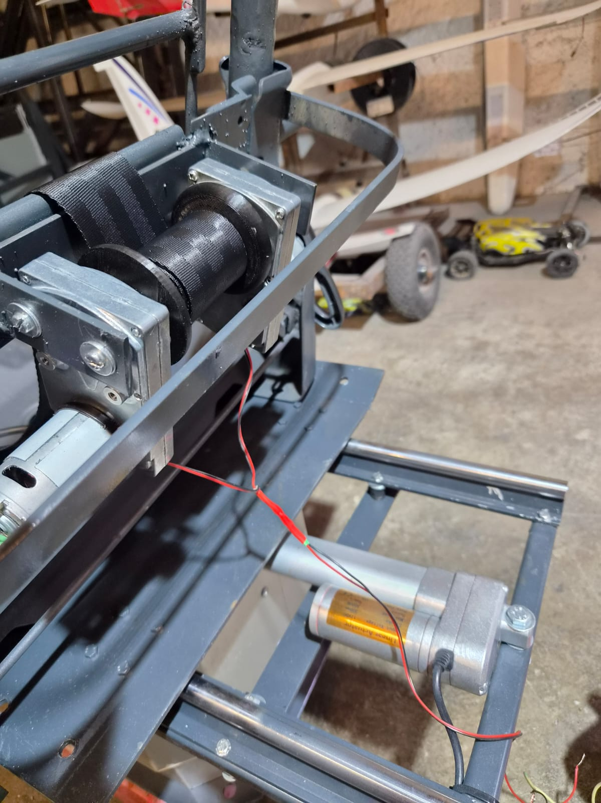

Des Weiteren haben wir für den weiteren Ausbau des MIP das linke und rechte EFIS-Panel sowie das FCU-Panel bestellt. Diese Baugruppen sind sehr komplex und würden einen unverhältnismässig hohen Entwicklungsaufwand erfordern. Nach der Lieferung wurden die Panels am MIP montiert. Das MIP ist damit für die nächsten Bauschritte vorbereitet. Die übrigen Panels werden wir jedoch selbst entwickeln und produzieren.

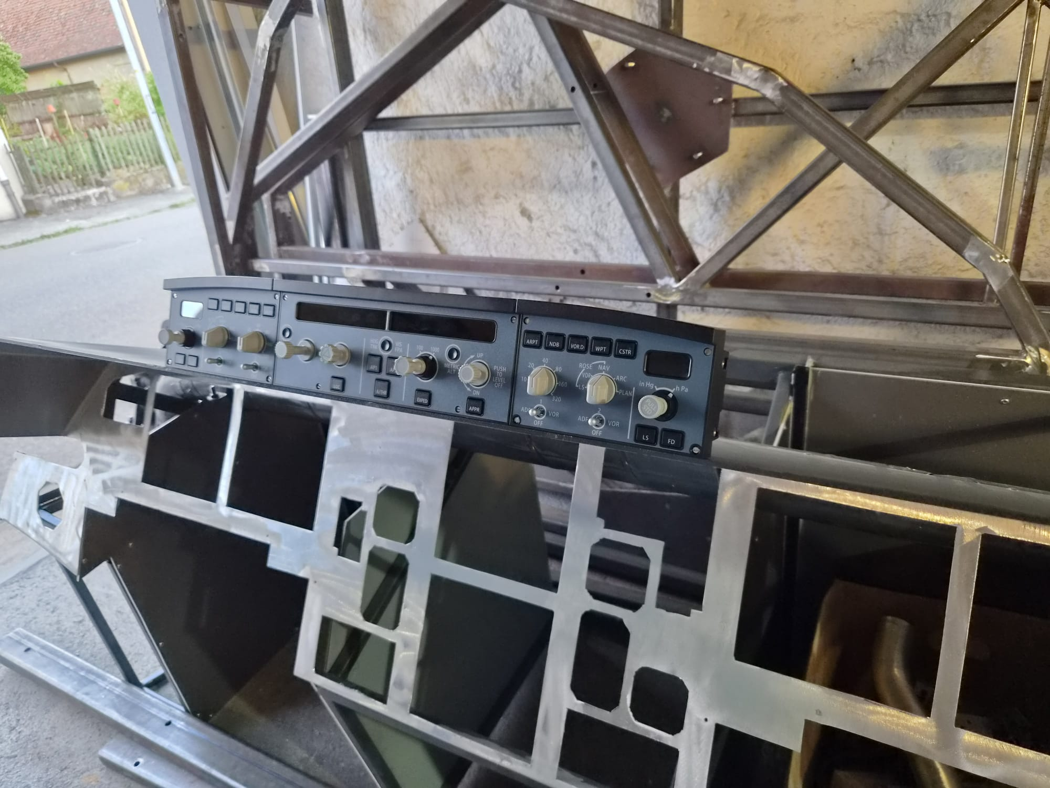
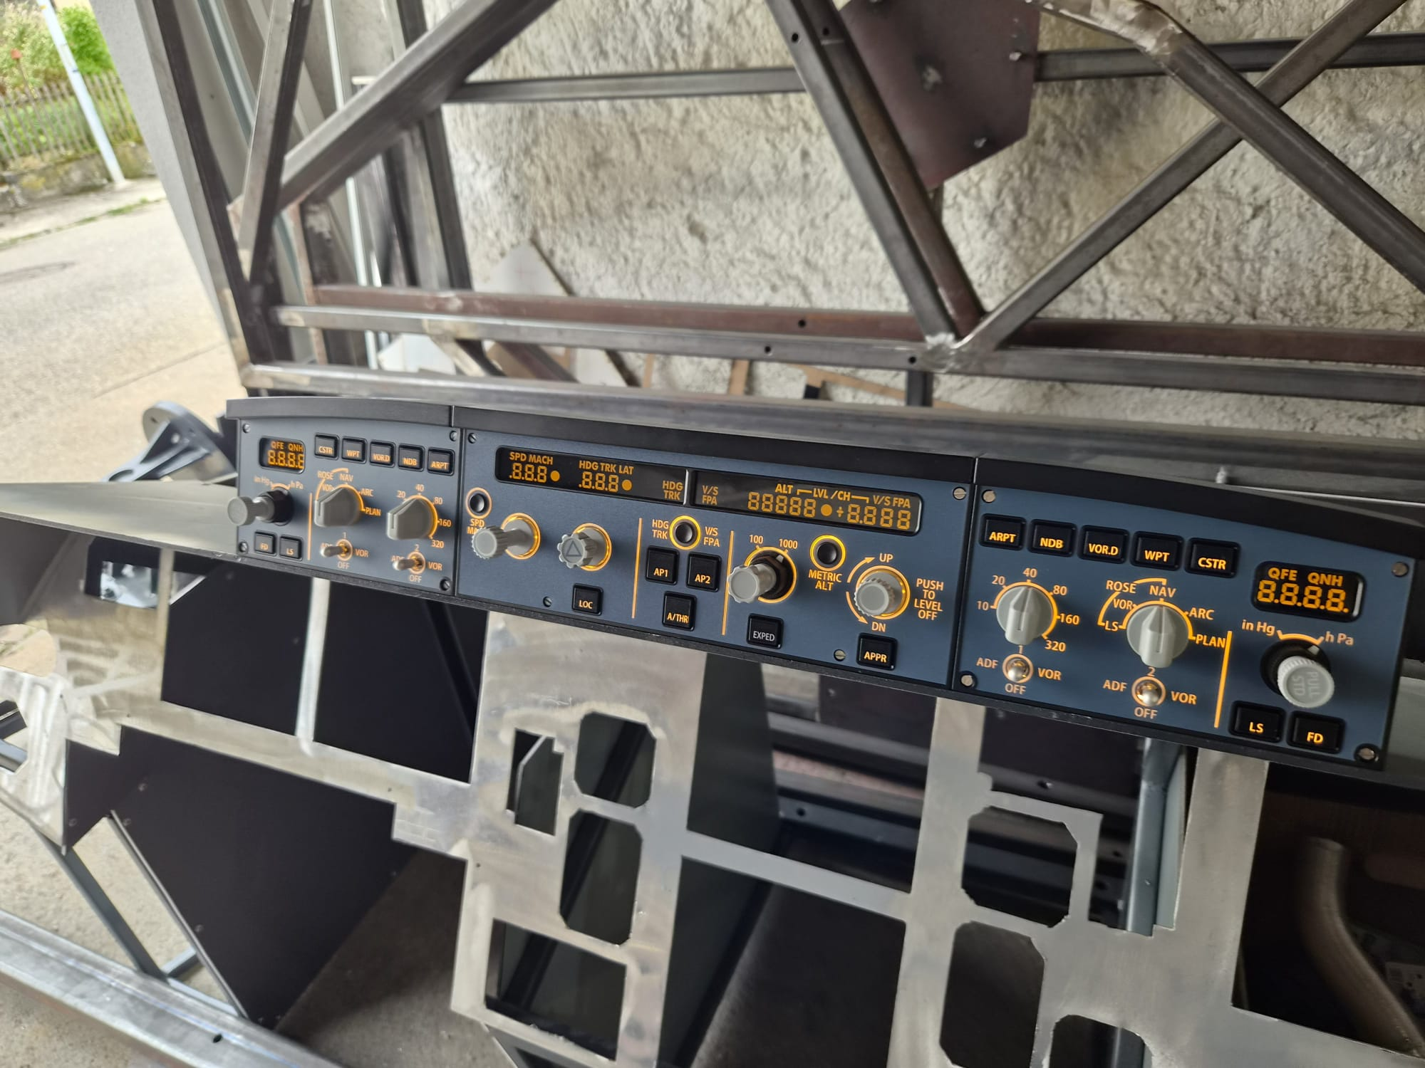

Am 11.07.2026 wurden die letzten Schweissarbeiten am MIP abgeschlossen. Dabei wurden zusätzliche Längsstreben sowie die mittlere Fenstersäule angeschweisst. Als Nächstes werden die Verkleidungen angebracht. Anschliessend beginnt der Einbau der Panels und Bildschirme.

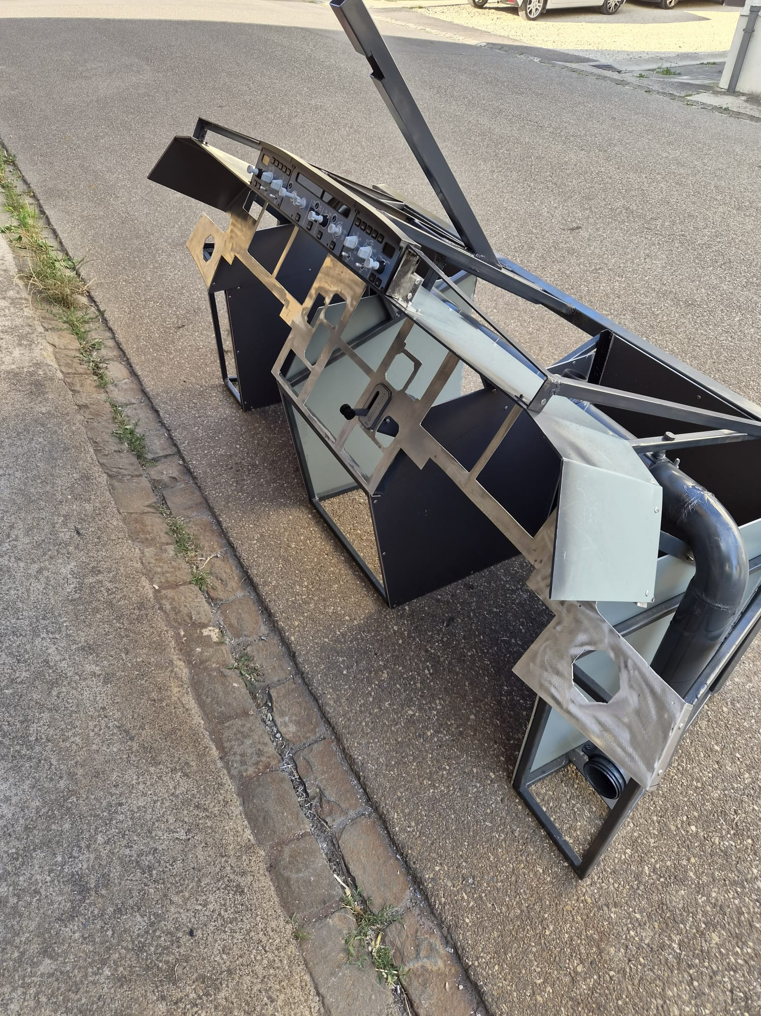

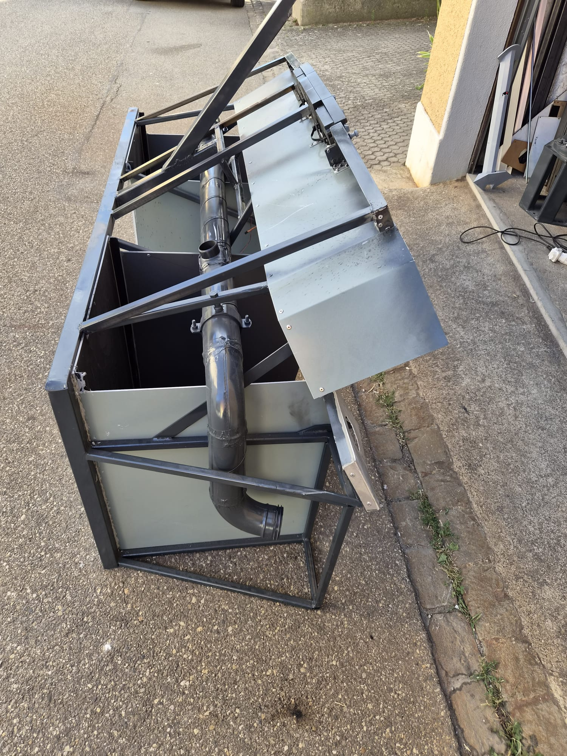
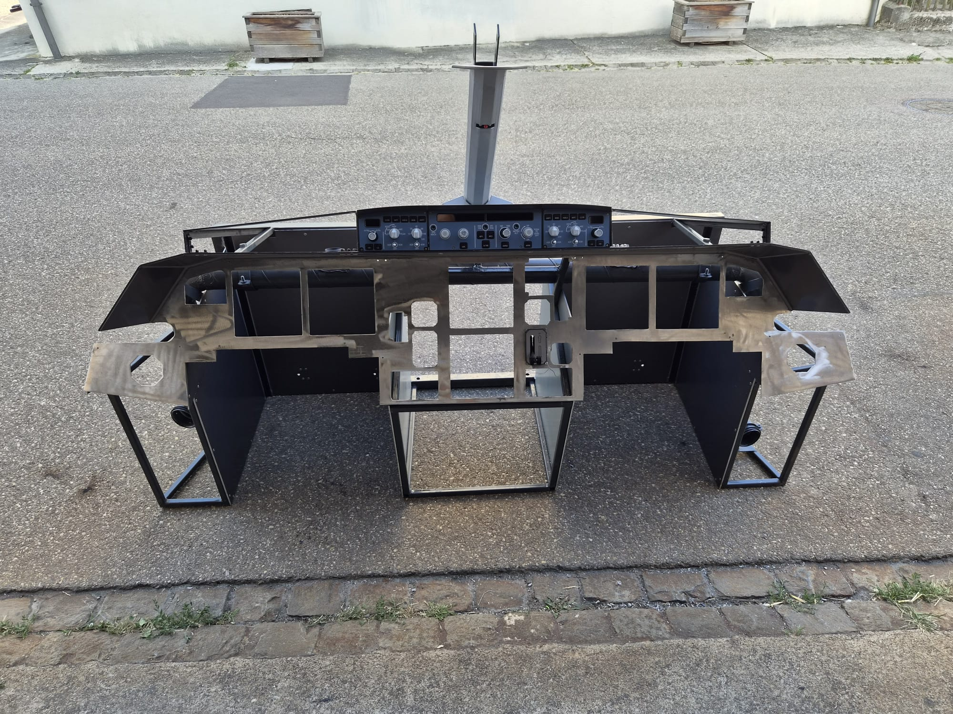
Der Fahrwerkshebel wurde ebenfalls fertiggestellt und bereits ins MIP eingebaut. Er funktioniert über einen Schalter und verfügt über eine Hintergrundbeleuchtung. Bei der Entwicklung dieses Bauteils wurde ich von einem Kollegen unterstützt.

Bei Mip wurden die Seiten bzw. die B-Säulen der Fenster angebracht und mit einer Aluminiumleiste verkleidet. Dadurch konnte gleichzeitig die nötige Aufnahme für den späteren Einbau der Plexiglasfenster geschaffen werden. Zusätzlich wurden die entsprechenden Fensterausschnitte ausgeschnitten und für die weitere Montage vorbereitet.

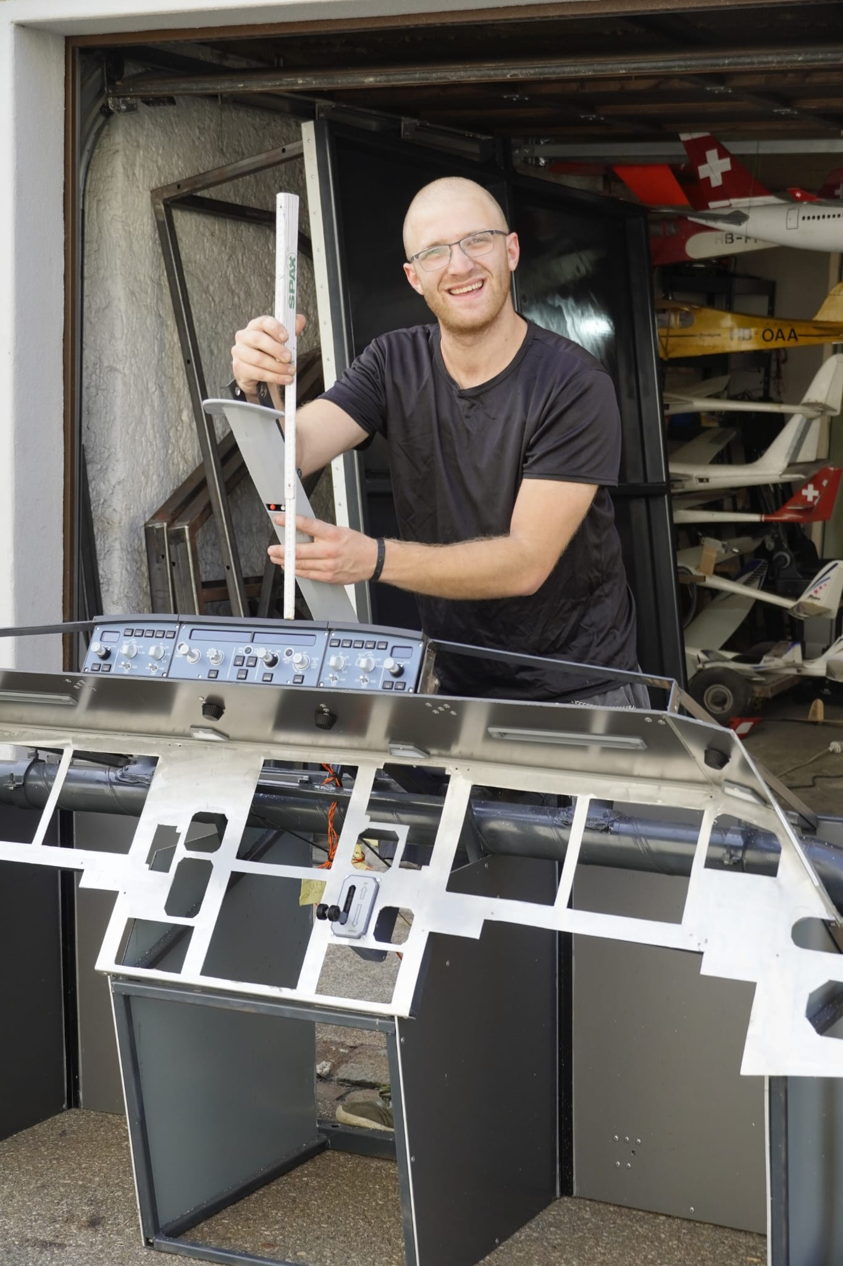

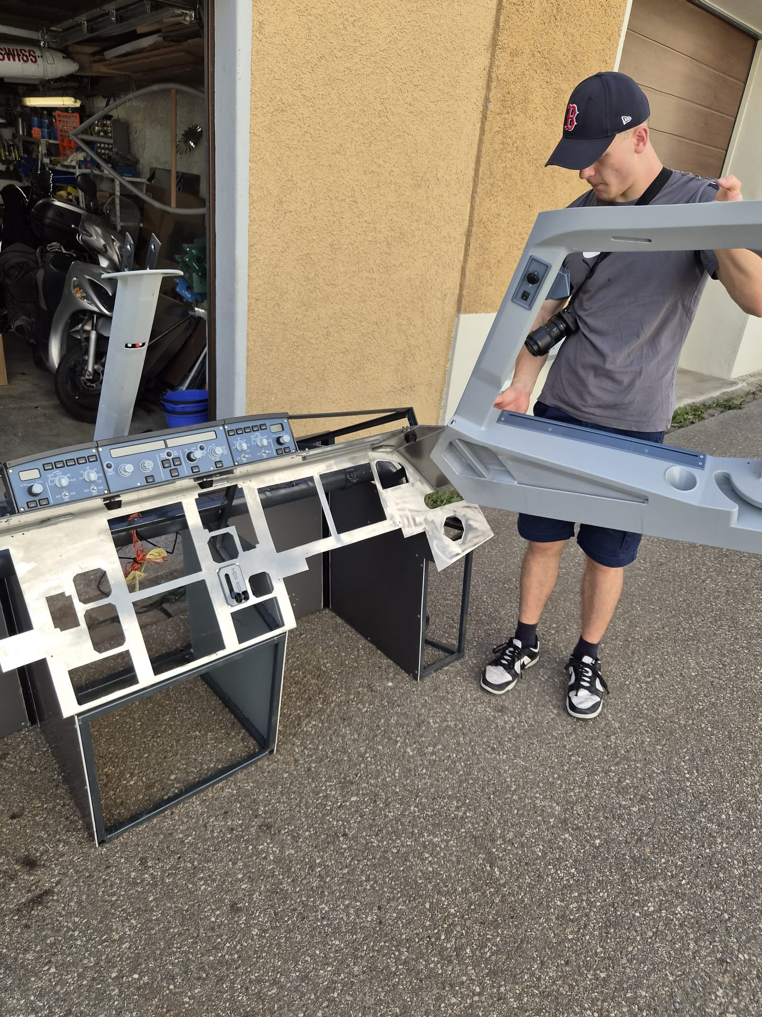

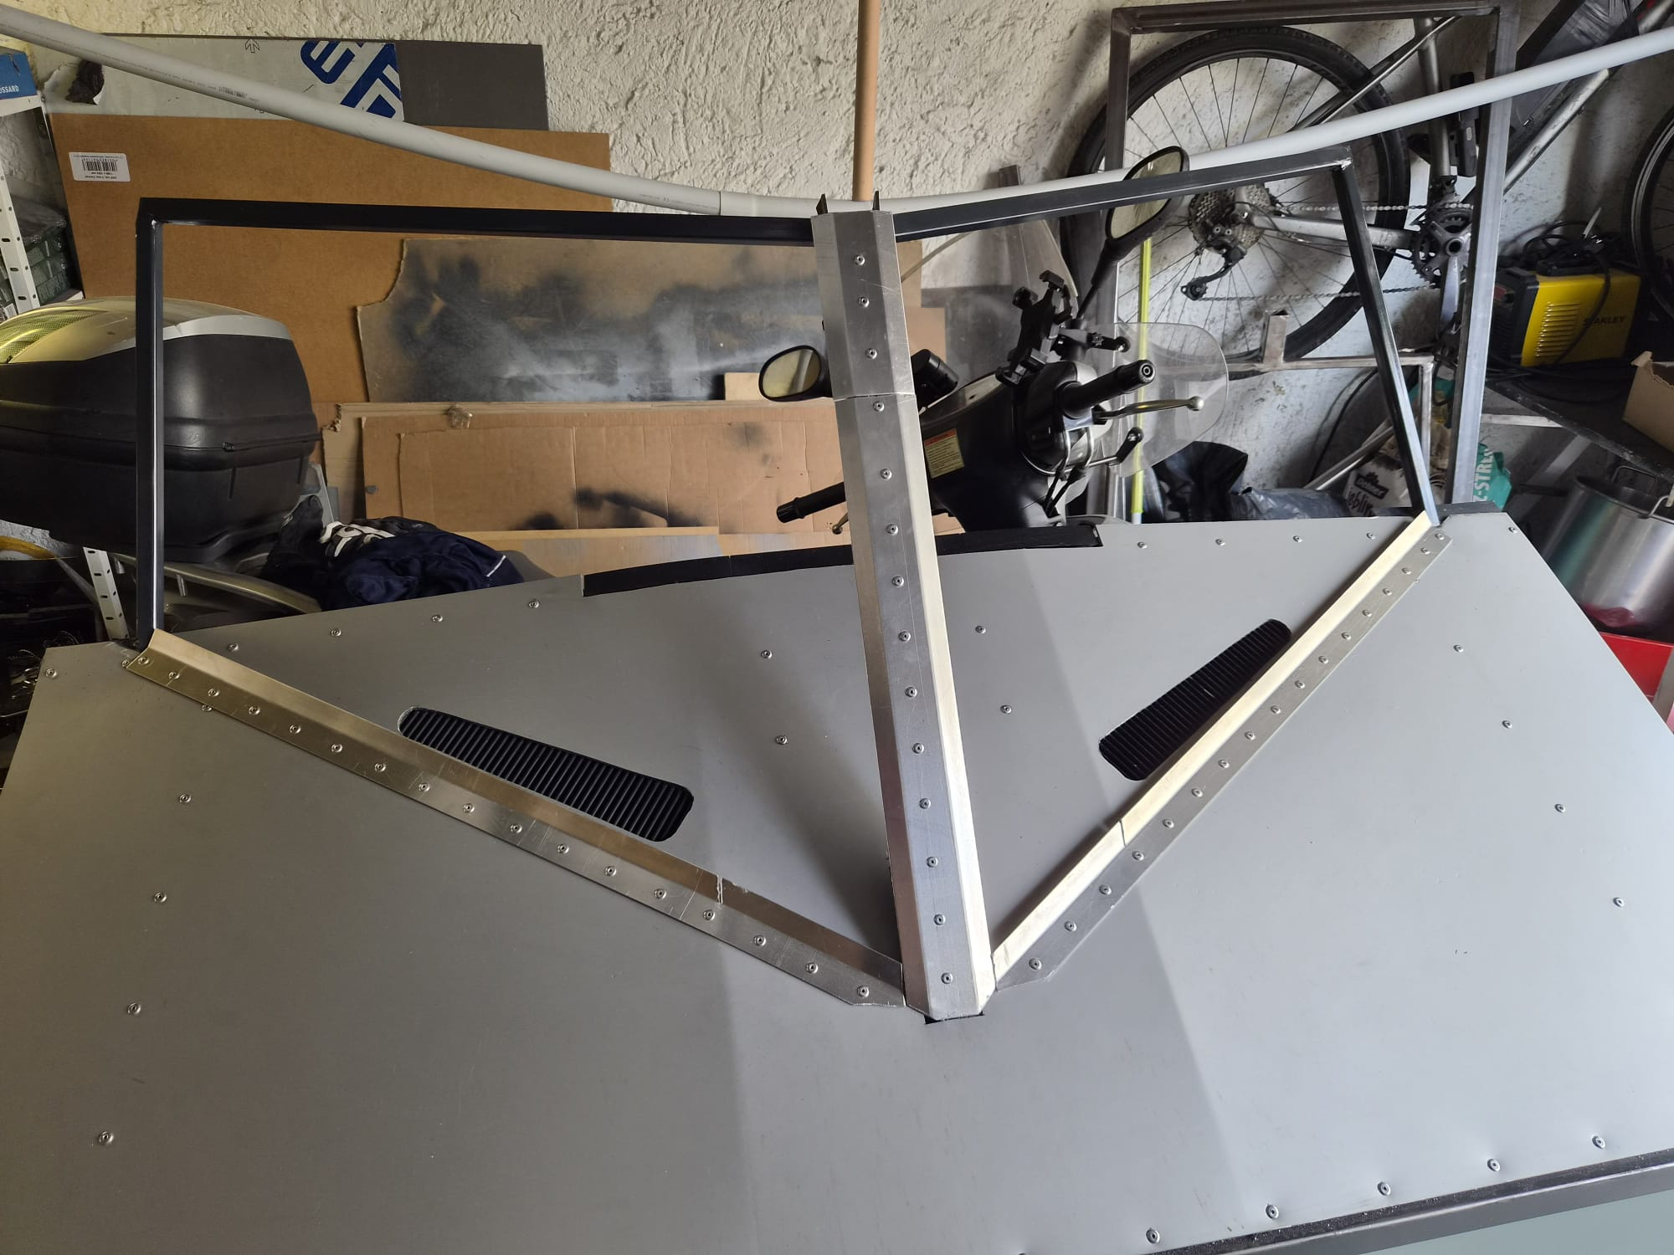

Am 6. August 2026 wurde die Verankerungsplatte montiert, auf der später das Kreuzgelenk des Flugsimulators befestigt wird.
Für die Befestigung wurden M12-Gewindestangen im Hallenboden eingeklebt. Anschliessend wurde die Verankerungsplatte passgenau auf die vorbereiteten Gewindestangen aufgesetzt und durch die vorgebohrten Löcher ausgerichtet. Mit Kontermuttern wurde die Platte sicher an den Gewindestangen verschraubt.
Unter der Verankerungsplatte wurde zusätzlich eine Gummimatte angebracht. Diese dient dazu, Vibrationen während des Betriebs zu dämpfen und gleichzeitig den Hallenboden zu schützen.
Durch die feste Verankerung wird verhindert, dass sich der Flugsimulator während des Betriebs verschiebt oder von seiner vorgesehenen Position bewegt.

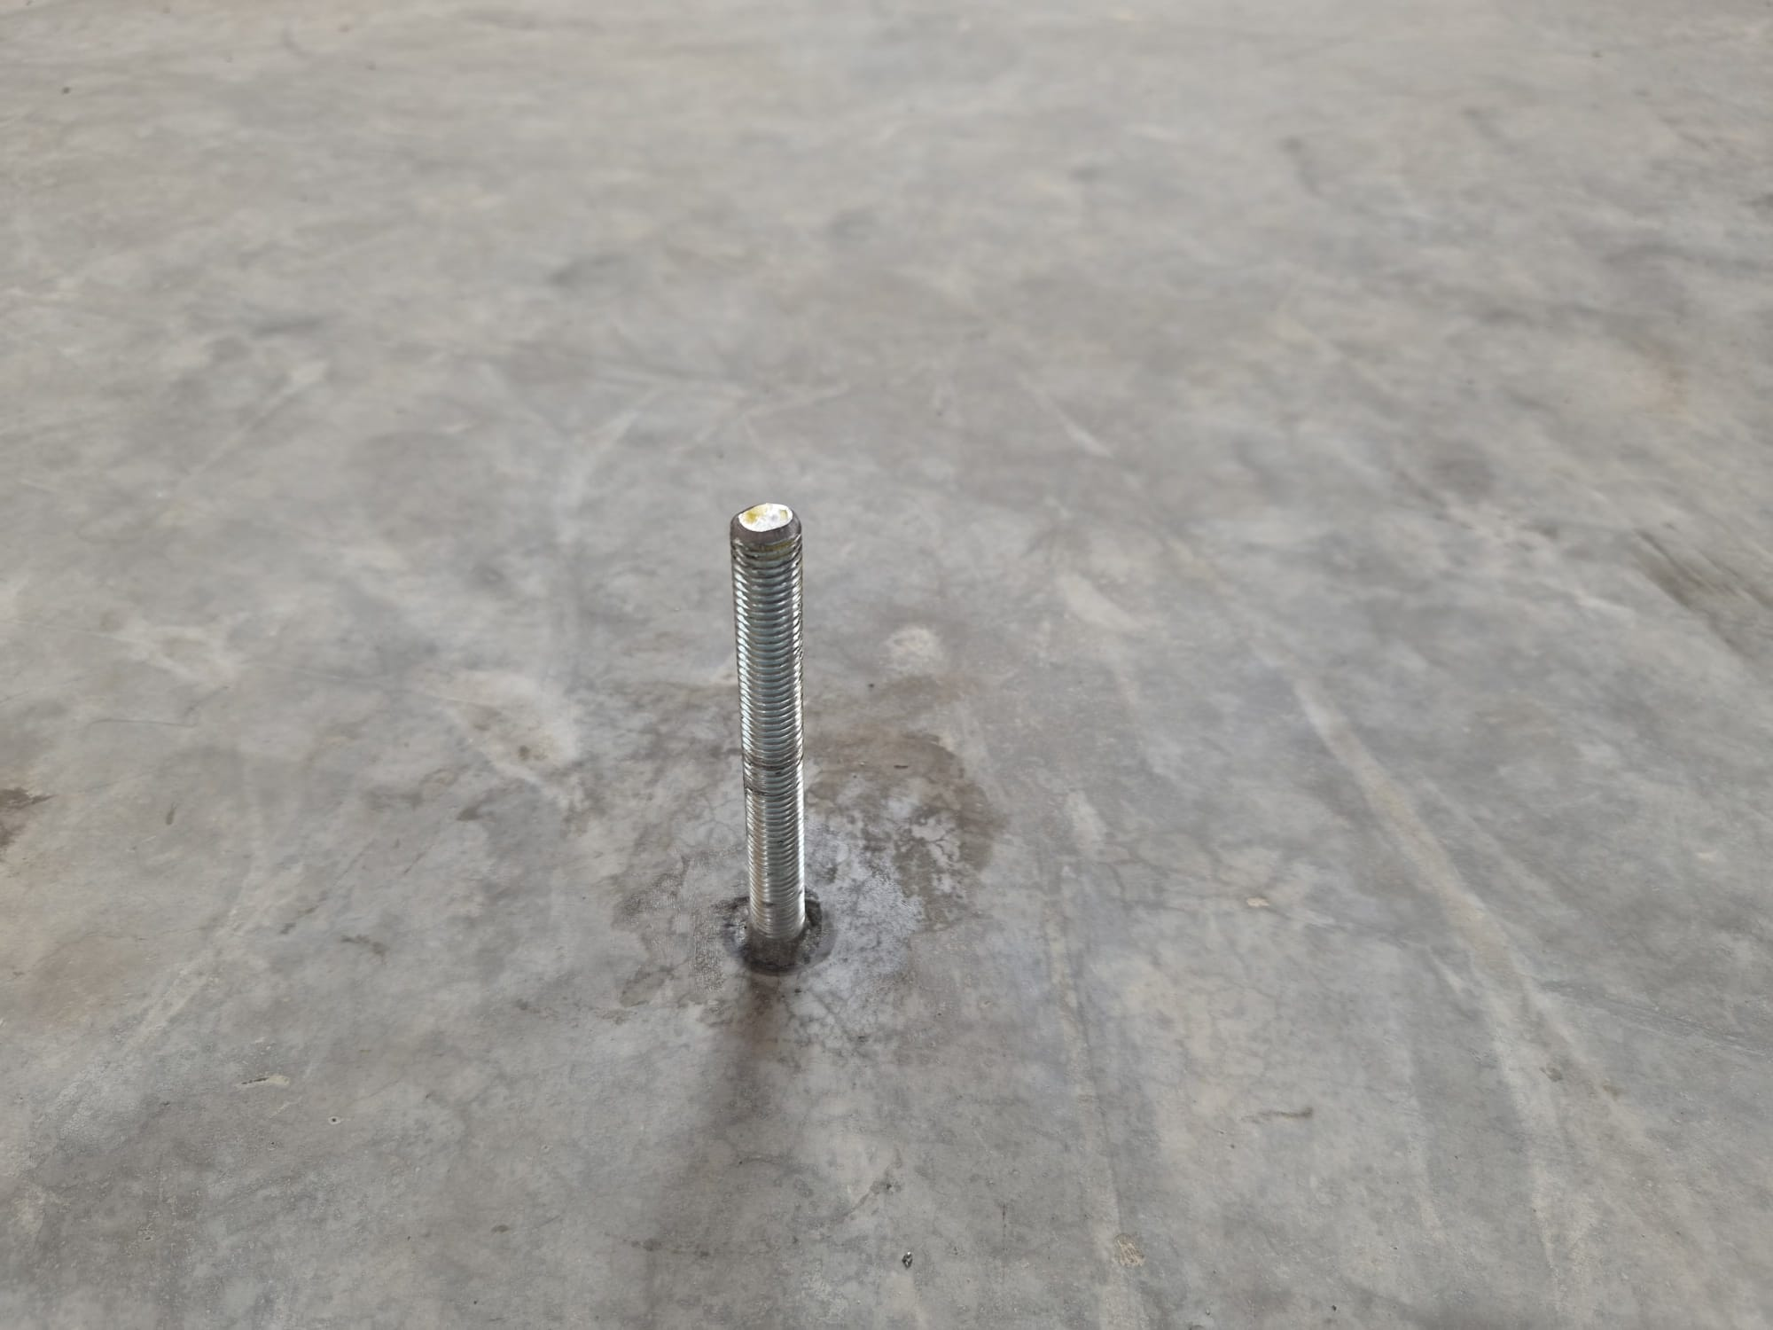
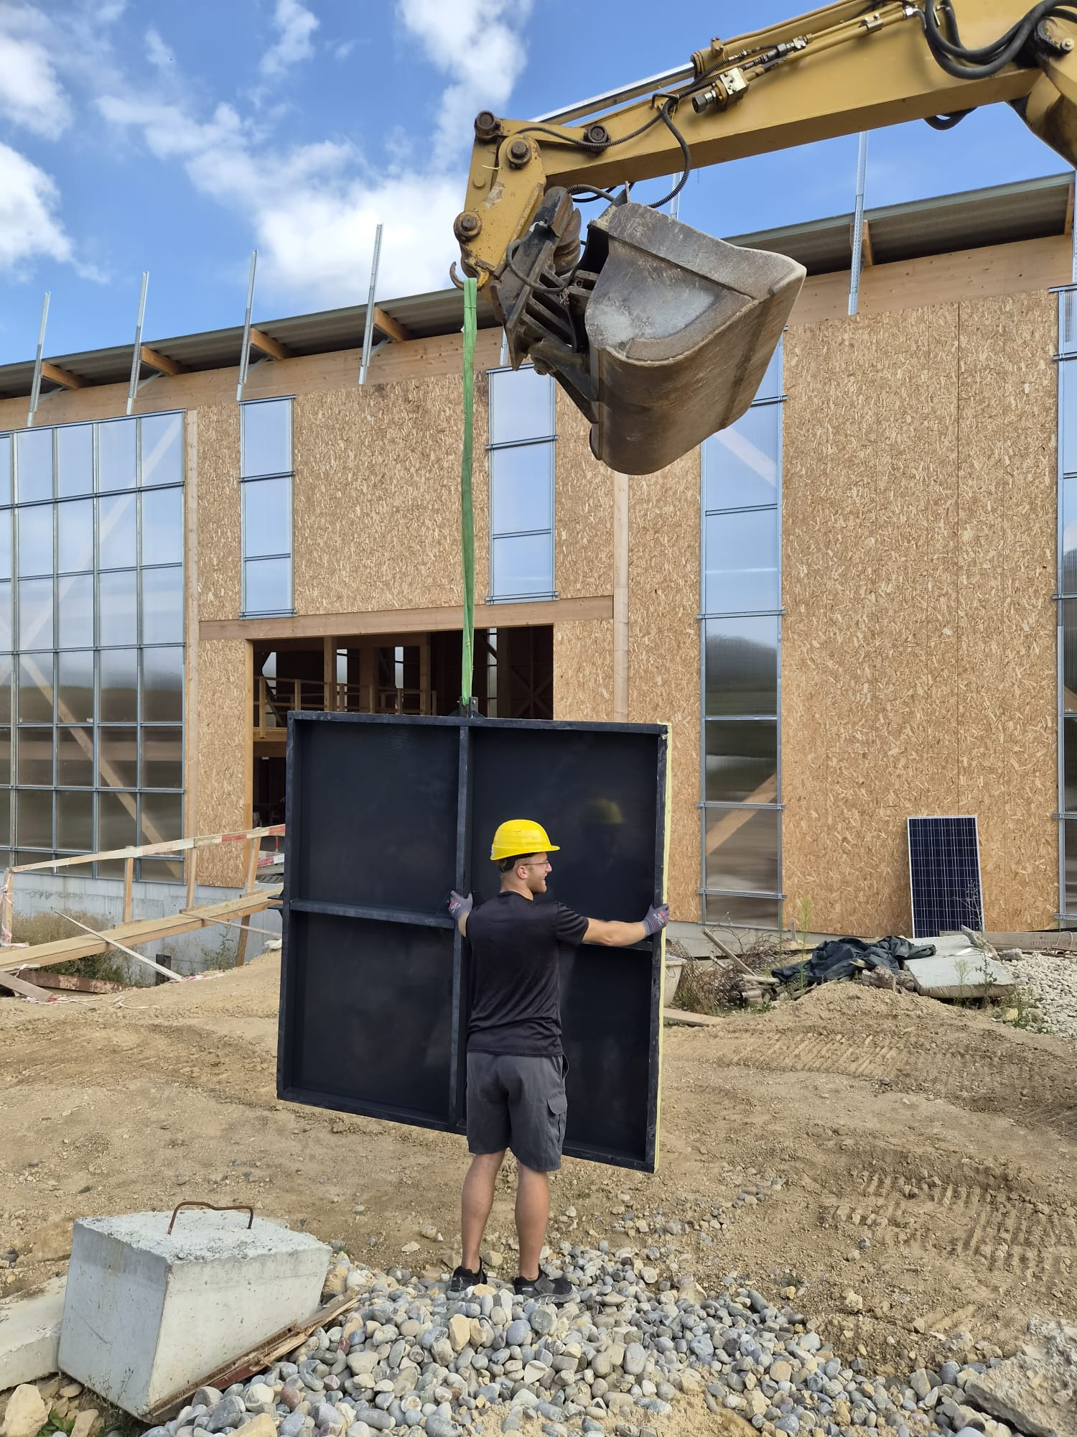
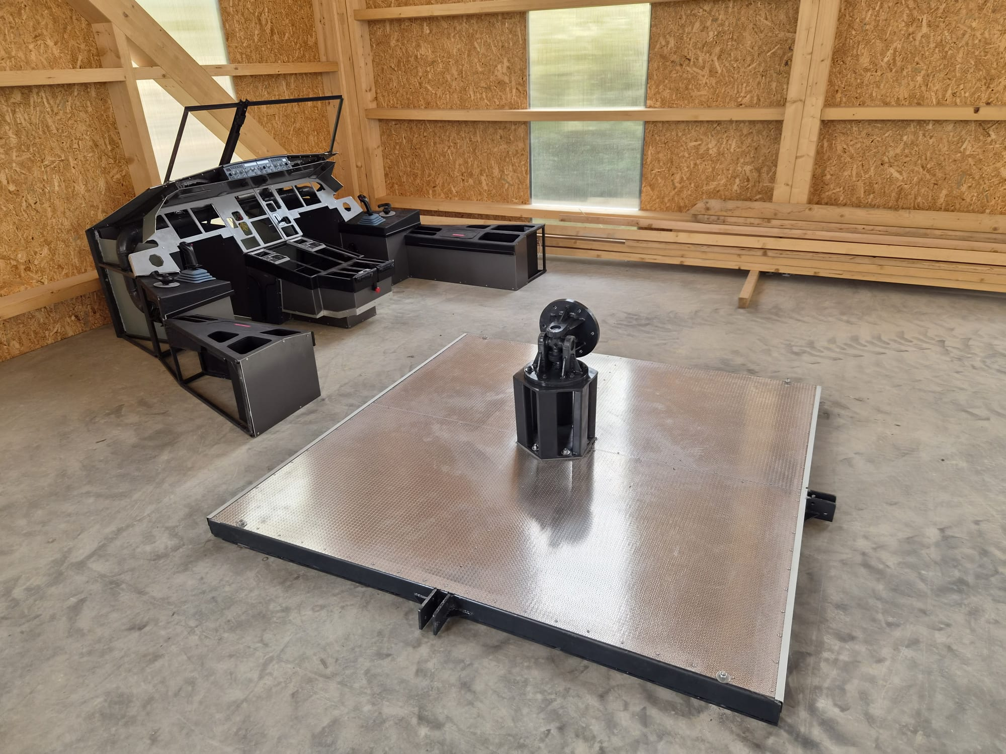

Da wir mit dem Zusammenbau des Flugsimulators beginnen wollten, wurde noch am selben Tag die Bodenplatte von Samuel Hafen und mir fertiggestellt. Zuerst wurde die gesamte Konstruktion zusammengeschraubt. Anschliessend nieteten wir eine 3 mm starke Aluminiumplatte auf die Unterkonstruktion, wodurch ein stabiler und belastbarer Boden entstand.
Um dem Cockpit später einen möglichst originalgetreuen Eindruck zu verleihen, wurde zusätzlich ein passender Teppichboden verlegt. Durch die stabile Konstruktion und die Aluminiumplatte wurde die Bodenplatte jedoch sehr schwer. Für den Transport zur Halle in Schleitheim mussten wir deshalb einen Stapler einsetzen, um die Bodenplatte sicher transportieren zu können.

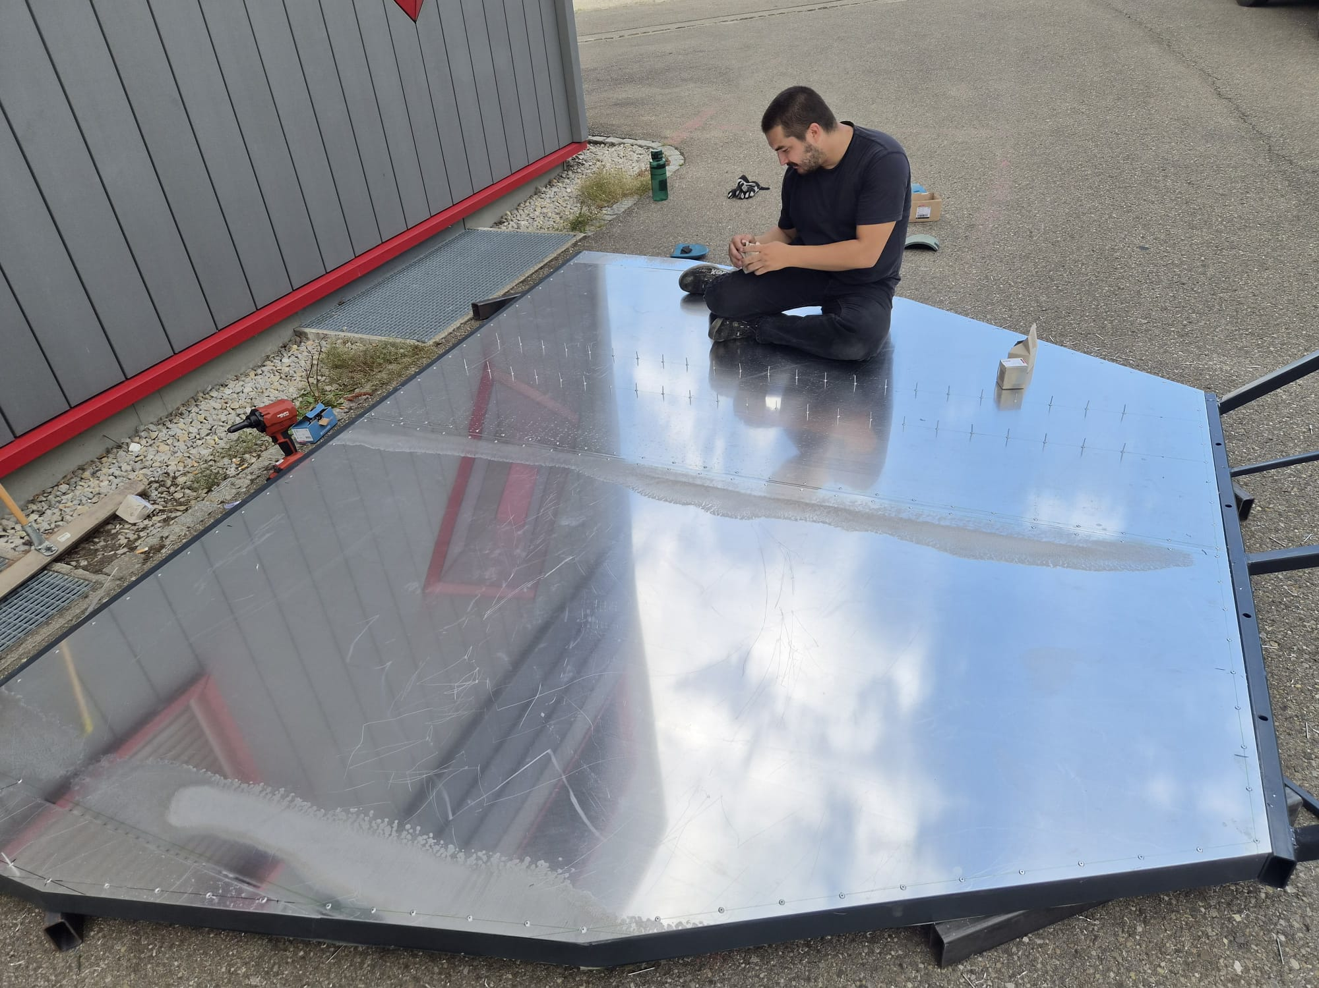
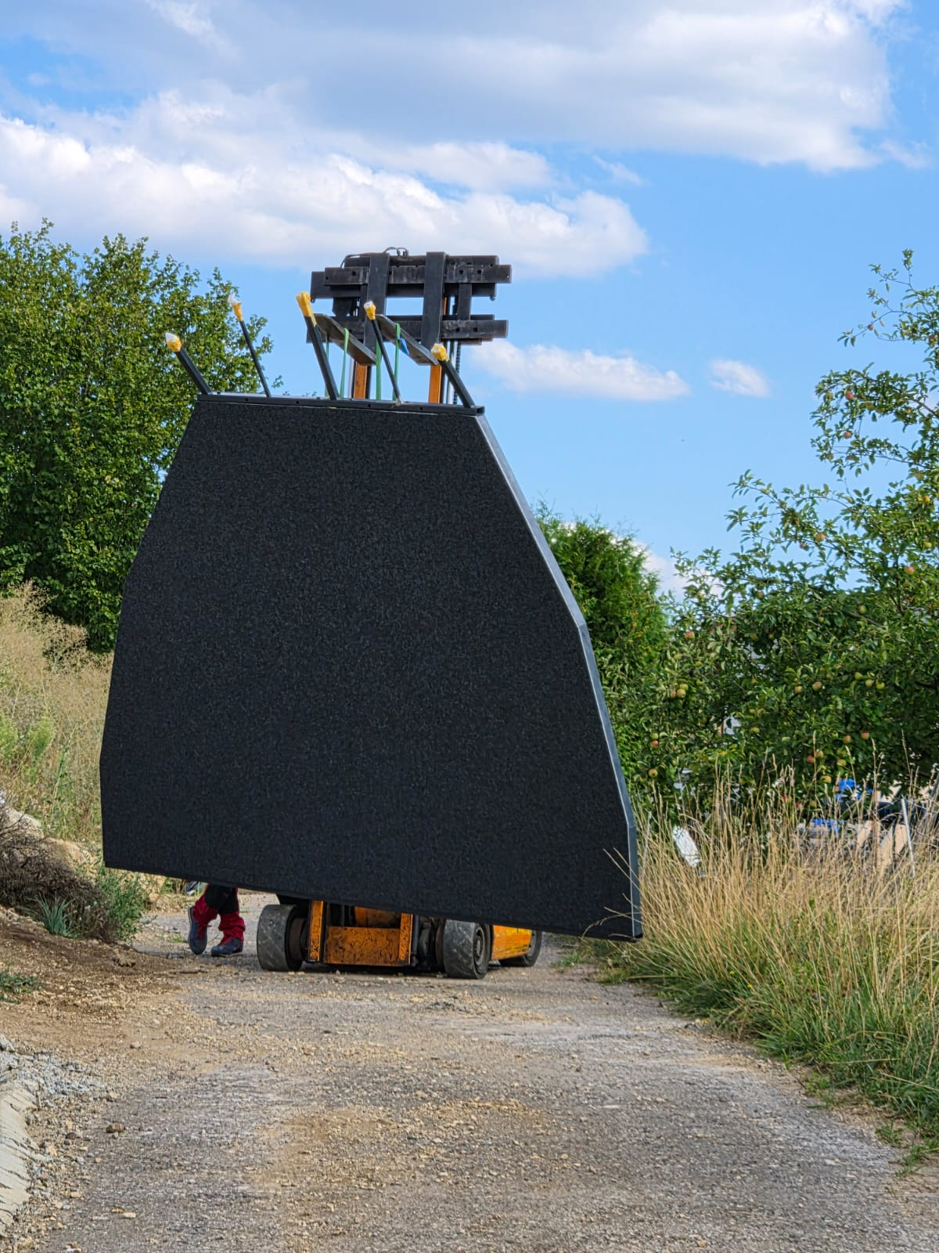
Am 8. August 2026 waren alle Bauteile des Flugsimulators in Schleitheim angekommen, sodass wir mit dem endgültigen Zusammenbau beginnen konnten.
Als Erstes wurde die Bodenplatte auf dem Kreuzgelenk montiert und fest verschraubt. Da sich die gesamte Konstruktion durch das Kreuzgelenk nun frei bewegen beziehungsweise kippen kann, montierten wir an allen vier Ecken der Bodenplatte jeweils eine stabile Stütze bis zum Boden. Diese Stützen verhindern momentan ein ungewolltes Kippen oder Bewegen des Simulators und ermöglichen uns dadurch, die weiteren Arbeiten am Cockpit sicher durchzuführen.
Sobald die Hydraulikzylinder montiert und vollständig funktionsfähig sind, werden diese Stützen wieder entfernt. Anschliessend kann sich der Simulator wie geplant durch die Hydraulikzylinder bewegen und die Flugbewegungen realistisch nachbilden.
Zum Abschluss wurden die einzelnen Cockpitbauteile auf der Bodenplatte positioniert, ausgerichtet und miteinander montiert. Dadurch nahm der Flugsimulator erstmals an seinem endgültigen Standort seine vollständige Form an.

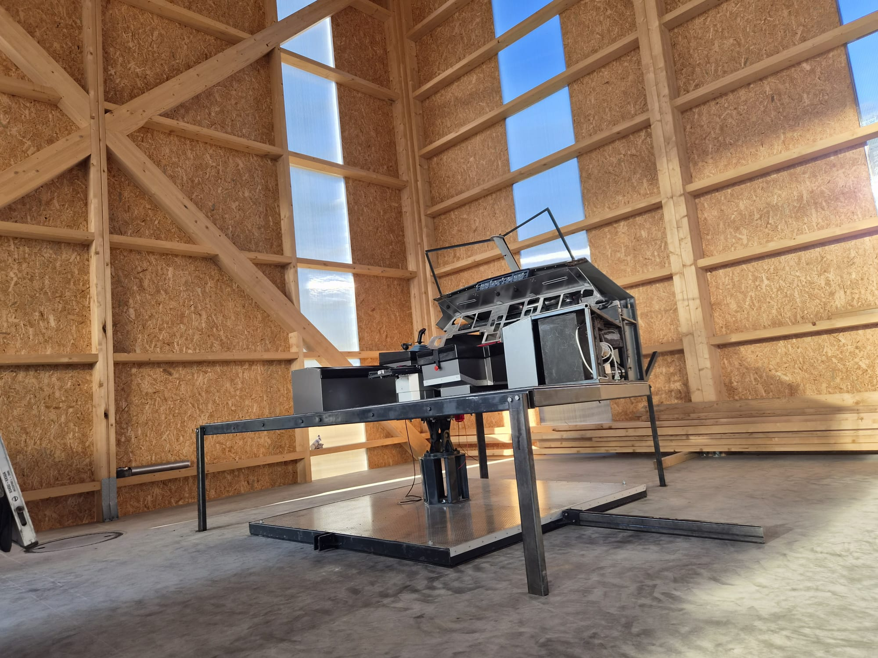

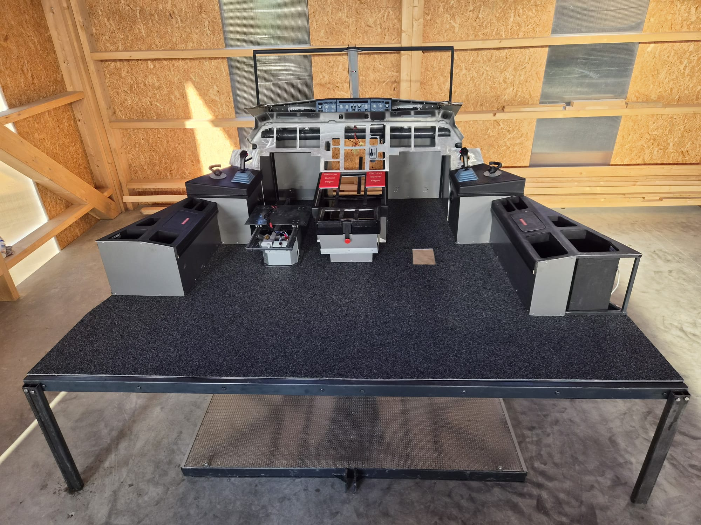

Am 12. September wurden die Pedale in den Flugsimulator eingebaut. Damit sich die Pedale auf der Piloten- und Copilotenseite gleichzeitig bewegen, wurden sie mit zwei Stahlseilen miteinander verbunden. Dadurch bewegen sich beide Pedale parallel zueinander, ähnlich wie im echten Flugzeug.

Noch am selben Tag wurde die Mittelsäule aus einem Aluminiumblech gebogen. Anschliessend wurde ein Ausschnitt hineingesägt und ein passendes 3D-Druckteil eingesetzt. In diesem befindet sich eine 3D-gedruckte Kugel, mit deren Hilfe der Pilot, wie im echten Flugzeug, seine richtige Sitzposition einstellen kann. Zum Schluss wurde die fertige Verkleidung in das MIP eingebaut.

Nachdem diese Arbeiten abgeschlossen waren, wurde der bereits begonnene Bau der Cockpitrückwand fortgesetzt. Zunächst konzentrierten wir uns auf die Pilotenseite. Dafür wurden die benötigten Stahlstreben zugeschnitten, angepasst und miteinander verschweisst. Auch die notwendigen Scharniere für die Cockpittüre wurden bereits eingebaut. Im nächsten Schritt wird die linke Rückwand lackiert und anschliessend mit Alucobond verkleidet.

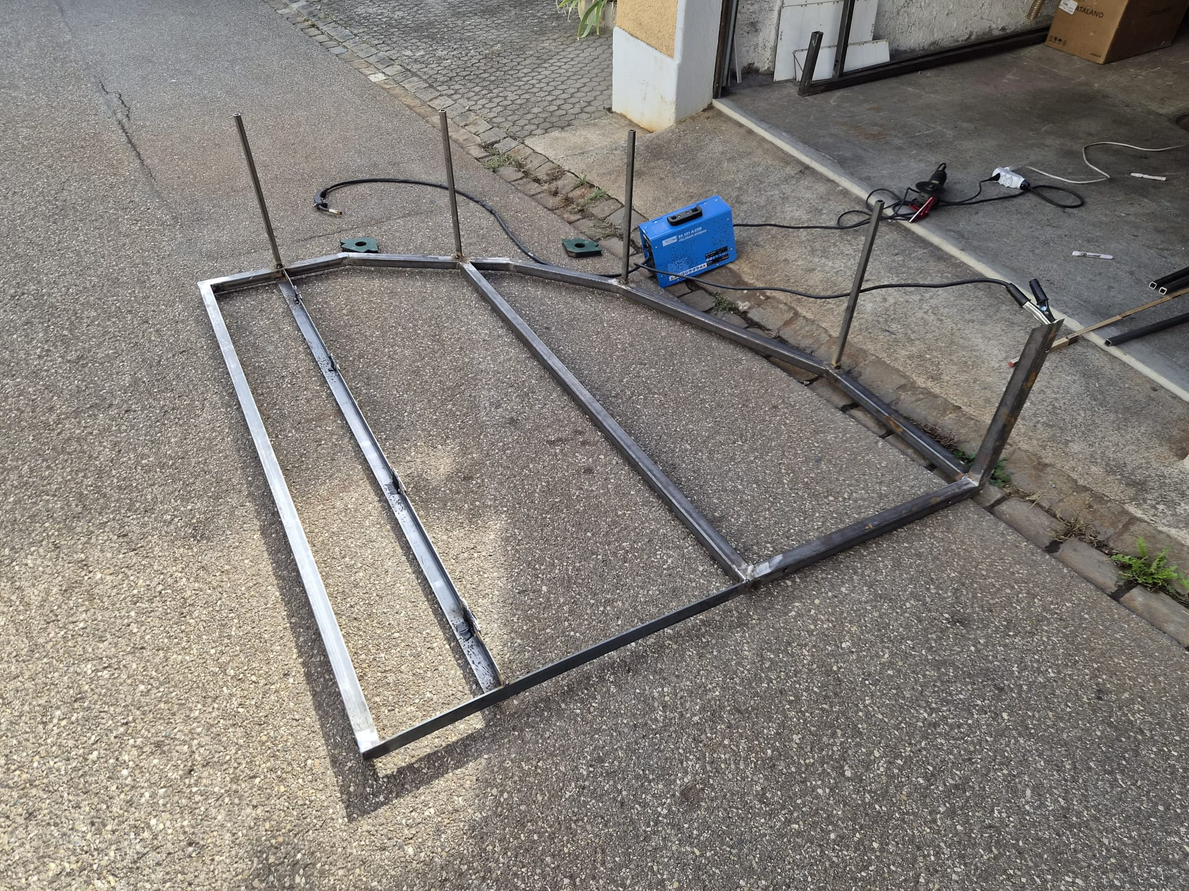

Am Samstag, dem 24.10.2026, wurde das Overhead-Panel an einer selbst geschweissten Halterung verschraubt und anschliessend in Schleitheim am Flugsimulator montiert. Sobald das Overhead-Panel zusätzlich an der Rückwand befestigt ist, wird die Konstruktion ausreichend stabil und tragfähig sein, sodass die einzelnen Panels eingebaut werden können. Die Rückwand befindet sich momentan allerdings noch im Rohbau und muss zuerst fertiggestellt werden.

